**Fiche de travail 1 : installation de l’environnement de travail**

***Introduction :***

Effectuez des tests de ping et d’accès d’internet sur toutes les machines virtuelles en respectant cette topologie ci-dessous.

***Travail à effectuer :***

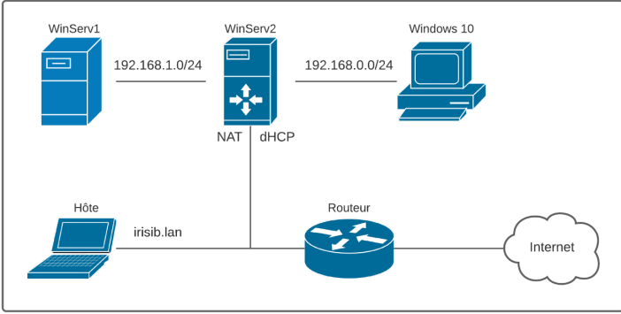

* *Installez 3 machines virtuelles : 2 Windows Serveur et 1 Windows 10*

Je vais utiliser un hyperviseur de type 2 : VMWare Workstation Pro 12. Pour pouvoir virtualiser ces machines.

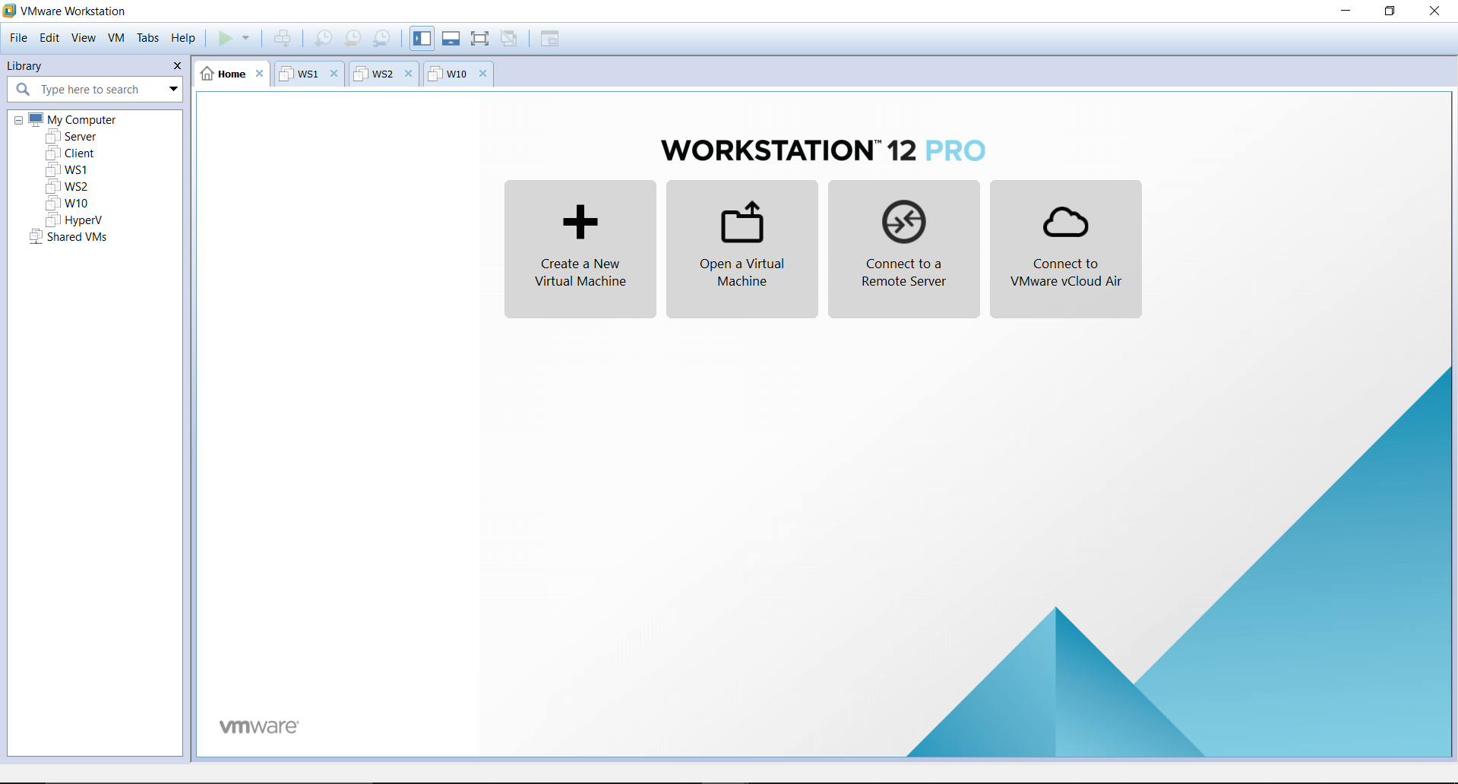

Donc on commence avec les 2 Windows Serveur :

WS1:

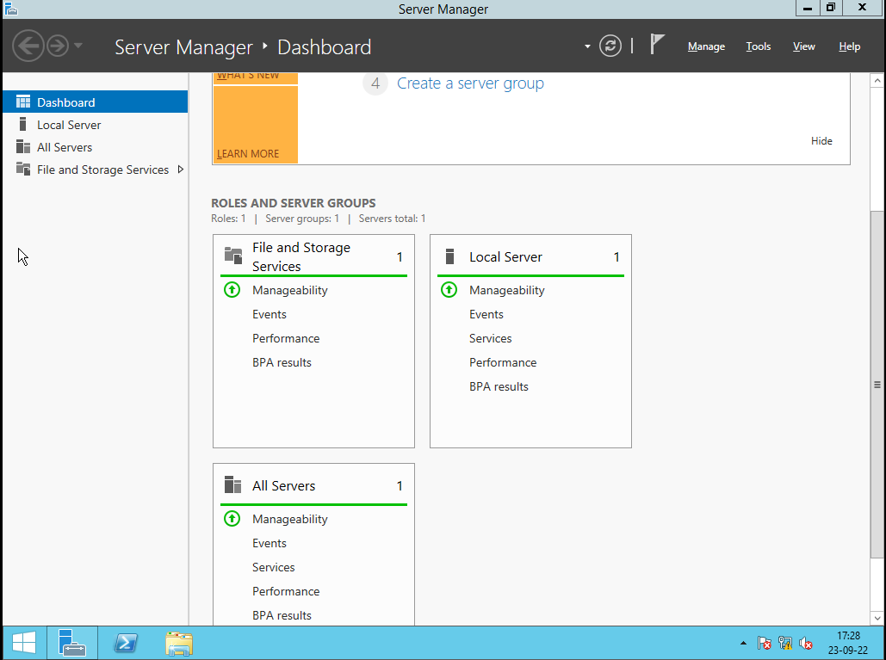

WS2:

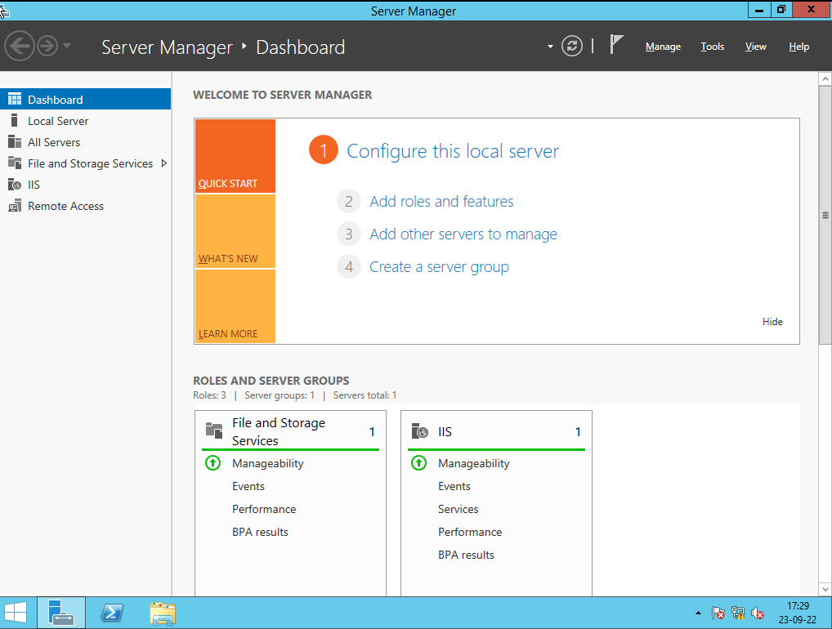

W10:

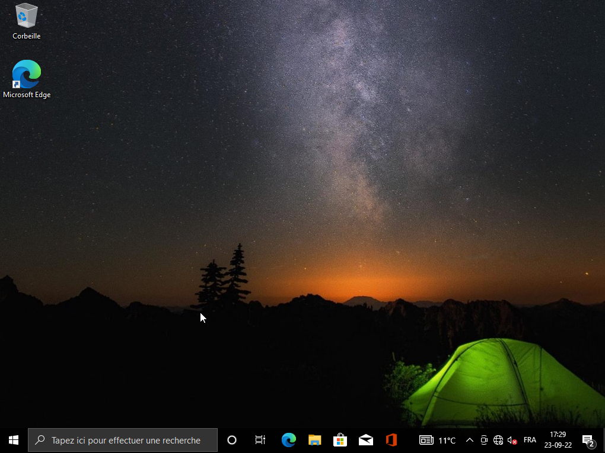

* *Mettre toutes les cartes réseaux en accès par pont:*

Donc dans chaque machine virtuelle dans leur paramètre réseau on va mettre tous leurs cartes réseaux en **accès par pont :**

Donc ici pour WS1 et W10 ont juste une carte réseau à faire en **accès par pont**

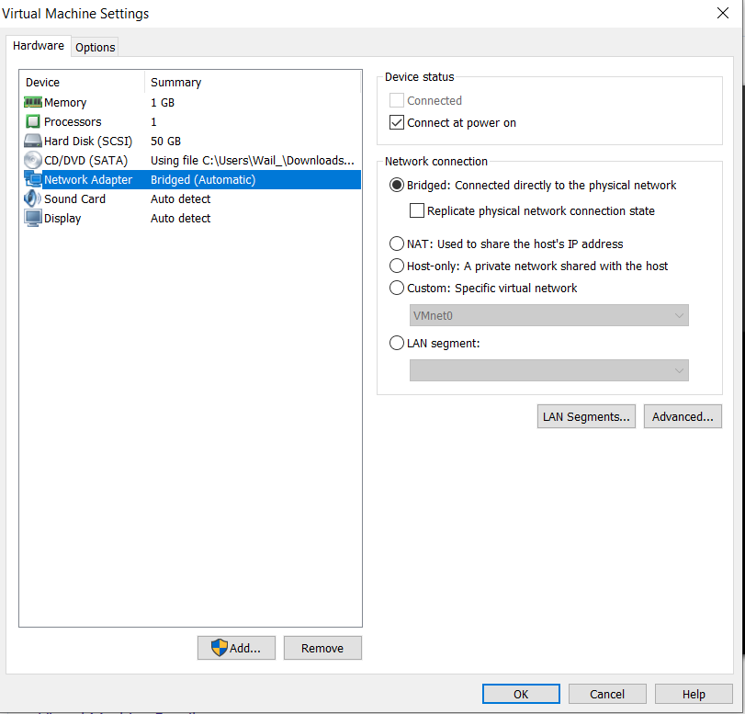

Pour la machine virtuelle WS2 a 3 cartes réseaux à mettre en **accès par pont**

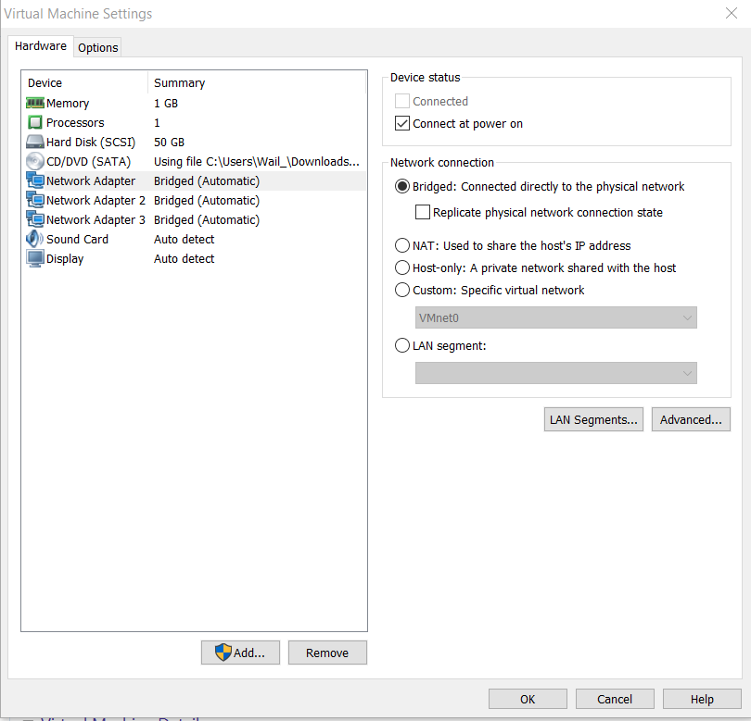

*Pourquoi mettre toutes les machines en* ***accès par pont*** *?*

* Pour qu’ils puissent communiquer les 3 machines

Comme vous avez remarqué la machine WS2 est considérée comme une passerelle.

* *Configurez toutes les cartes réseaux : Adresse IP, Masque, Passerelle par défaut et IP DNS :*

WS1 :

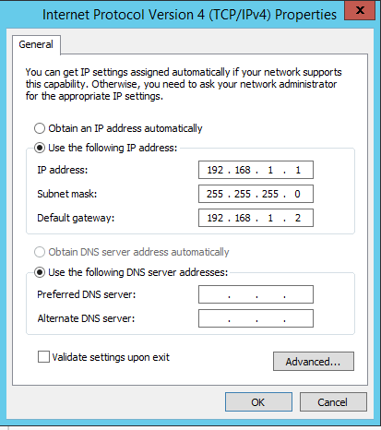

WS2 :

* Premier carte réseau (Ethernet0) :

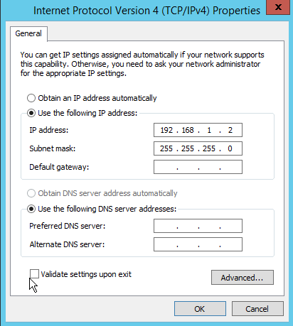

* Deuxième carte réseau (Ethernet1) :

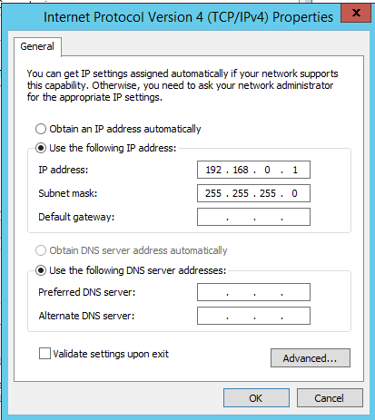

* Troisième carte réseau (Ethernet3) :

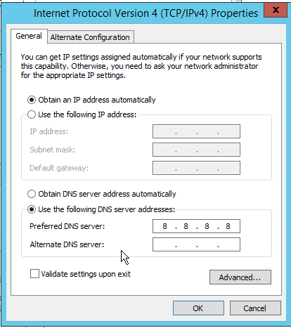

W10 :

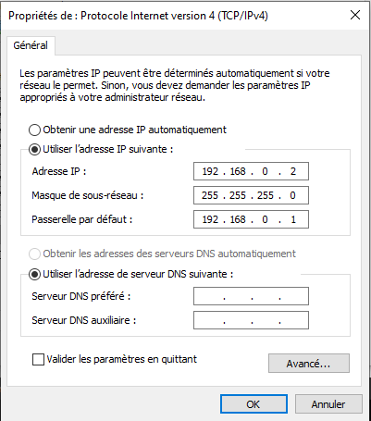

Après la configuration les machines ne peuvent pas communiquer donc faut activer le routage dans la passerelle.

* *Activez le routage dans le serveur “WS2” :*

On va ajouter un rôle:

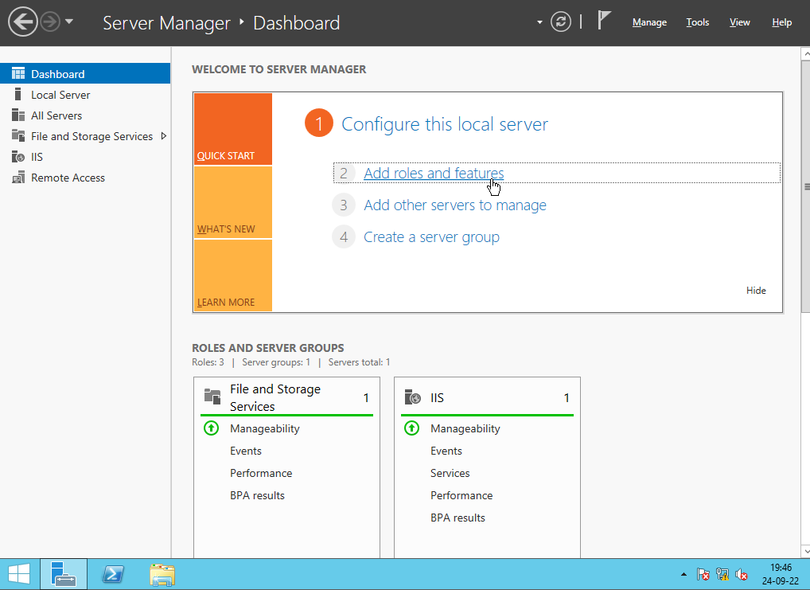

Ici on clique suivant (Next)

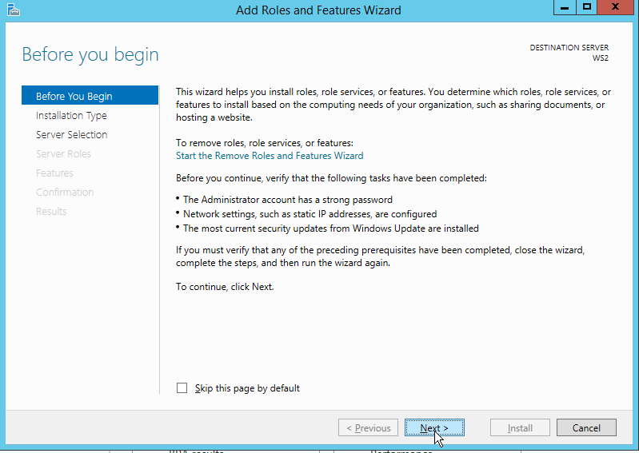

Ici on choisit la premier option pour juste un serveur puis suivant

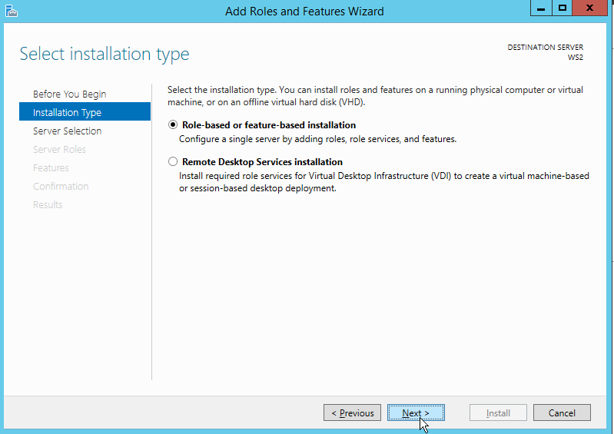

Ici on choisit ce serveur donc serveur local puis suivant

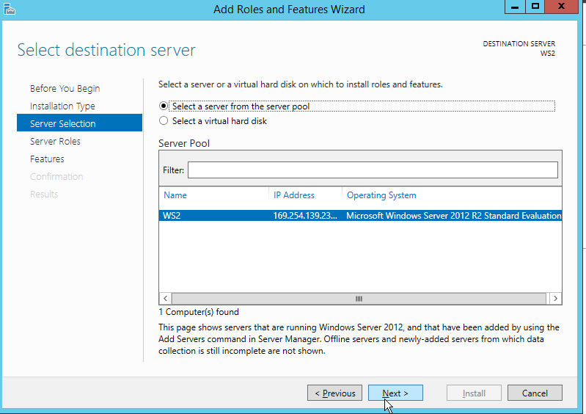

Ici on va cochez la case ***“Remote Access”*** (Accès à distance)

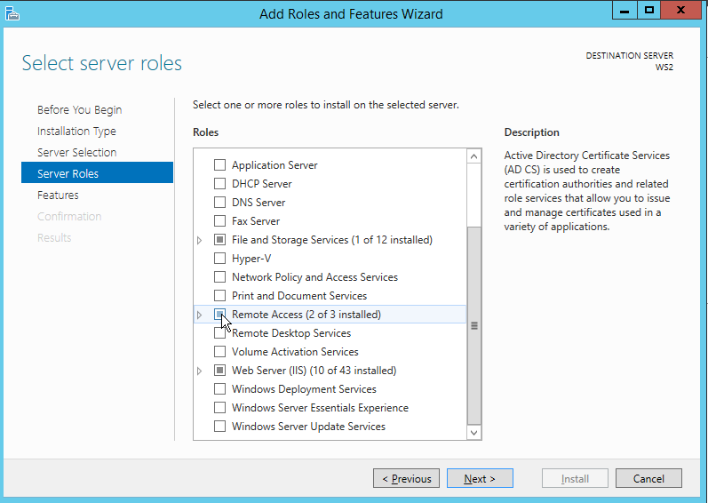

Ici y a des rôles qui vont être installez automatiquement

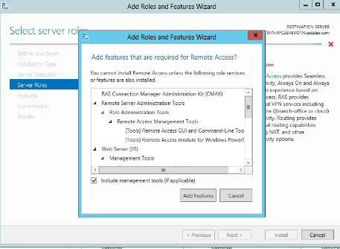

On coche Routing mais automatiquement aussi ***“DirectAccess and VPN”*** est coché

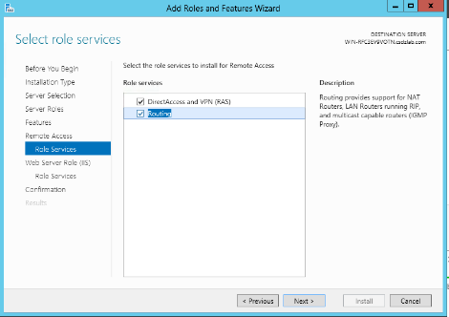

Puis le reste Suivant et puis installez.

On active le routage, donc on va dans Tools

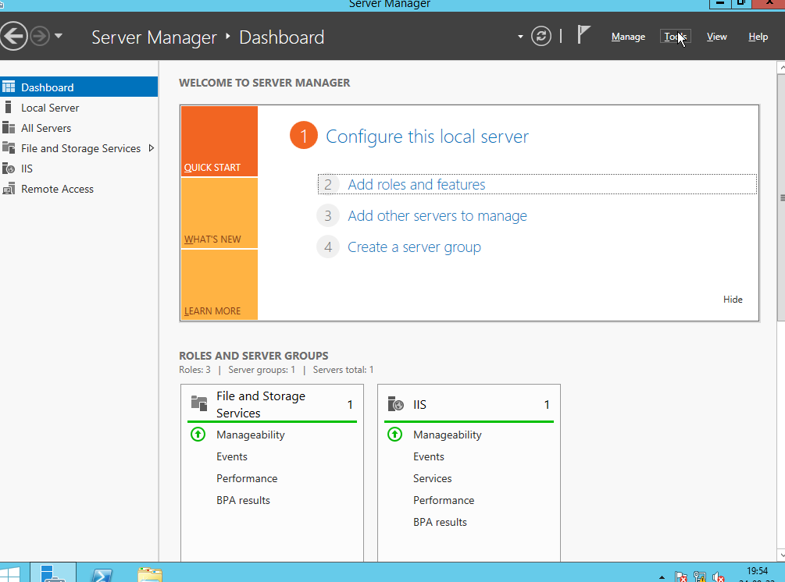

Donc on aura tout cette liste et on choisit ***“Routing and Remote Access”***

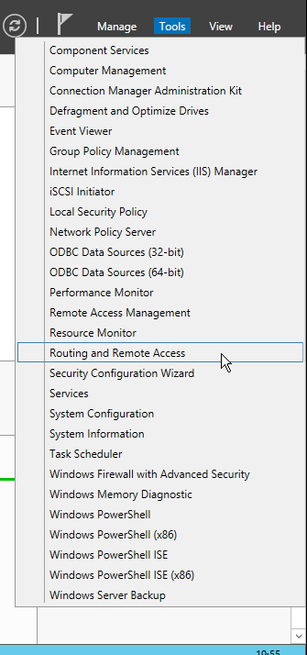

On aura ça avec un truc rouge qui est désactivé donc on va le configurer et l’activer le routeur en cliquant ***“Configure and Enable Routing and Remote Access”***

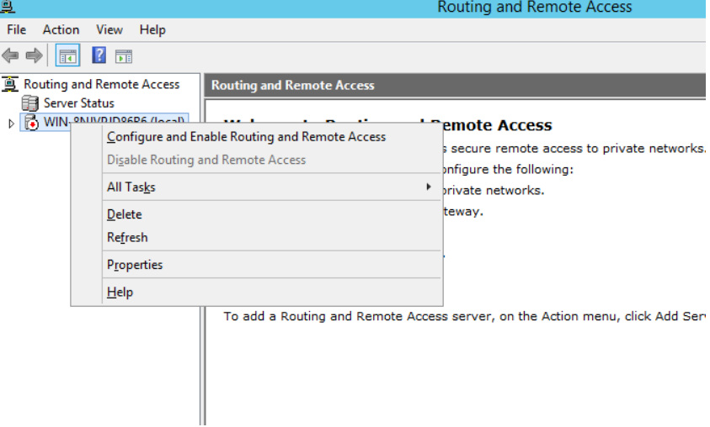

On aura ça et on clique suivant

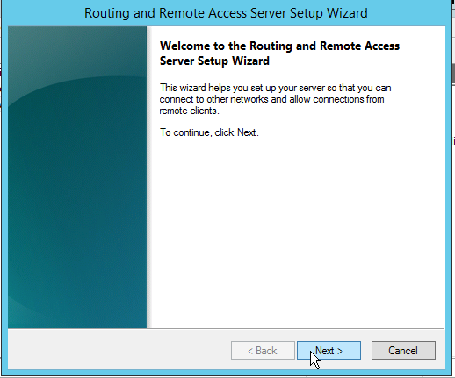

On clique ***“Custom configuration”***  et puis suivant

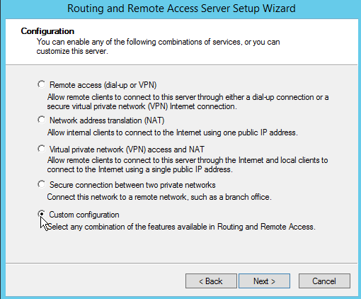

On coche ***“LAN routing”*** et puis suivant

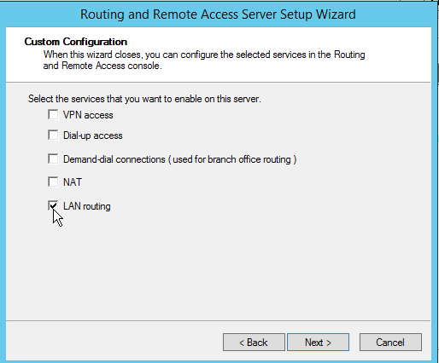

Puis clique finish

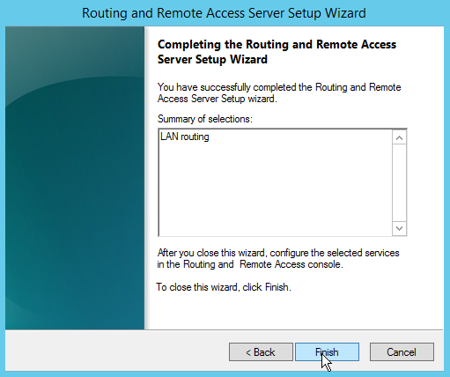

Le routage est mis en fonctionnement mais ça ne va pas pinger car il y a la sécurité de parafeux donc on va désactiver la sécurité de parafeux pour les 3 machines virtuelles.

Et la on aura le ping:

* WS1 --> W10 :

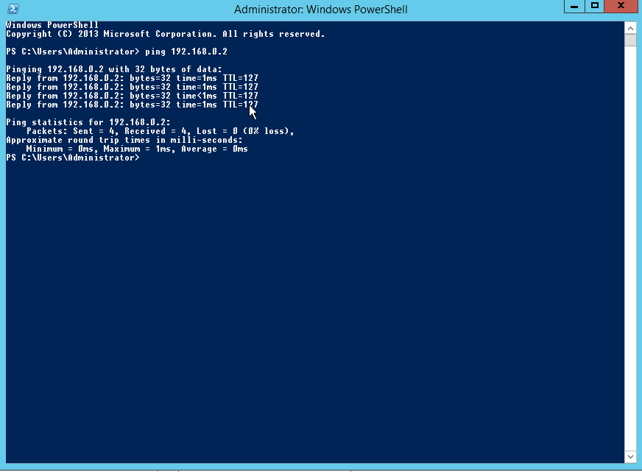

Ici on peut voir que la machine WS1 communique bien avec W10

* W10 --> WS1 :

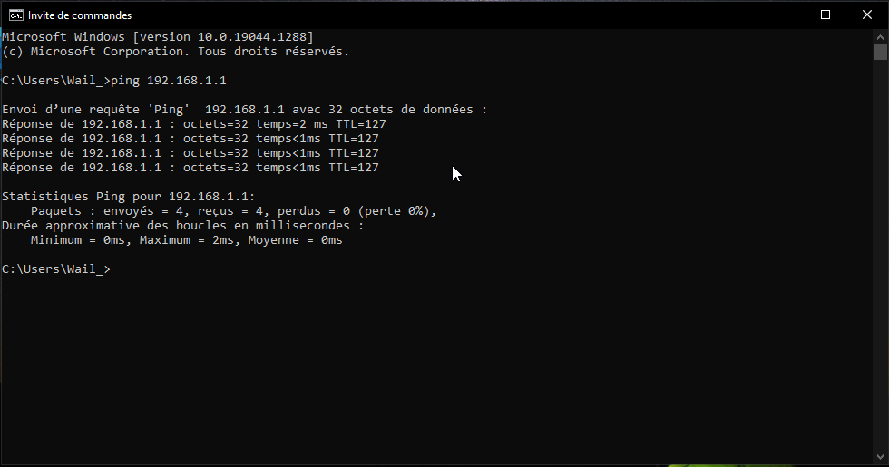

Ici aussi on voit inversement que W10 communique bien avec WS1

On va essayer d’installer le NAT dans la machine WS2 pour qu’on puisse transformer une adresse IP privé en public pour aller sur internet.

Ici on va rajouter dans Tool juste NAT ( dans custom configuration) :



Avec ***“LAN routing”*** on choisit aussi ***“NAT”***.

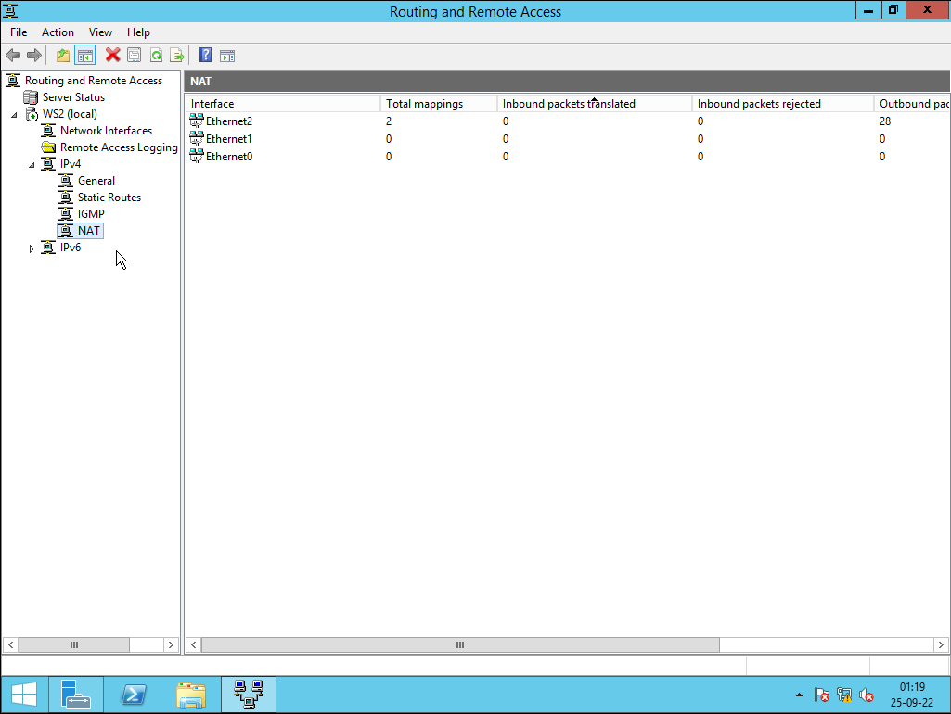

Donc on rajoute les interfaces dans ***“NAT”*** donc les 2 derniers interfaces c’est avec des adresse IP privé et la première est avec une adresse IP public.

Maintenant que tout est mis en place on va essayer de pinger WS1 et W10:

W10:

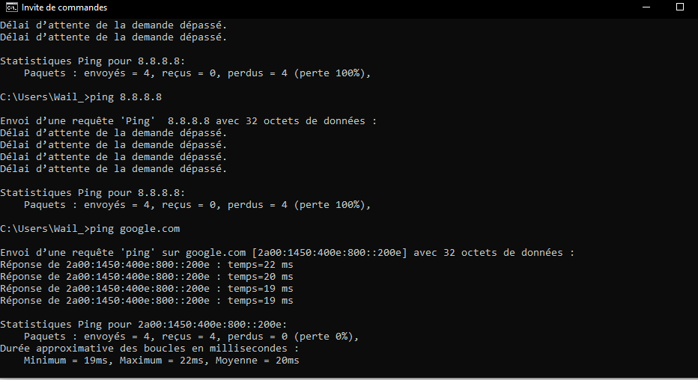

WS1:

Ici on fait : ping google.com ==> dans cmd.

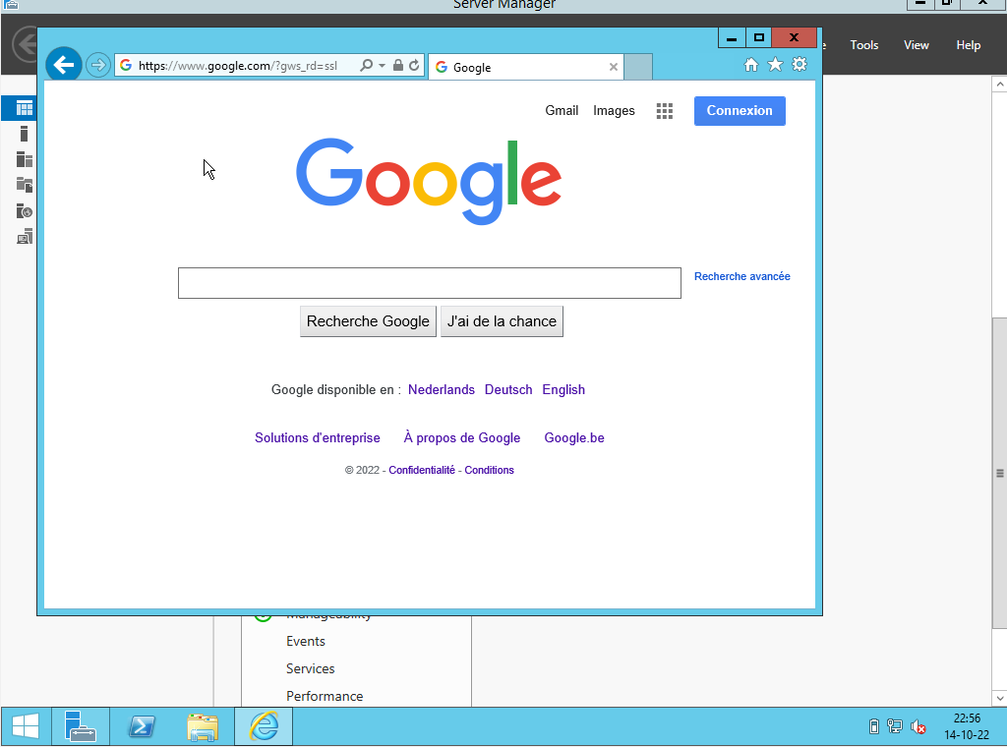

**Fiche de travail 2 : installation et gestion d’un serveur DNS**

* *Installez le rôle “Serveur DNS” sur les serveurs “WinServ1” et “WinServ2”:*

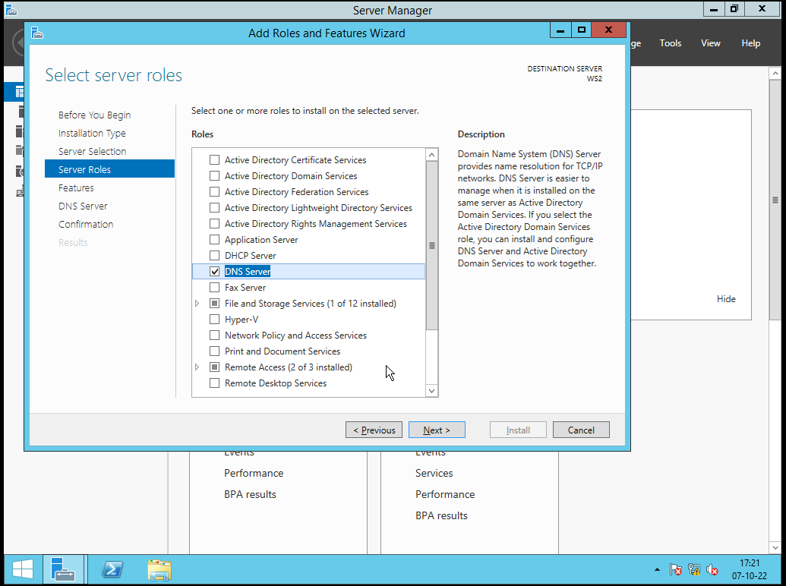

Donc on ajoute le rôle DNS Server pour “WinServer1” et aussi pour “WinServer2”

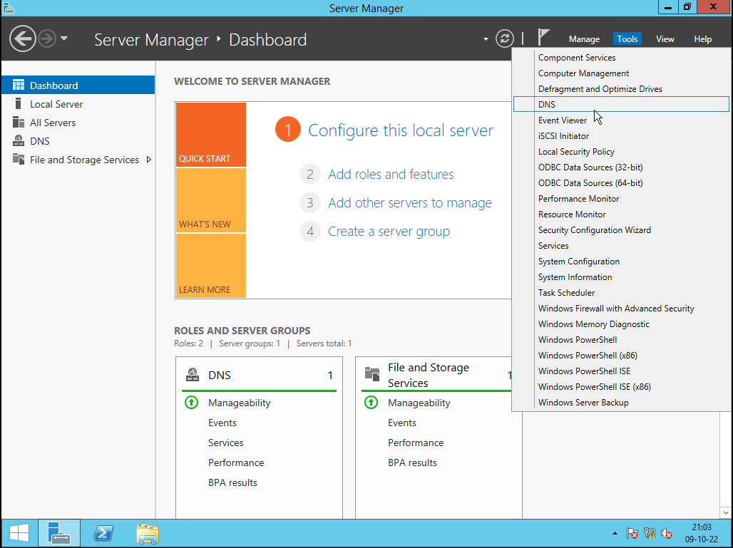

On a dans les outils le “DNS”. Le service DNS(Domain Name System) est un service qui va traduire le nom de domaine en une adresse IPv4.

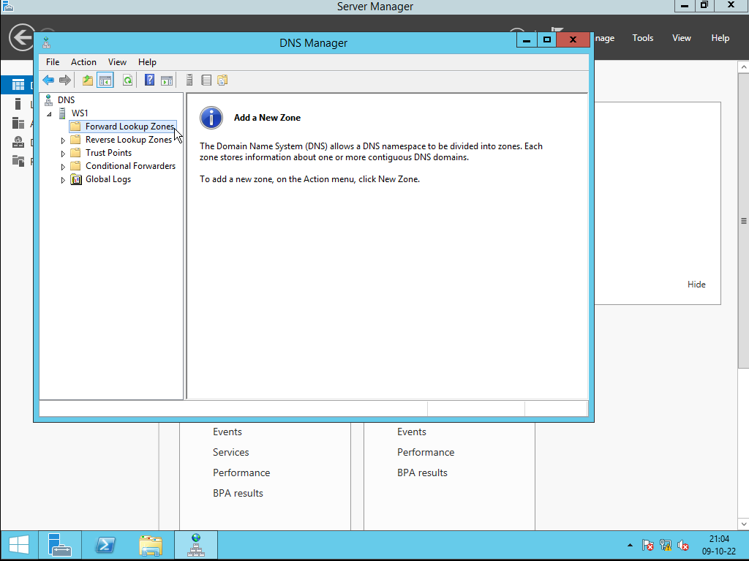

Ici on peut voir qu’on peut ajouter les zones directs et inverses mais d’abord on va faire la redirection dans “WinServer2”

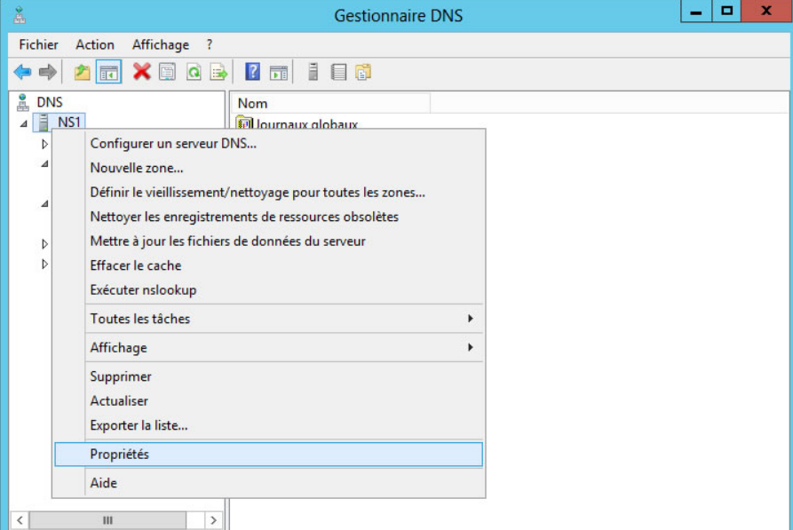

Donc on va faire propriété puis

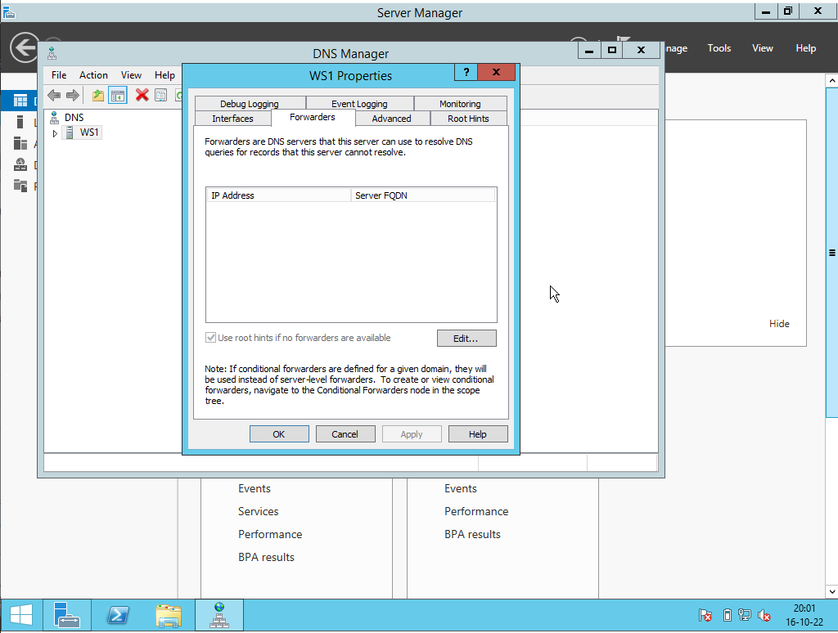

Puis on va dans redirecteur et on va ajouter le domaine dns.google (8.8.8.8)

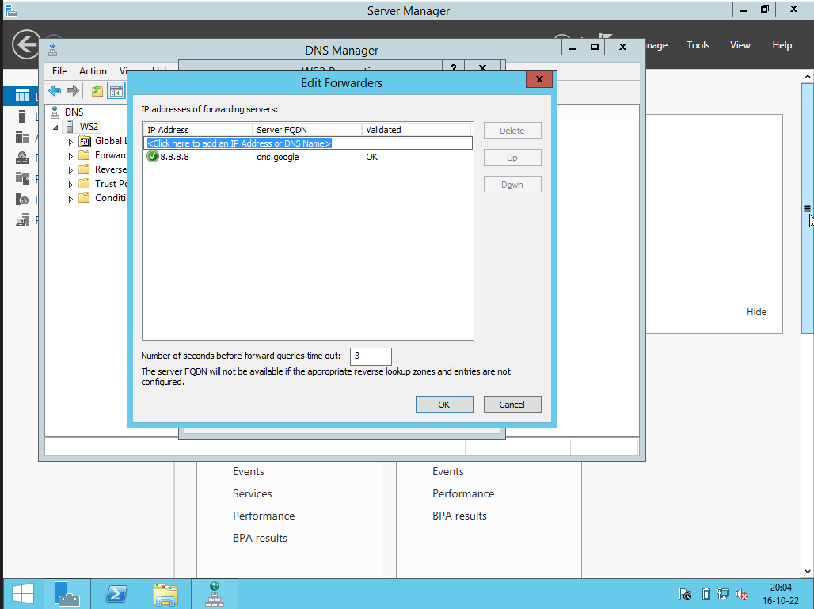

Là on rajoute le dns.google

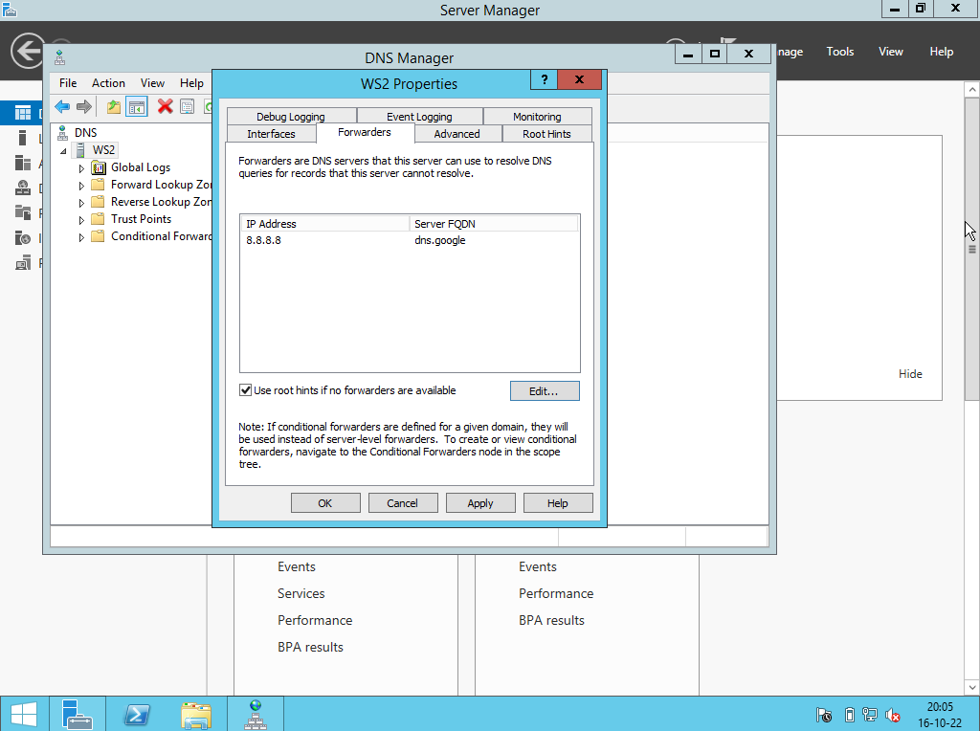

Ici on le voit

* *Transformez “WinServ1” en un serveur DNS primaire ayant autorité sur la zone “votrenom.lan”:*



On va cliquer ici Zone direct

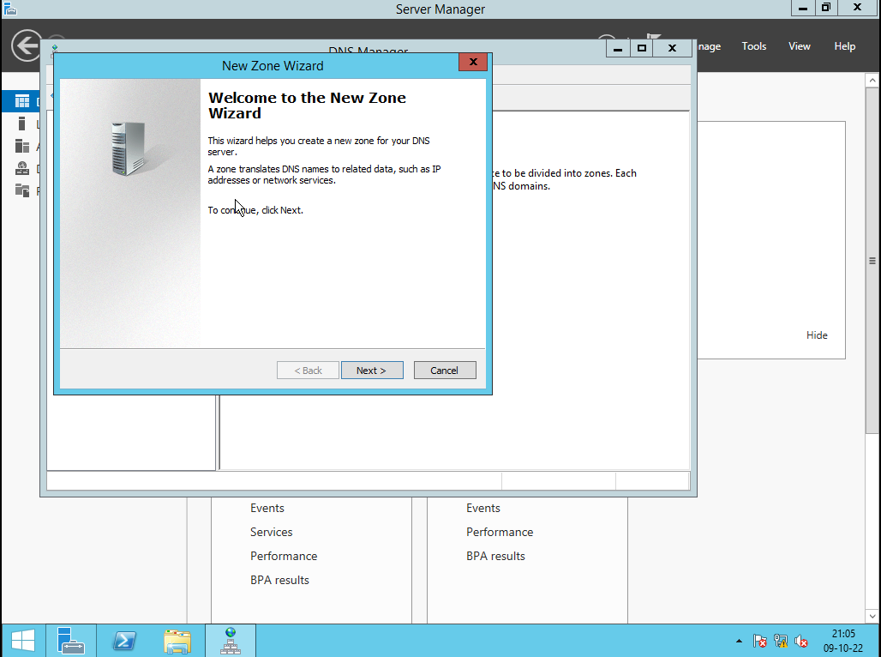

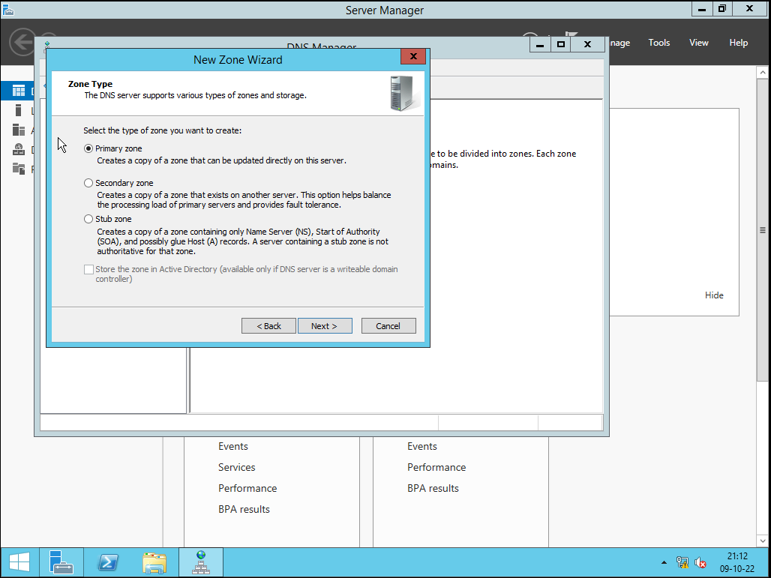

Donc on clique zone primaire

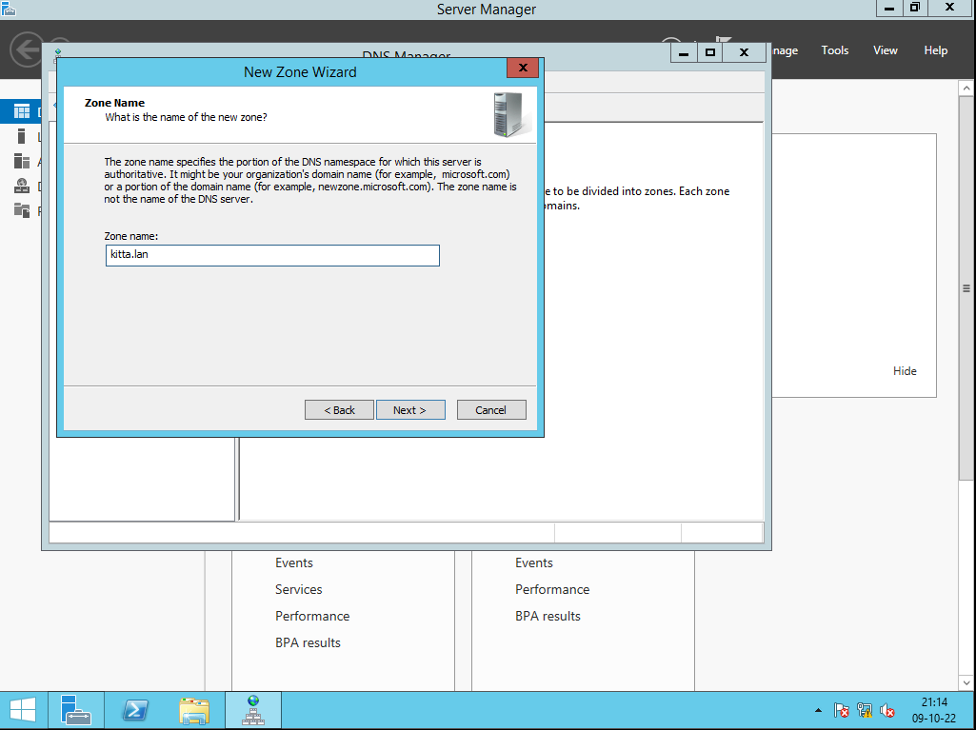

On met le nom de la zone

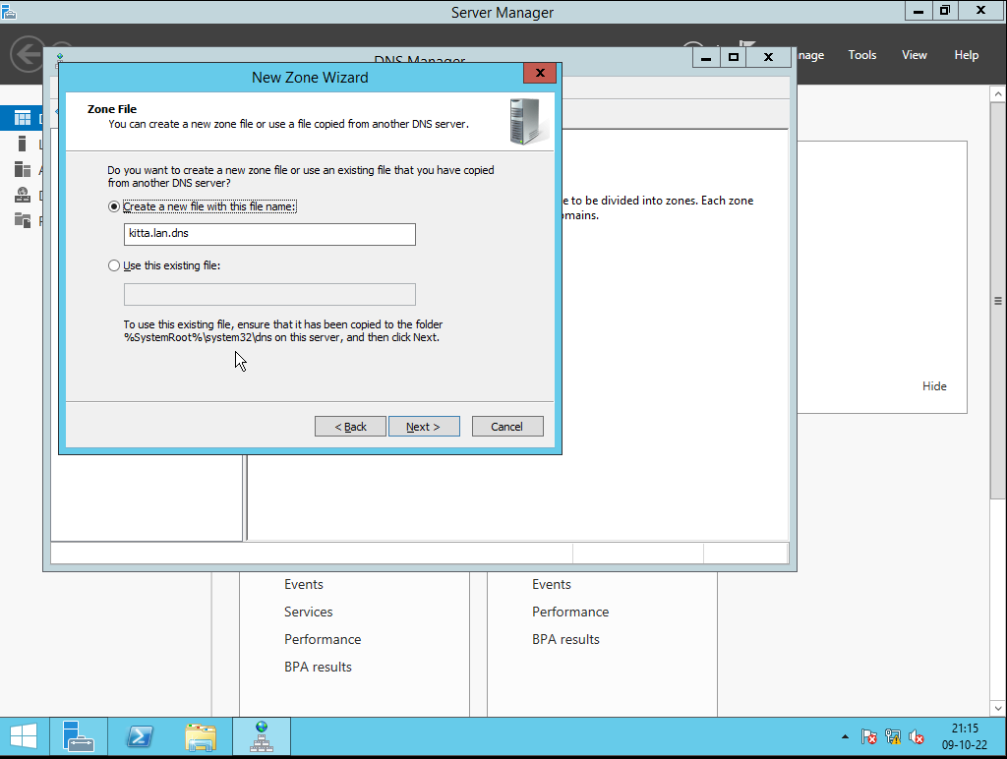

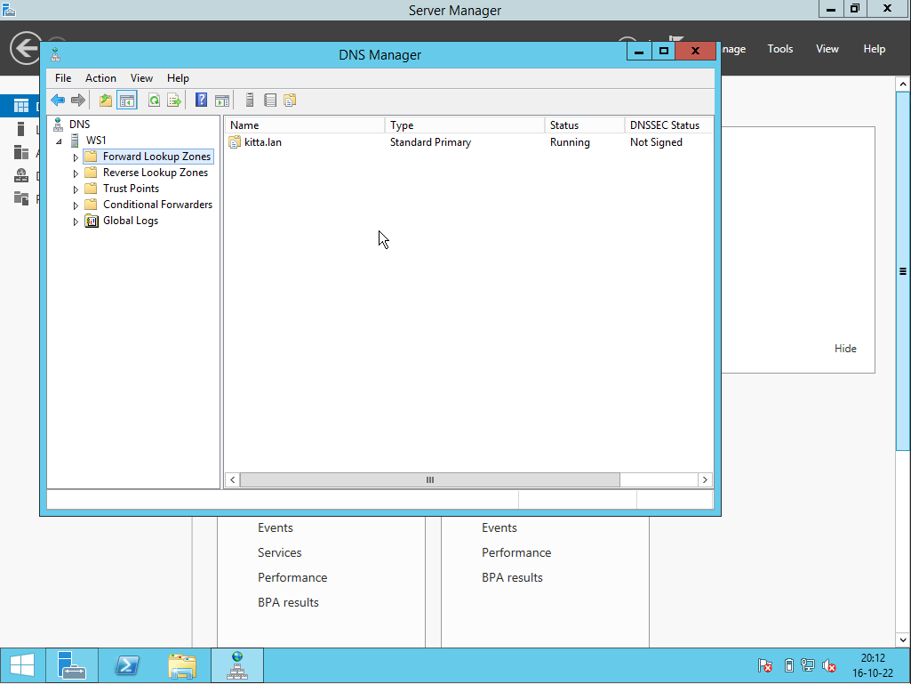

On peut voir la zone

On va faire la zone inversée donc on aura :

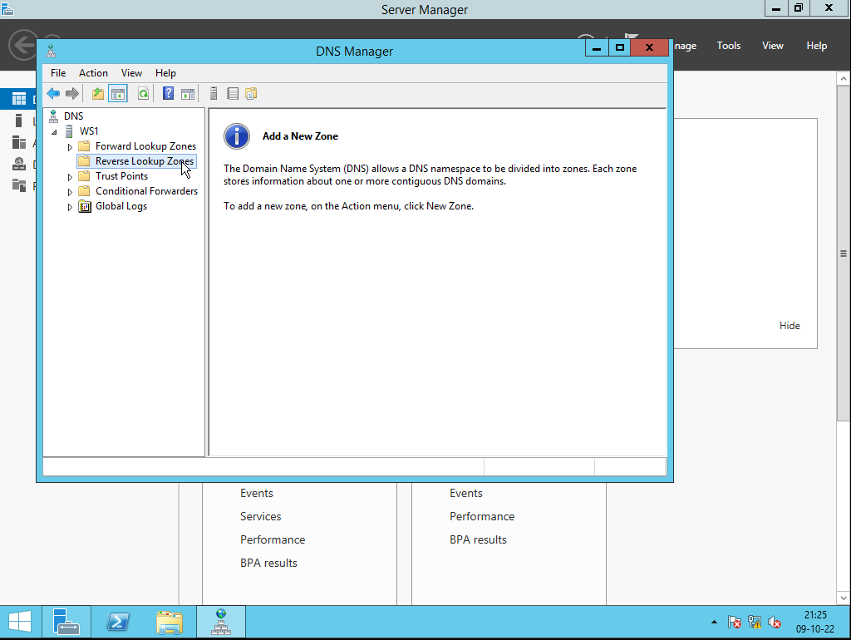

On clique donc ici zone inversée

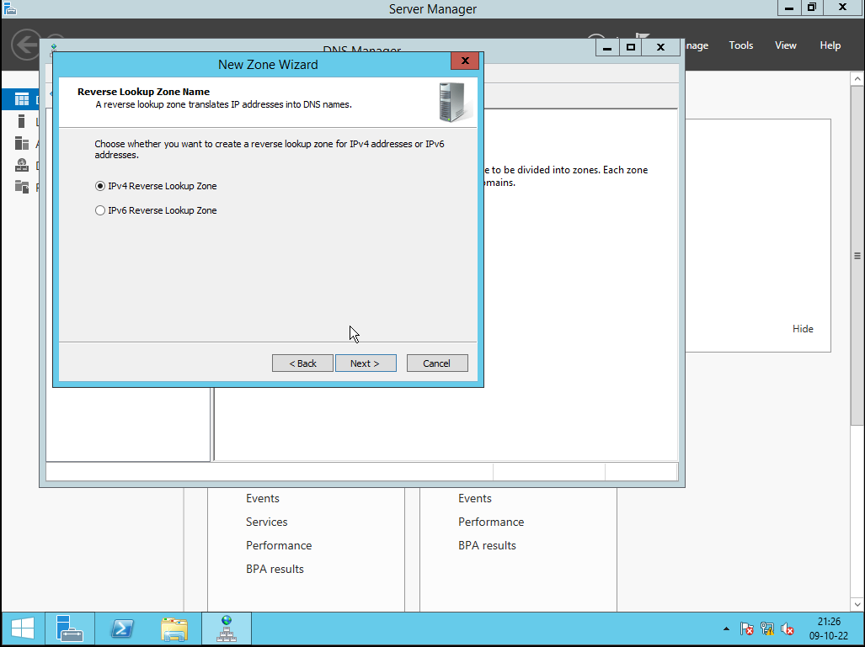

Donc bien sûr IPv4

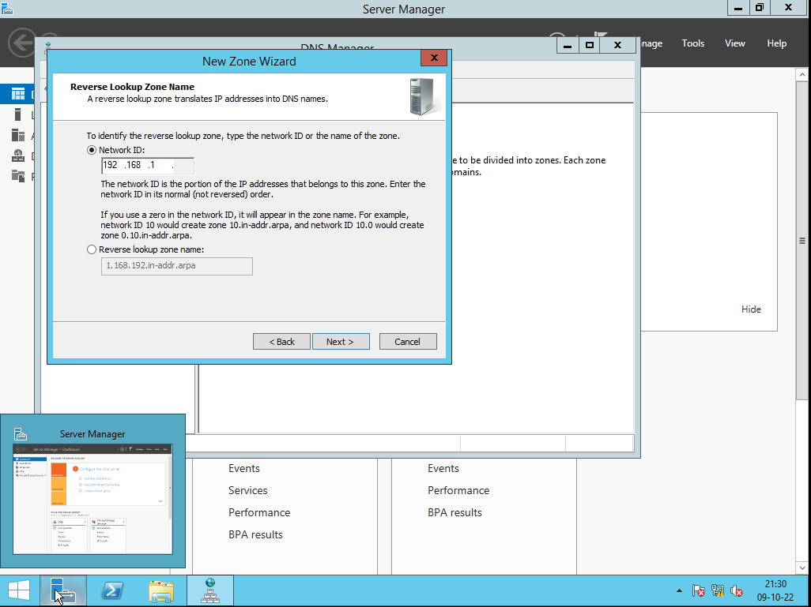

On met l’adresse IPv4

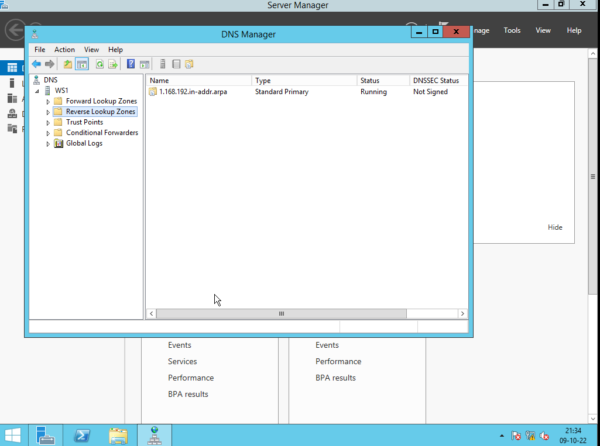

On aura l’adresse IPv4 qui est visible et qui est inversée

On va faire un enregistrement de type A ou AAAA et il sert pour faire pointer un sous-domaine vers une adresse IPv4 ou IPv6.

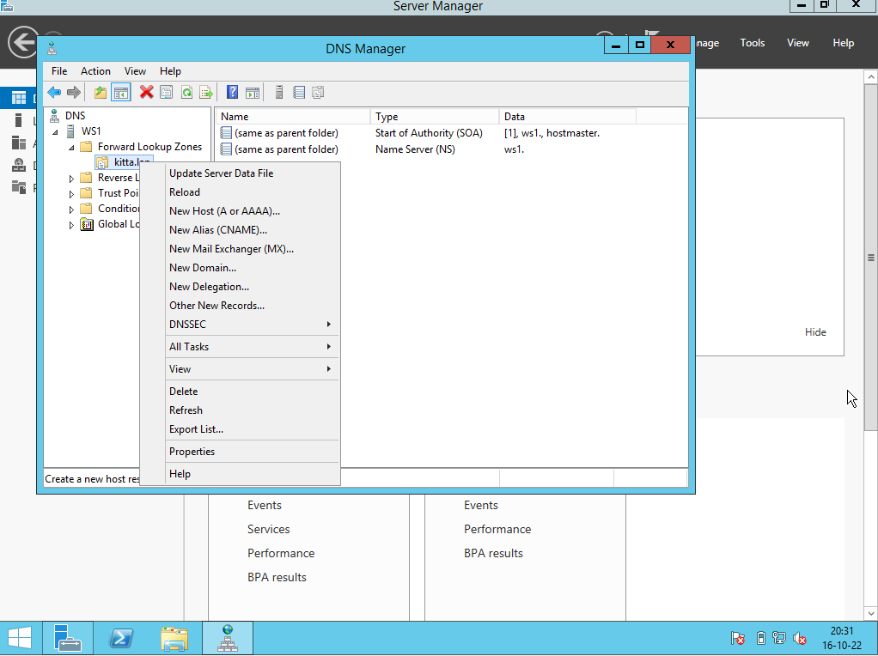

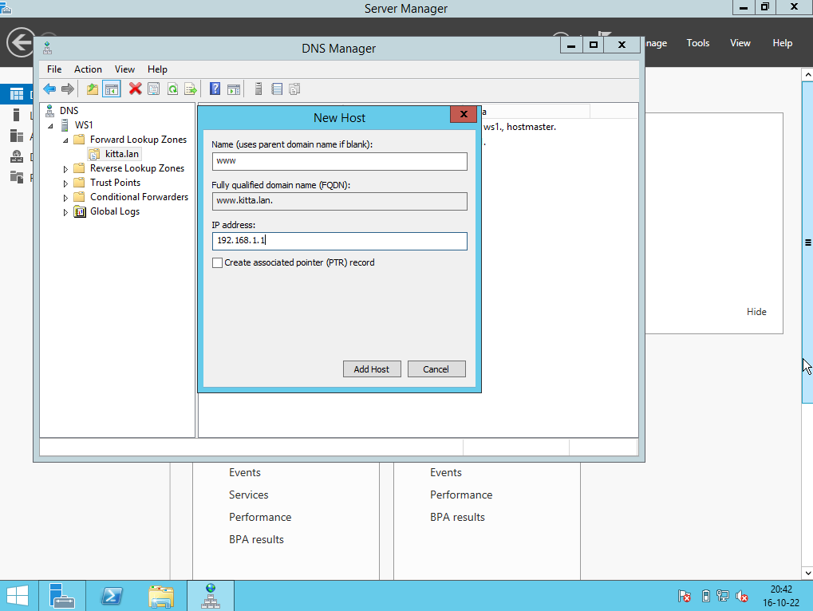

* *Transformez “WinServ2” en un serveur DNS primaire ayant autorité sur la zone “votreprenom.lan”:*

Ici on fait la même chose donc on crée la zone direct primaire

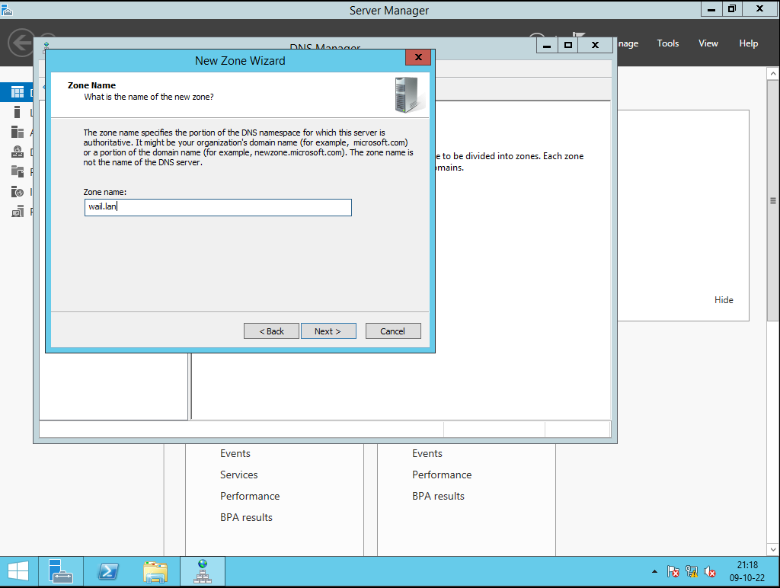

Puis on fait la zone inversée

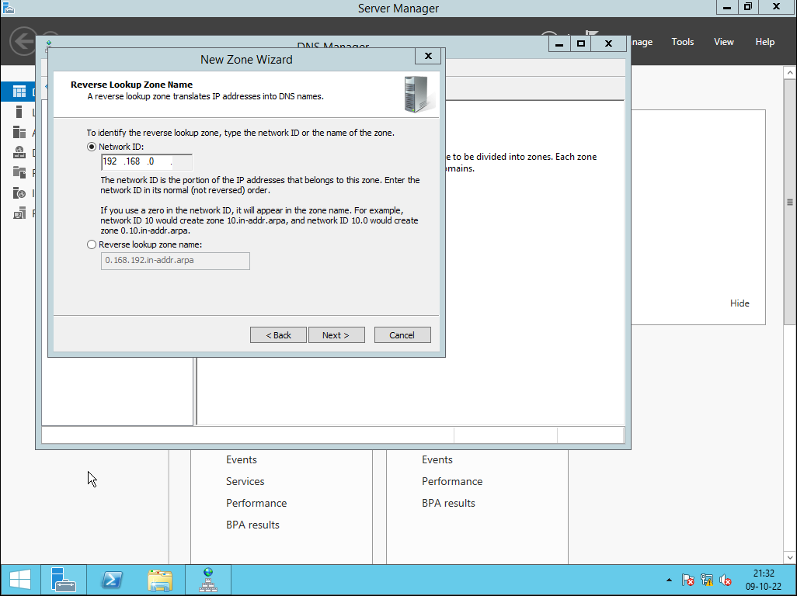

Puis voila

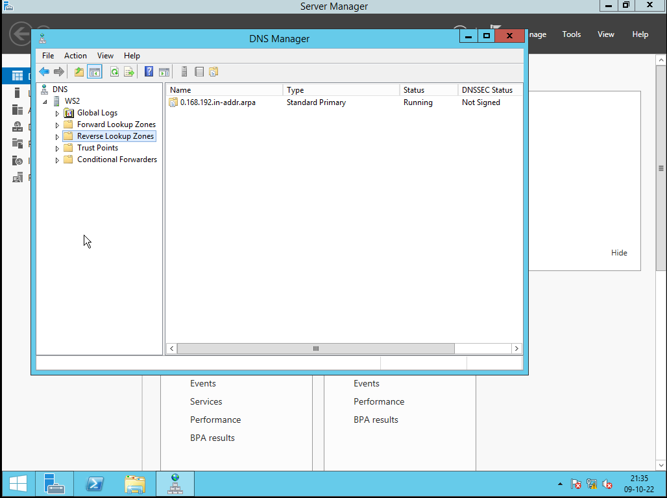

On va faire un enregistrement de type A ou AAAA et il sert pour faire pointer un sous-domaine vers une adresse IPv4 ou IPv6.

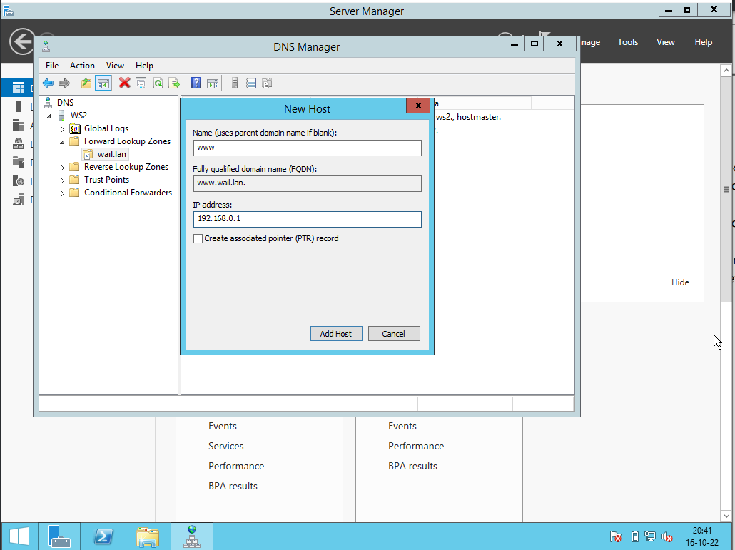

* *Effectuez les configurations nécessaires afin que la machine “Windows 10” puisse résoudre des noms des domaines “votrenom.lan”,”votreprenom.lan” et “irisib.lan” en gardant continuellement la même configuration réseau.*

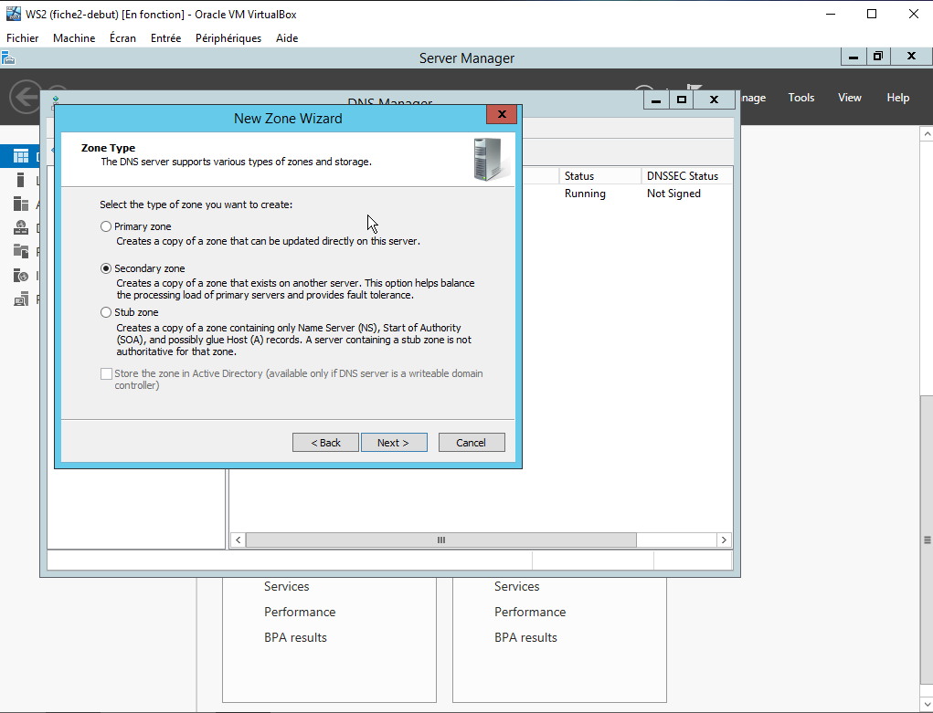

Donc on va faire une zone secondaire pour WS1 et WS2 pour mettre lez zones primaires des deux autres pour qu’ils puissent voir leur domaine.

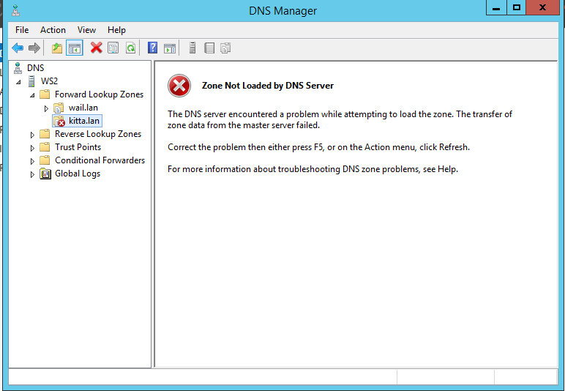

Problème c’est on arrive pas a faire le transfert ou dupliquer de ce fait c’est dû que je dois autoriser pour la zone primaire direct de WS1 et de WS2 donc les autoriser a faire le transfert.

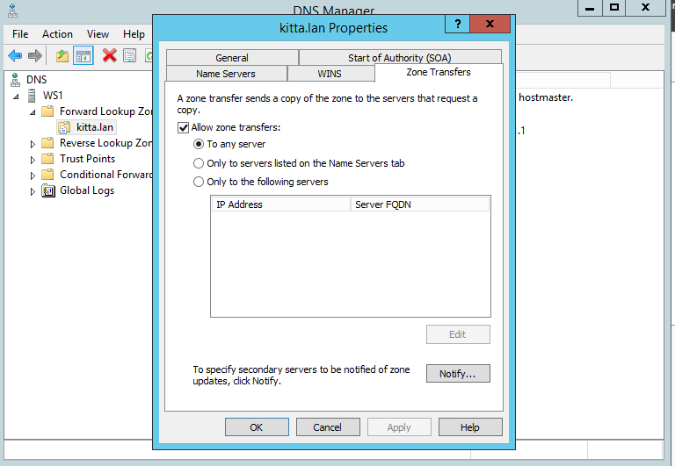

Donc ici on a autorisé là on peut transférer la zone direct primaire.

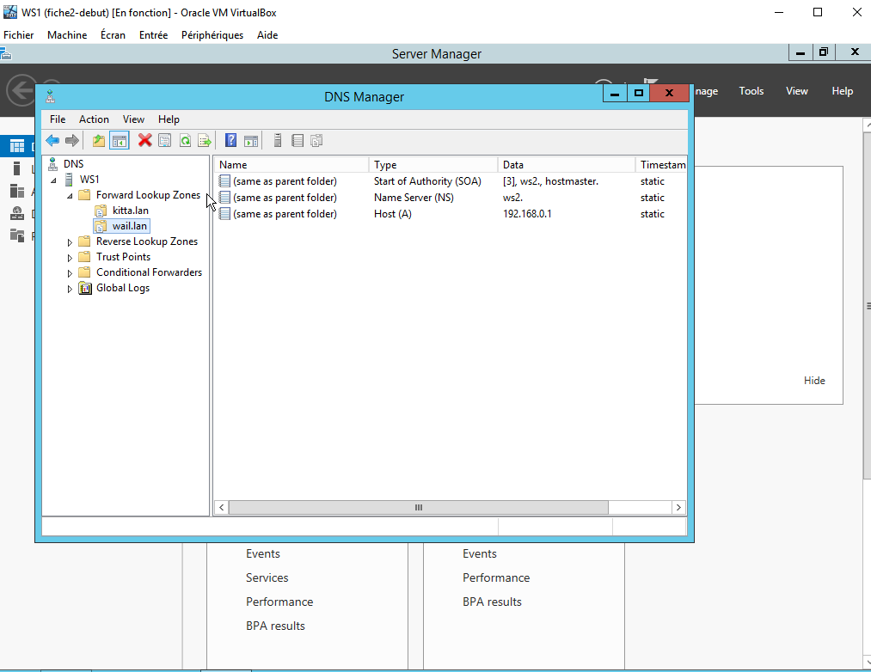

Zone secondaire a été faite dans WS1 et aussi:

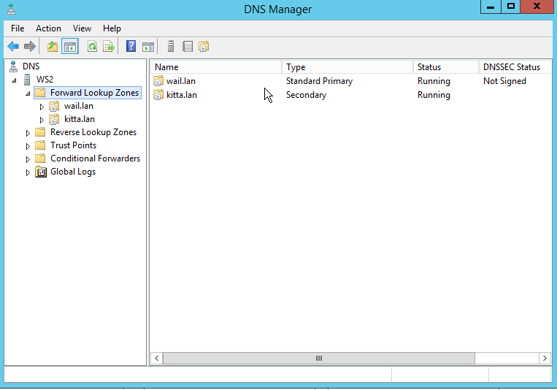

Pour WS2.

On va vérifier les domaines:

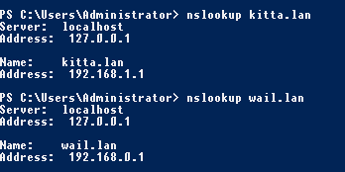

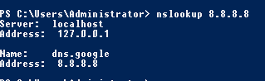

Voilà

**Fiche de travail 3 : installation AD DS**

* *Installez le rôle “AD DS” sur les serveurs “WinServer1” et “WinServer2”.*

AD DS est conçu pour fonctionner comme un annuaire centralisé qui stocke les informations d'identification, telles que les noms d'utilisateurs, les mots de passe, les autorisations et les attributs d'objet associés aux utilisateurs, aux groupes et aux ordinateurs au sein d'un domaine Windows. C’est un service de Microsoft et nous l’utilise-

rons pour Windows Server 2012. Il permet à l’aide d’une structure (Objet, Forêts, Domaines, Unités Organisationnelle) la facilitation de la mise en place de restrictions et de règles.

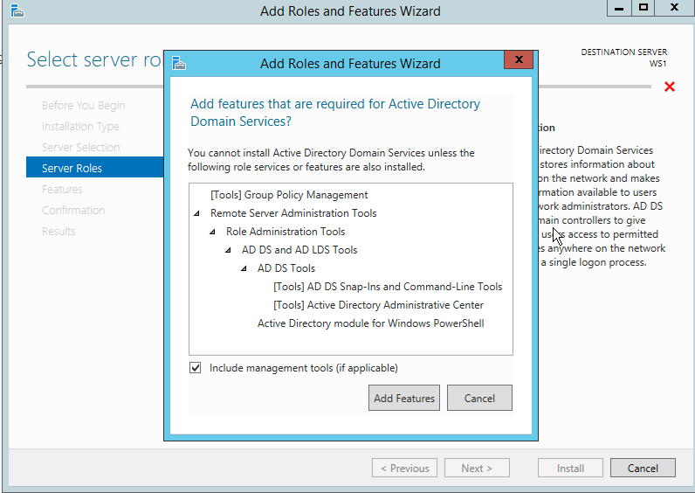

Du coup on ajoute AD DS dans “WinServer1” et “WinServer2” avec le Dns Server

* *Transformez “WinServer1” en un contrôleur de domaine (DC1) du domaine “votrenom.lan”:*

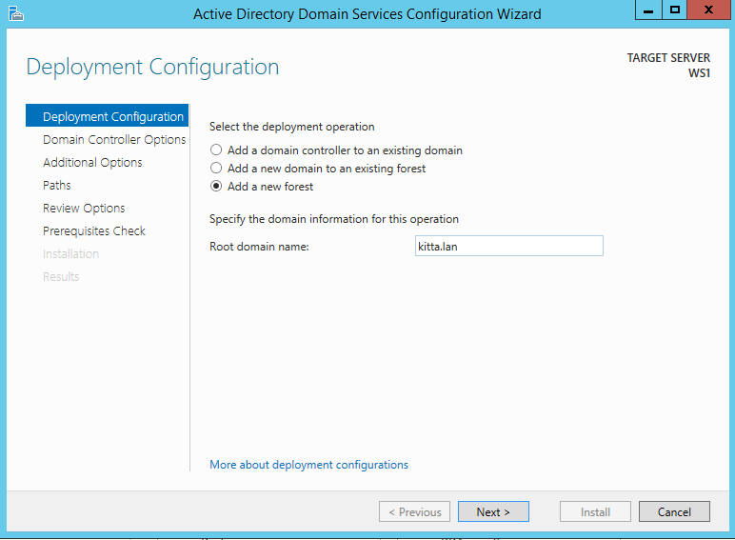

On va ajouter une nouvelle forêt dans “WinServer1” en nommant la route du domaine “kitta.lan”. Une forêt est un ensemble de domaines. Et donc un domaine est une unité d'organisation au sein d'une forêt.

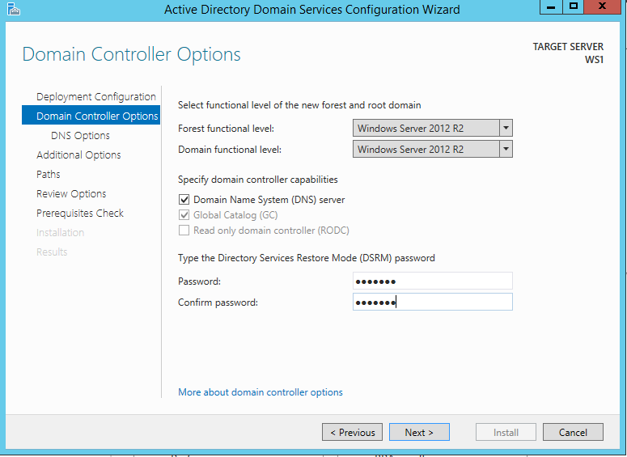

Ici on va faire le password

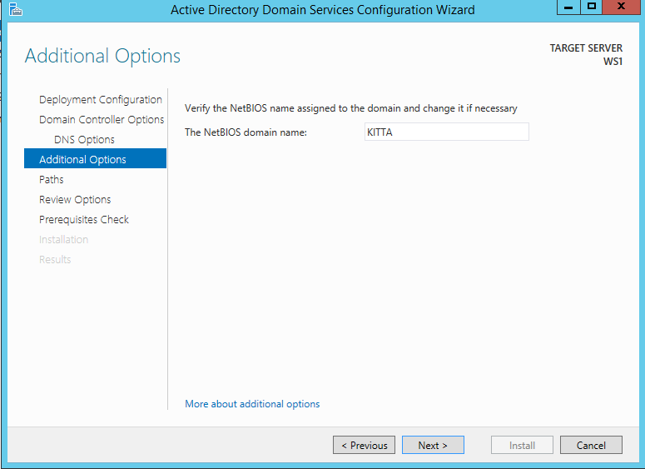

Ici c’est généré automatiquement le nom du domaine “KITTA”, donc le NETBIOS permet d’associer un nom d’ordinateur (session) à la session qui Administrateur AD DS.

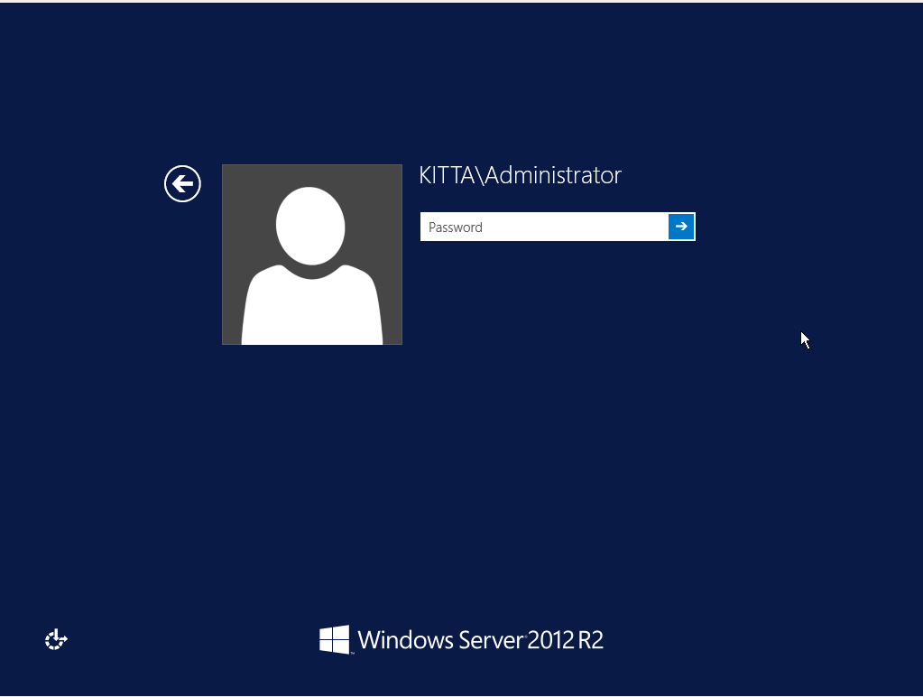

Le PC va s’éteindre et puis on aura ça donc le nouveau domaine créé “KITTA\Administrator” et le password qu”on a créé.

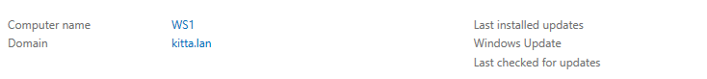

Voici on est dans un nouveau domaine

* *Transformez “WinServer2” en un contrôleur de domaine supplémentaire (DC2) du domaine “votrenom.lan”:*

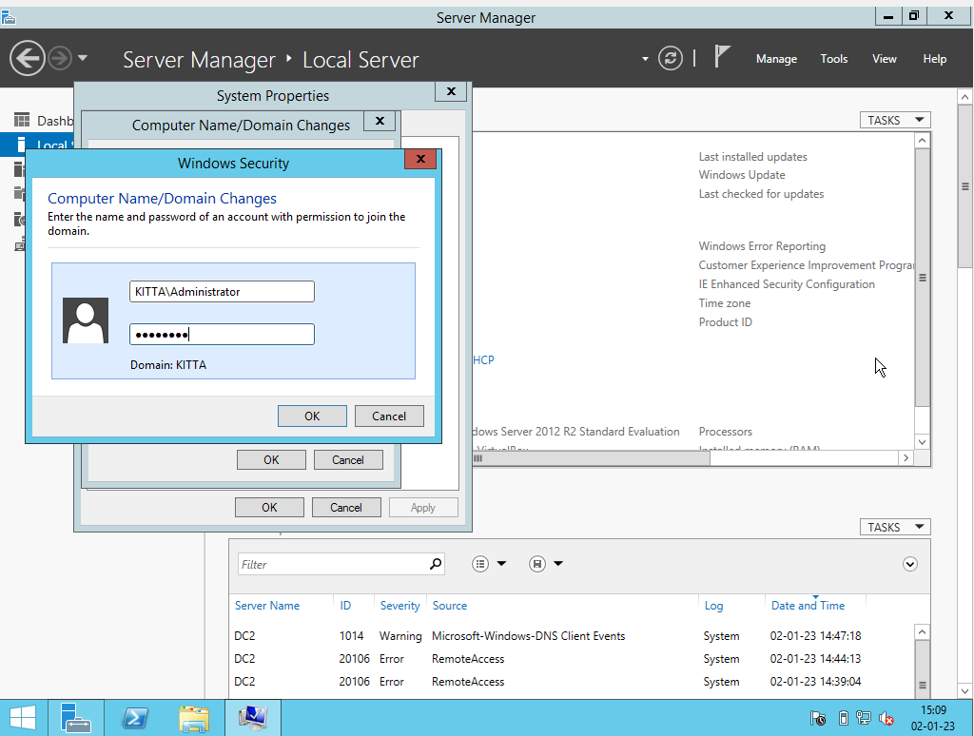

On va se connecter dans le domaine “kitta.lan” et aussi changer le nom de PC de “WinServer2”

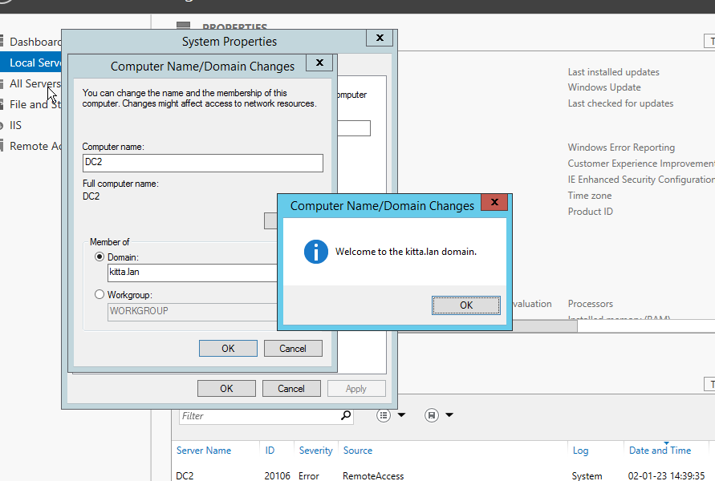

Ici on est bien dans le domaine “kitta.lan”

Puis

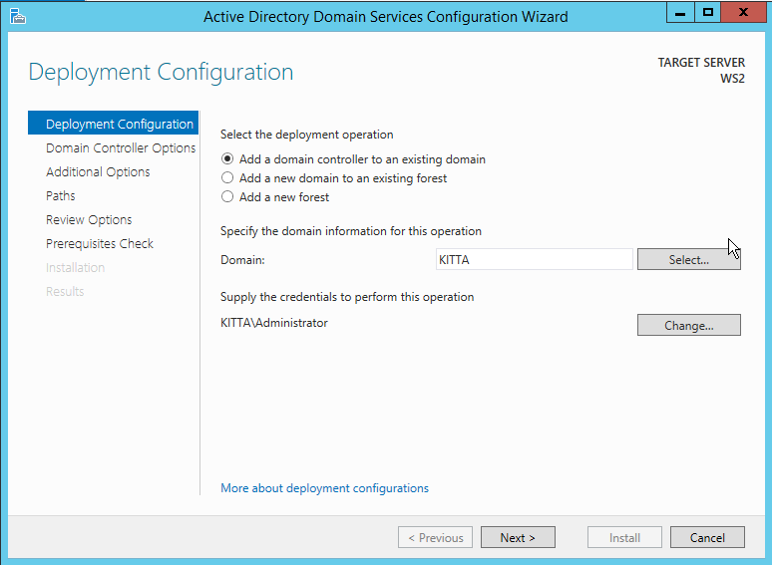

On ajoute un contrôleur de domaine dans un domaine existant (ici dans domaine il faut mettre “kitta.lan” pour la route).Lorsqu’on crée un domaine dans un serveur ce serveur celui-ci est promu “contrôleur de domaine” donc il va contrôler le domaine.

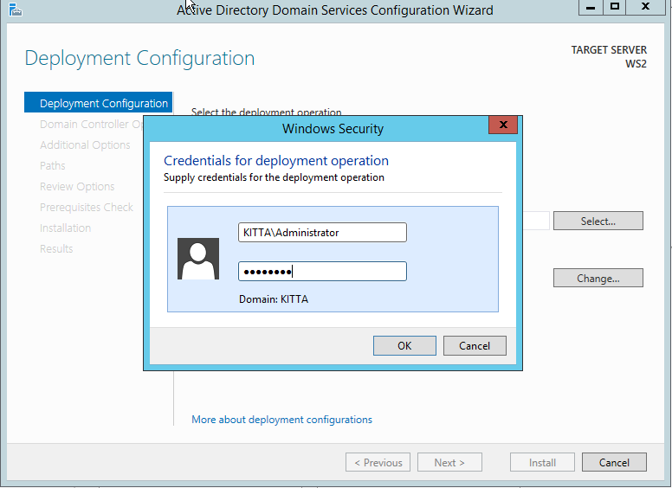

Puis faudra se connecter

Le PC va rédemarrer puis faudra se connecter dans KITTA\Administrator

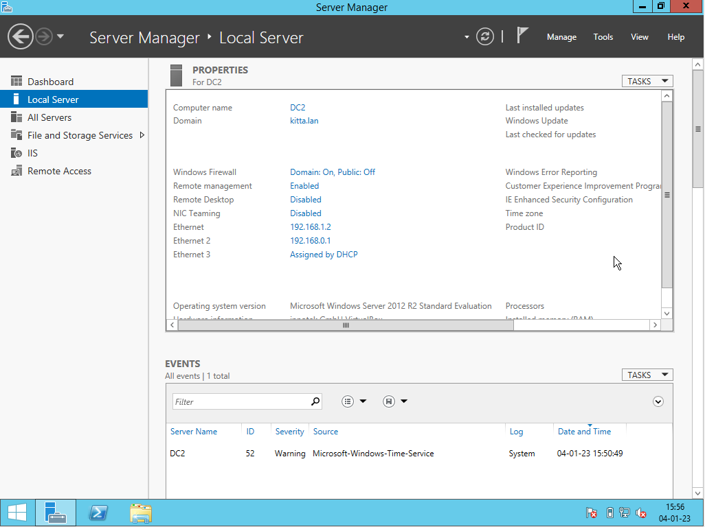

On sera dans le domaine “kitta.lan”

* *Vérifier la bonne installation et la bonne configuration des serveurs DNS:*

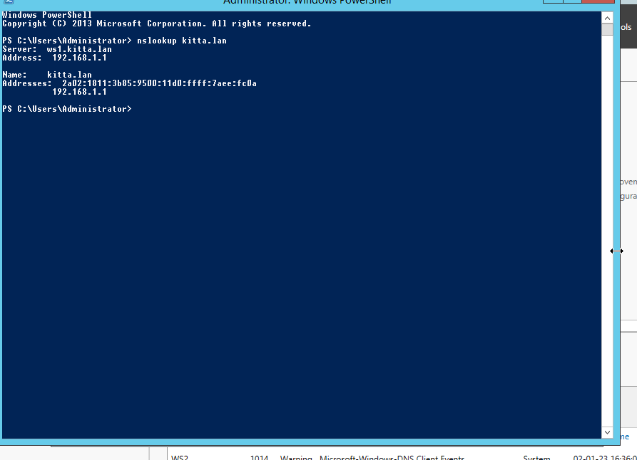

On a le nom de domaine “kitta.lan” bien présent dans DC2 (avec le nslookup) et on a aussi son adresse IP DNS qui est configuré dans toutes les interfaces de DC2.

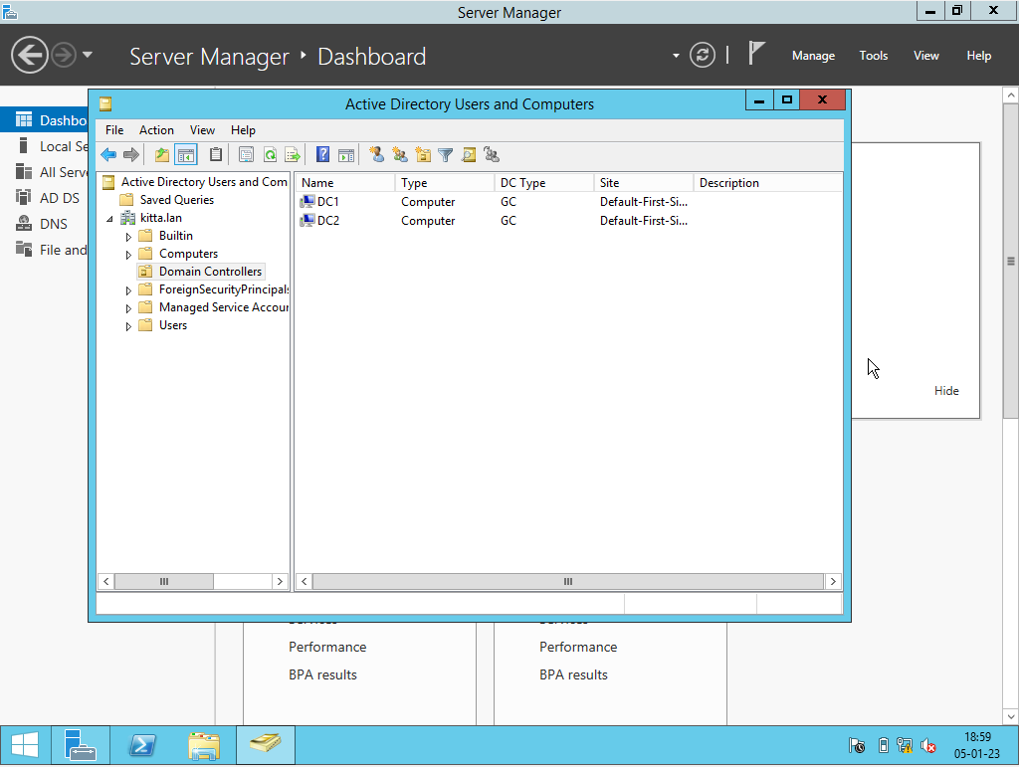

On a bien les deux domaines de configurations.

* *Familiarisez-vous avec l’interface graphique de gestion d’Active Directory:*

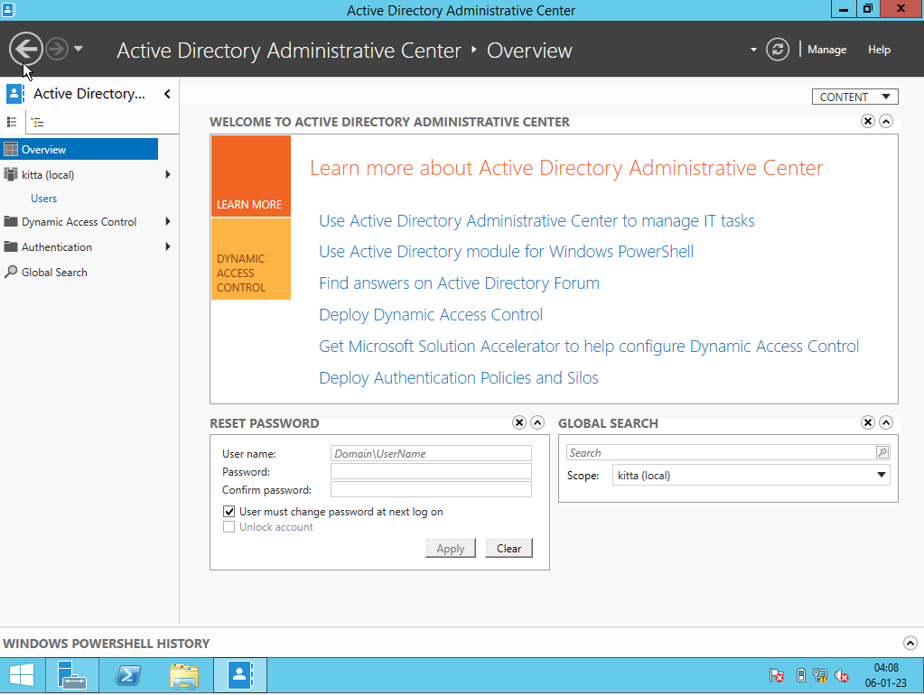

* *Localisez (et testez au moins un transfert) les maîtres d’opérations dans les différents consoles:*

Certains rôles ne peuvent pas être partagés à plusieurs controleurs de domaines au sein d’un même

domaine. Ces rôles doivent être donc dédiés à un seul serveur, qui devient donc le maître d’opérations du rôle dédié. L’ensemble de ces rôles sont appéleés FSMO en anglais (Flexible Single Master Operations). Il y en a 5 FSMO .

Les 3 rôles qui nécessitent un maitre d’opérations et que nous utiliserons sont :

— Utilisateur et ordinateurs AD

— Domaines et approbations AD

— Schéma AD

* *Utilisateurs et ordinateurs AD*

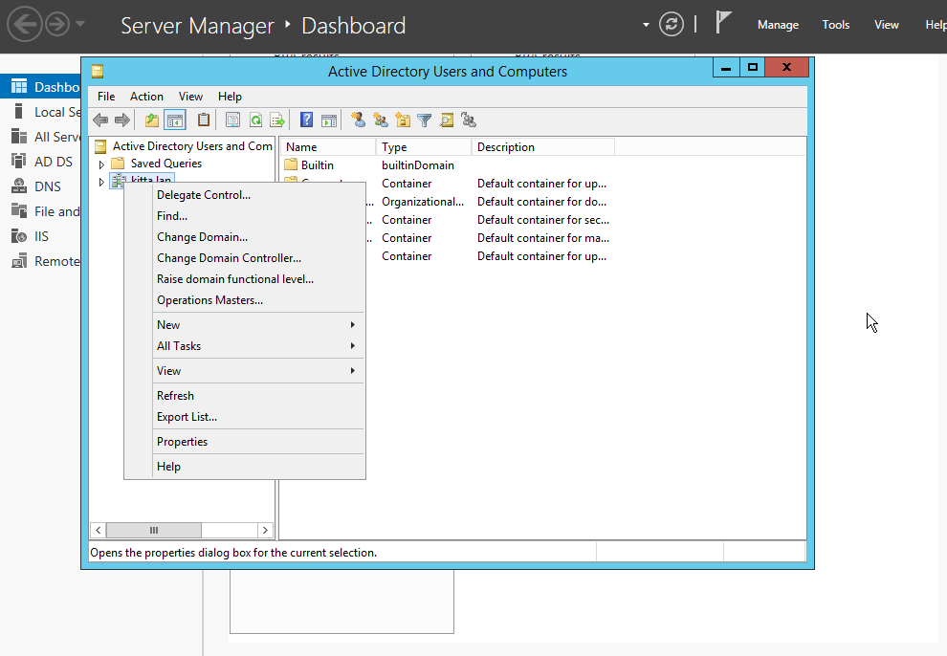

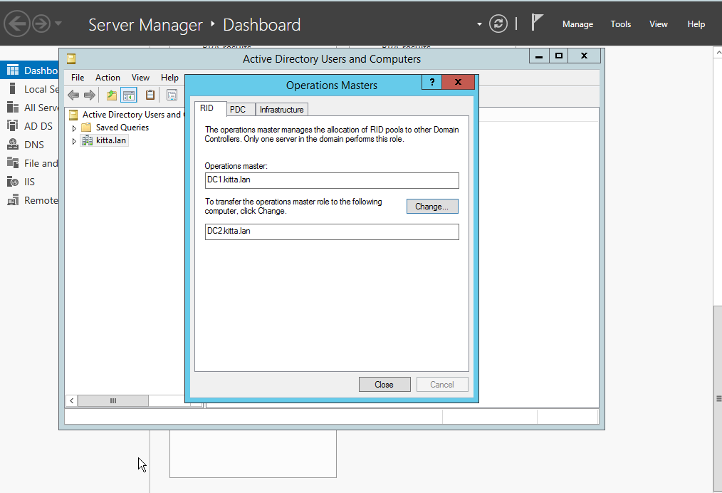

Ici le maitre d’opération c’est DC1.

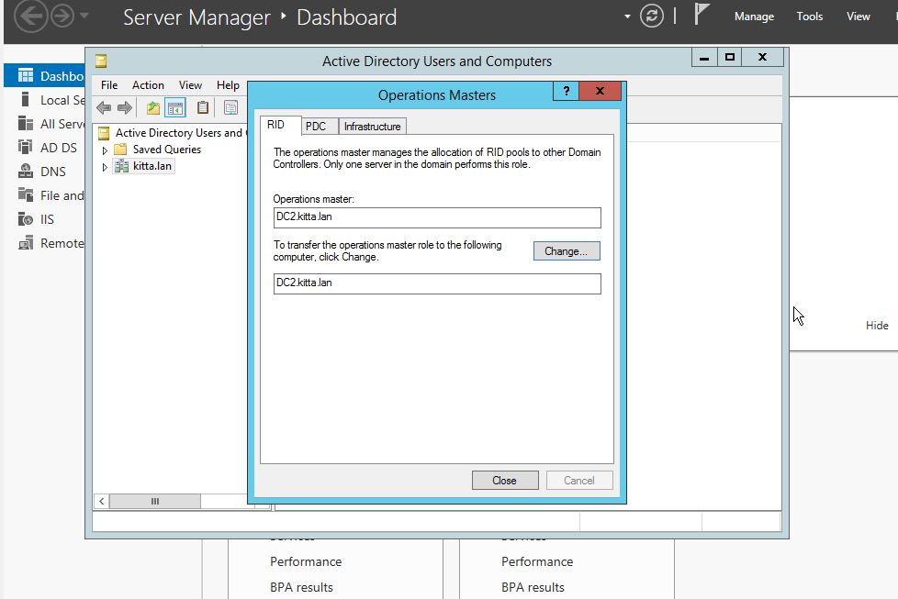

Puis on va faire un transfert de maitre d’operation a DC2. Donc ce maître d’opération devra allouer des blocs d’identificateurs relatifs à chaque contrôleur de domaine du domaine.

Et dans DC1 on aura ça

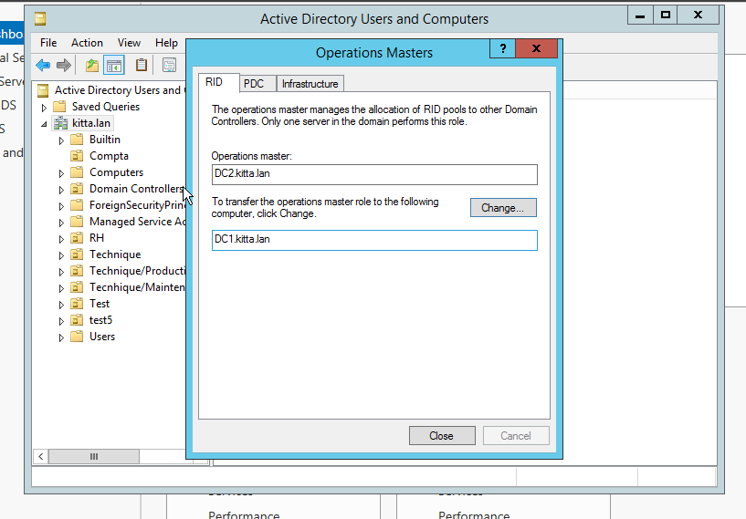

* *Domaines et approbations AD*

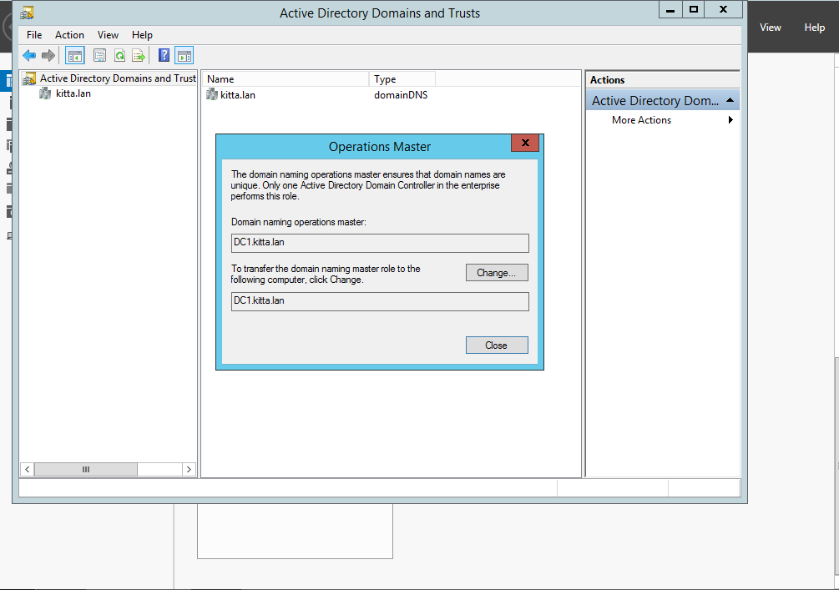

* *Schema AD:*

Le schéma AD est bloqué par défaut. On doit donc l’exécuter par commande (cmd) pour l’avoir.

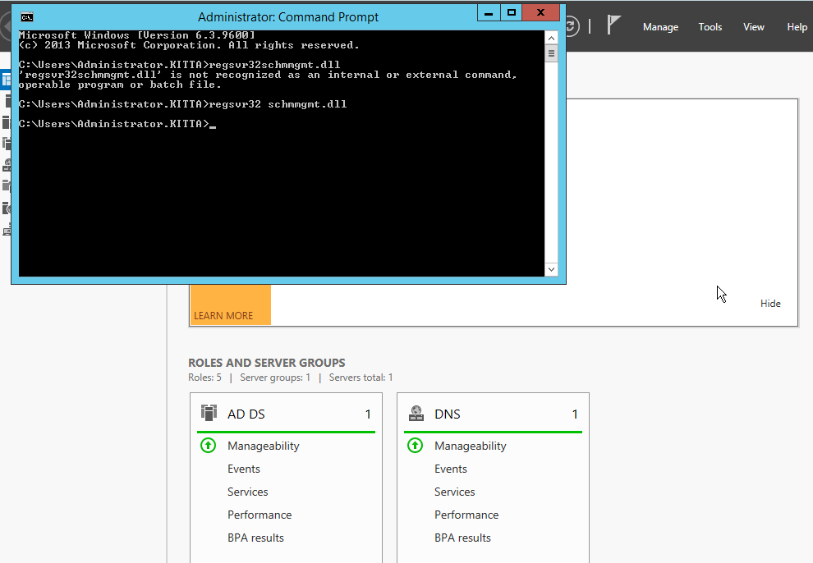

On va installer ce logiciel pour faire le schema AD

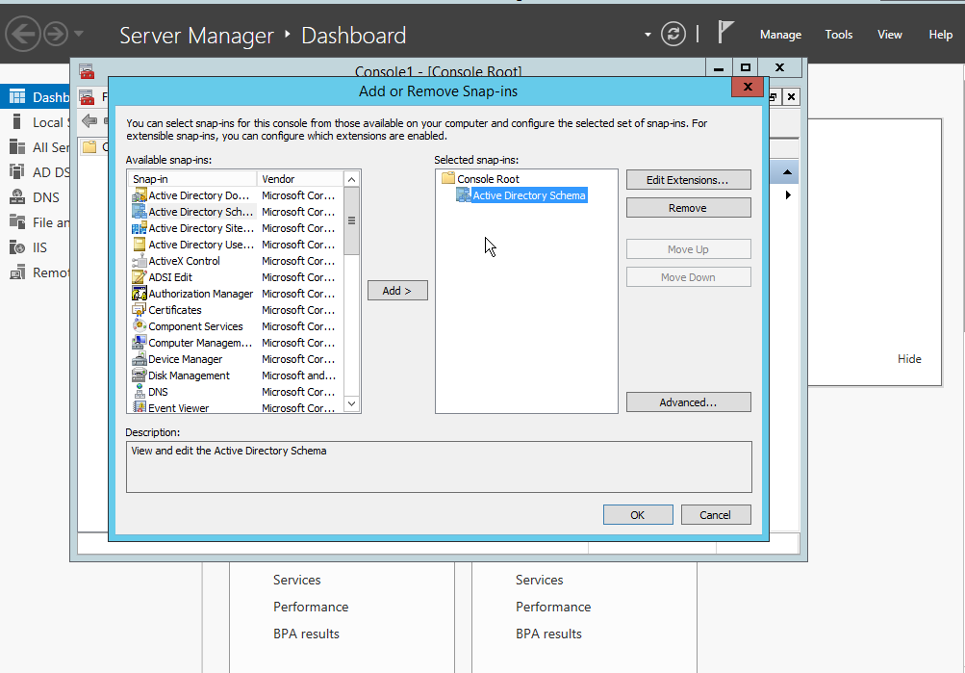

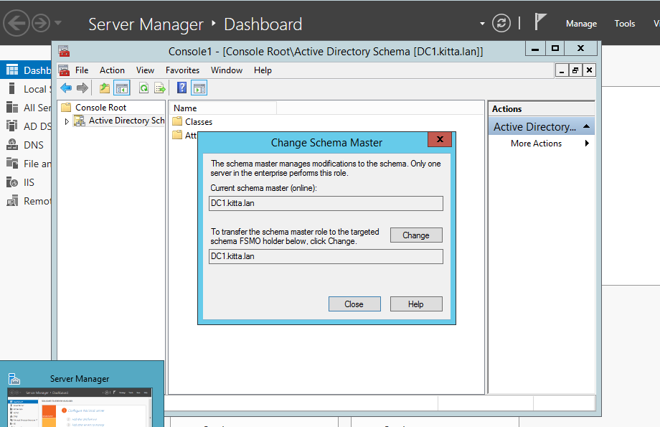

Donc un schema AD est la définition des attributs et classes qui font partie d’un annuaire distribué.

* *Localisez (et créer si besoin) les catalogues globaux (consoles Sites et services AD ou Utilisateurs et Ordinateurs AD):*

Le catalogue global s'agit d'une base de données distribuée qui contient l’ensemble de tous les des informations partielles sur les objets existant dans tous les domaines d’une forêt AD DS.

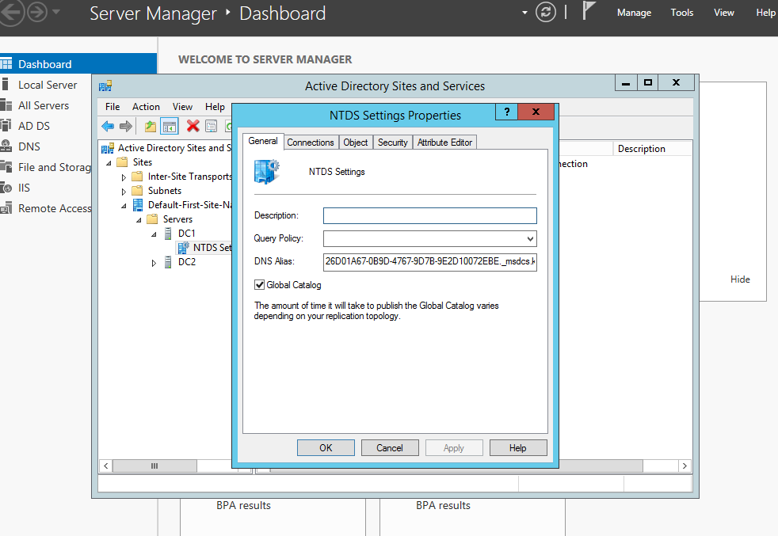

Le catalogue global permet d'accélérer et de simplifier les recherches et les demandes d'informations au sein de l'environnement Active Directory.

**Fiche de travail 4 : Gestion AD DS**

* *Créer les unités organisationnelles suivantes:*
  + *RH*
  + *Compta*
  + *Technique*
  + *Technique/Production*
  + *Technique/Maintenance*
  + *Test*

Une unité organisationnelle (U.O) consiste en un conteneur (contrairement à un groupe qui est un

objet) qui permet de rajouter l’ensemble des utilisateurs qui font parties d’une unité. Ils sont utile pour la délégation et l’application de GPO.

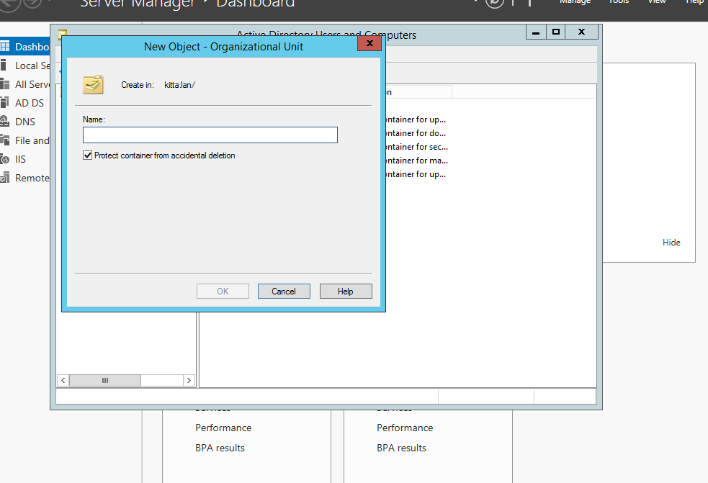

Donc on va le créer dans Utilisateurs et Ordinateurs AD les différentes unités organisationnelles

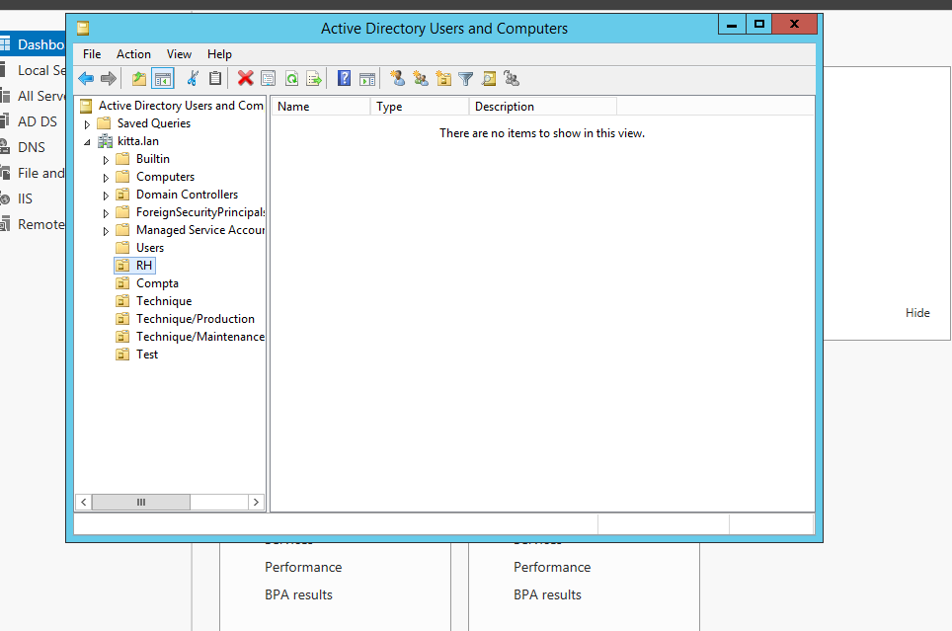

On a créé les différents U.O.

Donc U.O. est un conteneur dans un domaine AD qui peut contenir les utilisateurs, des groupes et d’ordinateurs.

* *Créer les comptes utilisateurs suivants:*
  + *Maes : Compta\**
  + *Dupont : Maintenance*
  + *Albert : RH\**
  + *Seghers : Production*
  + *Aerts : RH*
  + *Henin : Production*
  + *Laurent : Technique\**
  + *Noe : Compta*
  + *Roland : Maintenance*
  + *Cat : Production*
  + *Test1 : Test*
  + *Test2 : Test*

Dans chaque U.O. on met les utilisateurs

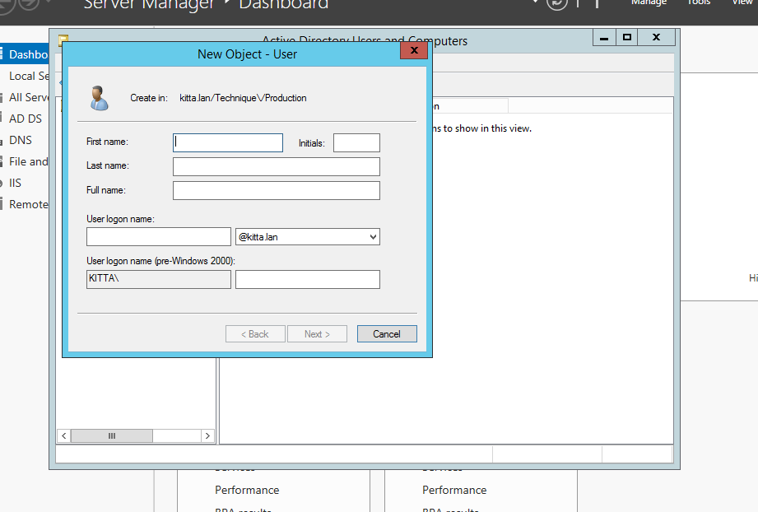

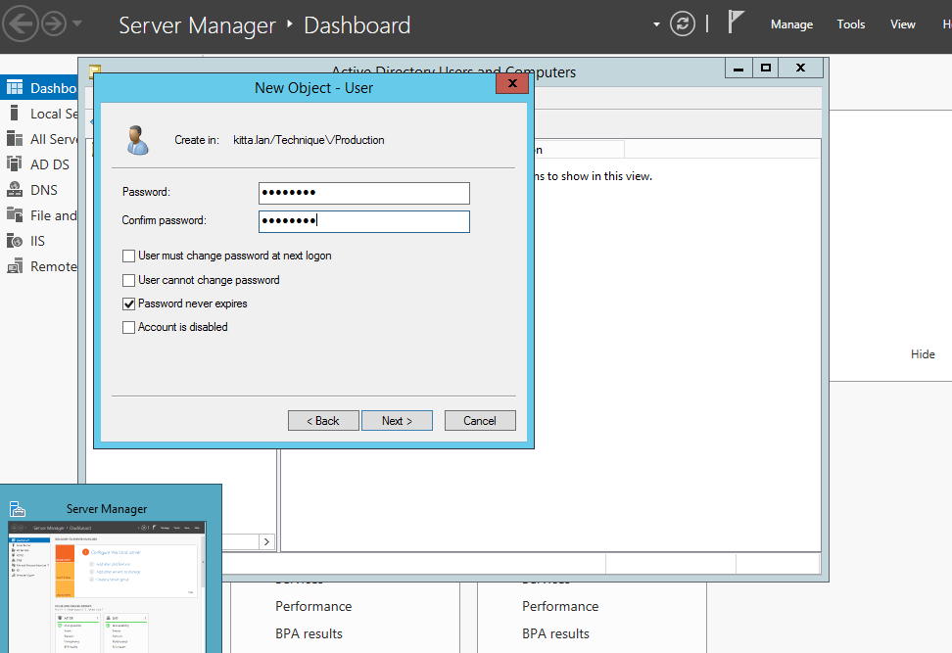

Puis on met un password

Et on fait ça pour les autres.

* *Faites de la délégation de contrôle pour les comptes marqués par *. Ces comptes doivent pouvoir gérer les autres comptes de leur propre unité organisationnelle:*

La délégation de contrôle permet à un utilisateur d’une unité organisationnelle de pouvoir la gérer comme s’il en était l’administrateur réseau avec des limitations. Il pourra donc :

— Changer les mots de passes des utilisateurs

— Ajouter des nouveaux utilisateurs à l’UO

— Désactiver des comptes de l’UO

On fait une délégation de contrôle dans U.O. * demandé

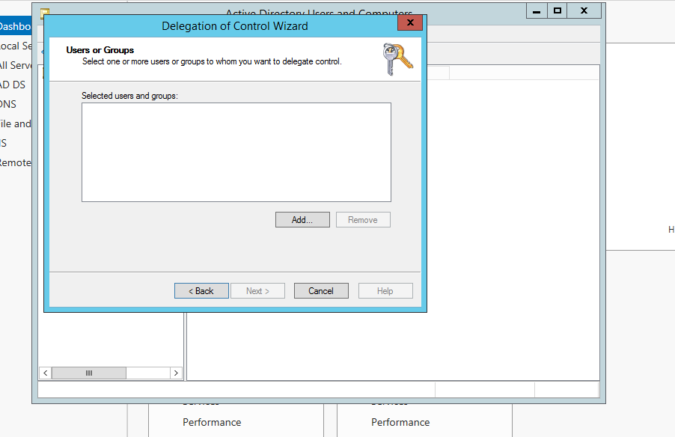

Donc on clique droit dans le U.O demandé, on aura la délégation de contrôle et on clique

Et on ajoute l’utilisateur

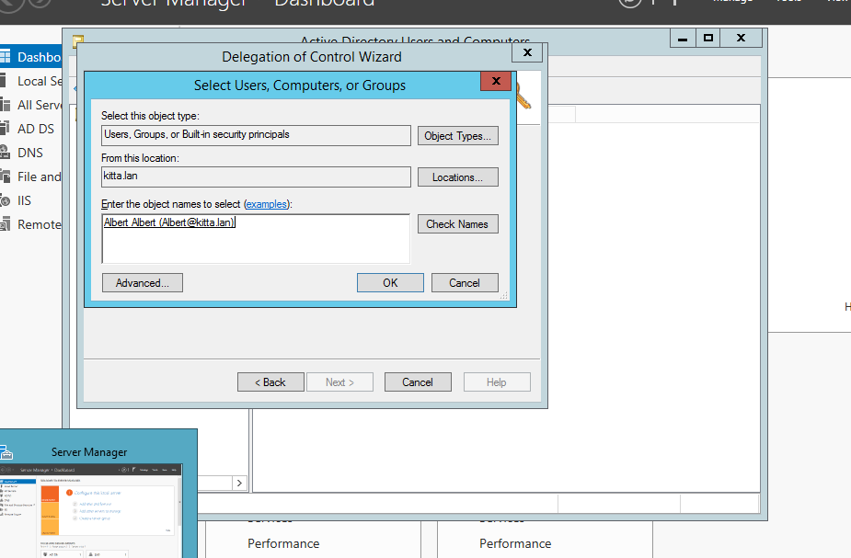

On rajoute l’utilisateur demandé

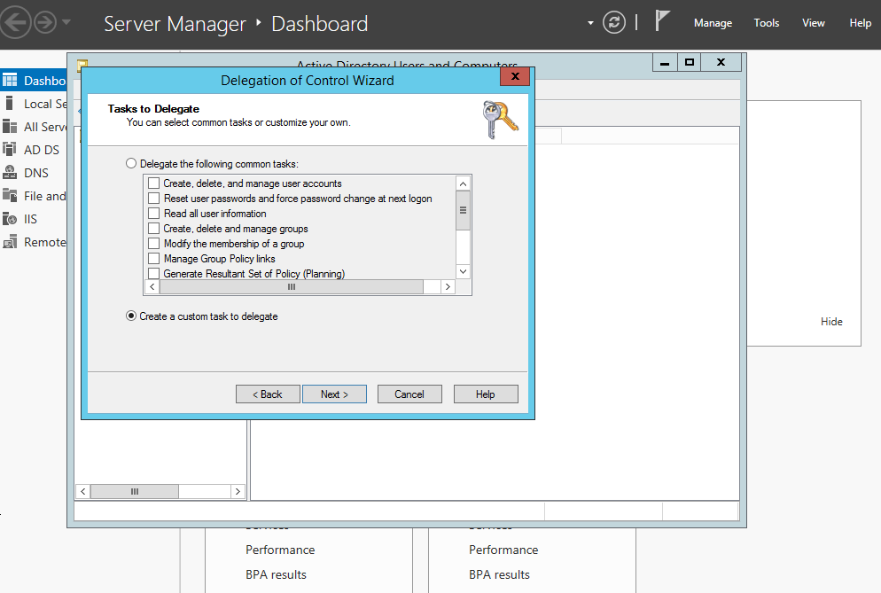

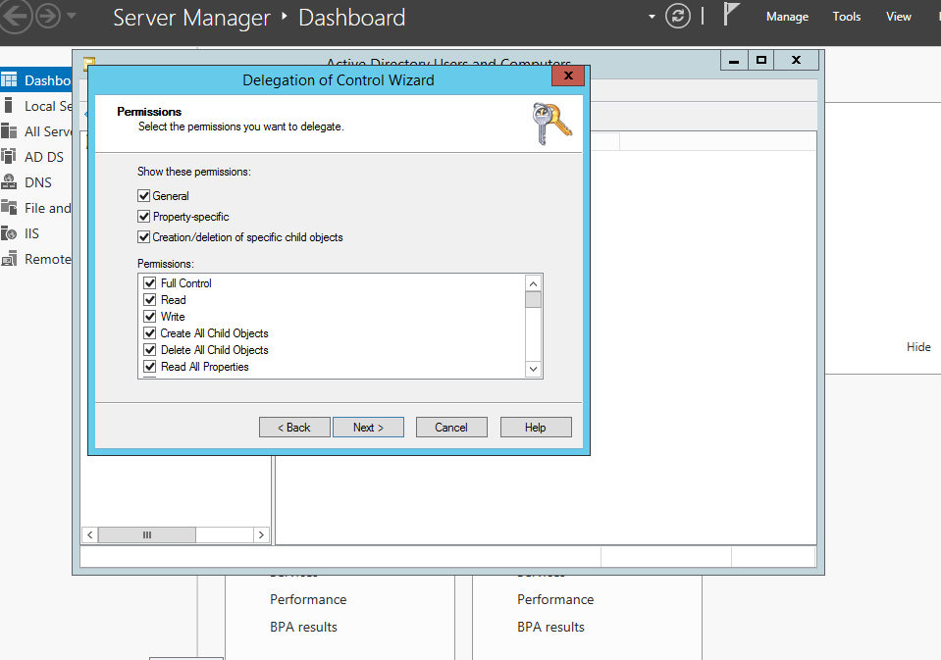

On va faire contrôle total

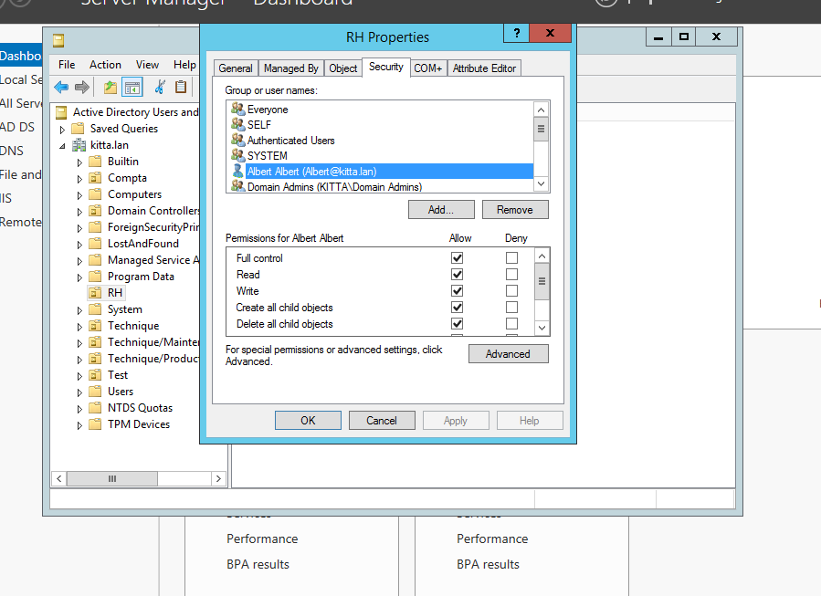

On a l’utilisateur qui gère toute l’U.O.

Donc une délégation de contrôle on donne droit ou enlever des droits à des comptes utilisateurs.

* *Ajoutez la machine Windows 10 au domaine:*

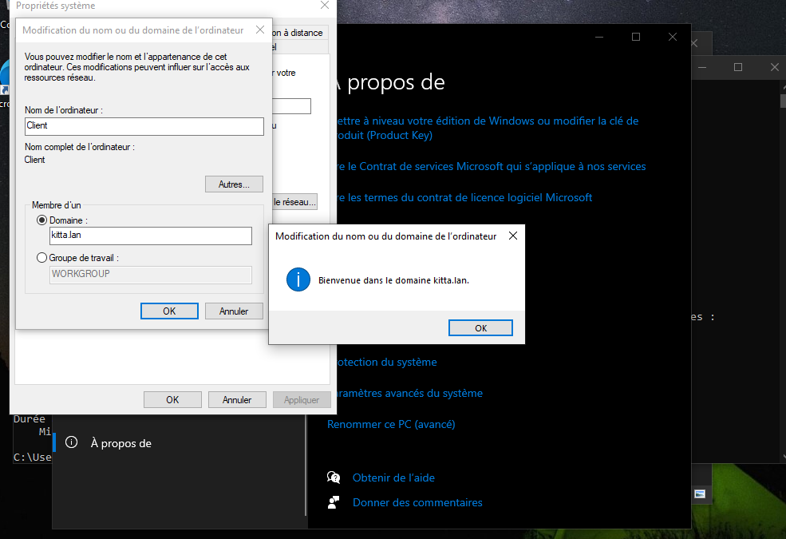

Domaine est une entité logique vue comme une enveloppe étiquetée, où peut regrouper l’ensemble des machine réseau.

* *Installez RSAT sur le poste de travail Windows 10 permettant d’avoir accès à Utilisateurs et ordinateurs Active Directory:*

RSAT est un outil d’administration de serveur distant pour Windows 10. Il permet à un adminis-

trateur système de gérer un domaine depuis une machine Windows 10. Cela permettra à ceux qui ont reçu une délégation de pouvoir créer des nouveaux utilisateurs dans leur unités organisationnelles. Donc on télécharge le RSAT.

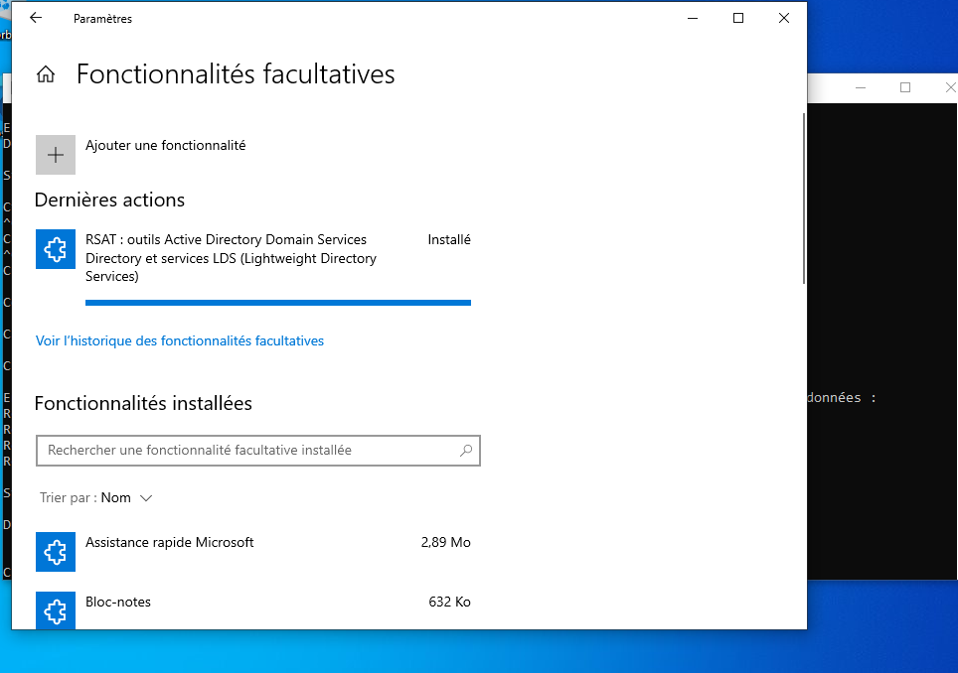

Puis on l’active

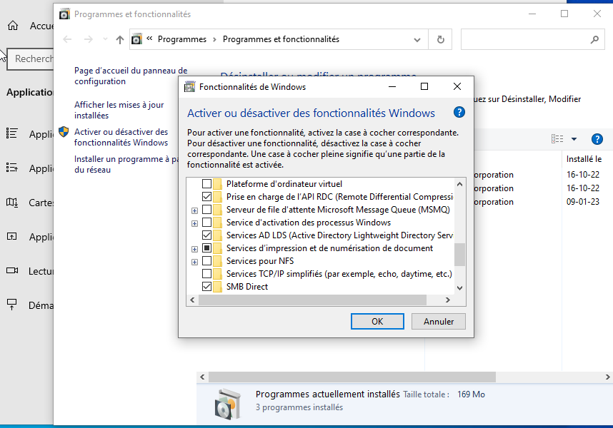

* *Vérifier qu’un utilisateur qui a reçu la délégation de contrôle sur une U.O. peut créer de nouveaux comptes dans cette U.O. à partir de RSAT sur Windows 10:*

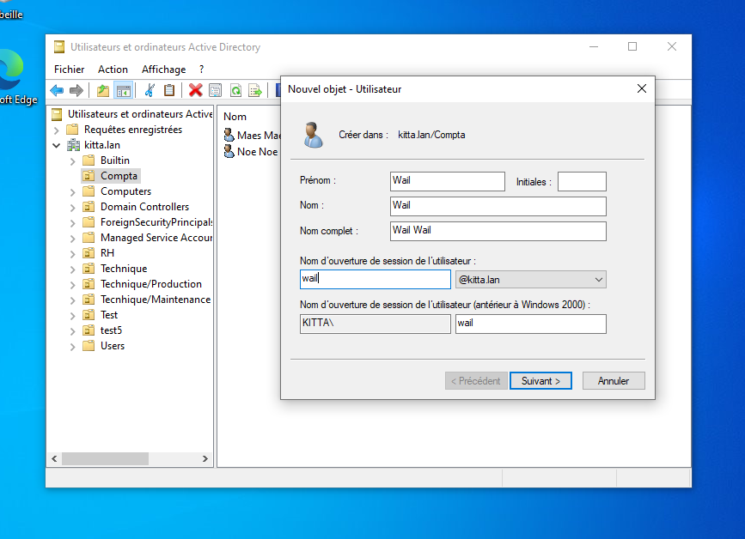

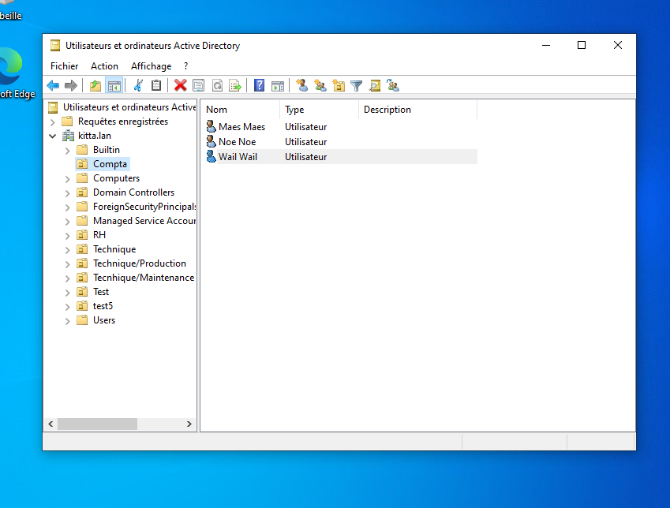

* *Créer un dossier partagé pour les départements RH,Compta,Technique,Production et Maintenance:*

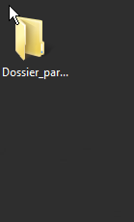

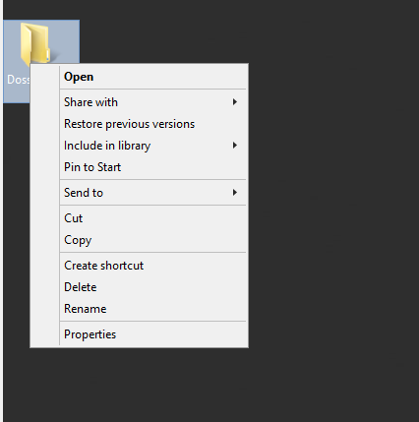

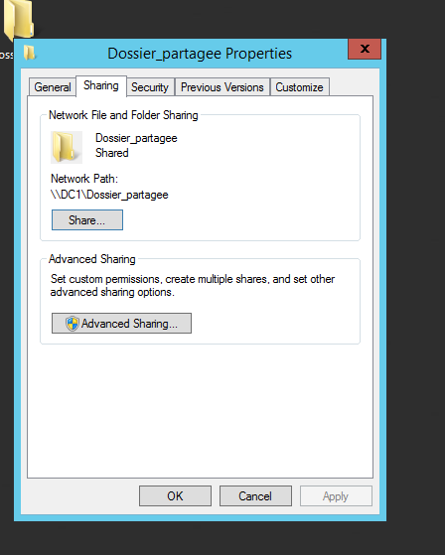

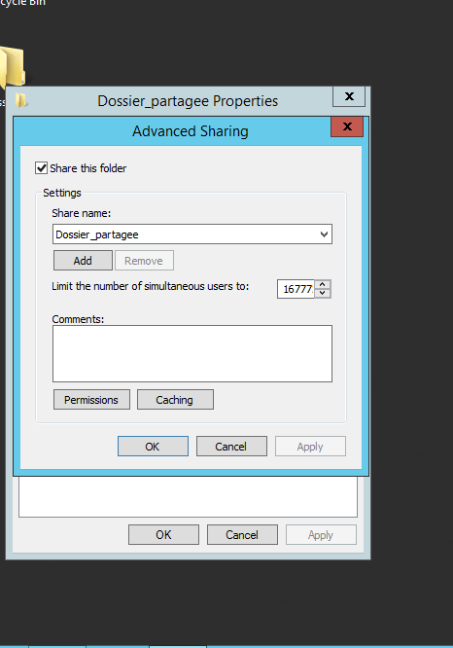

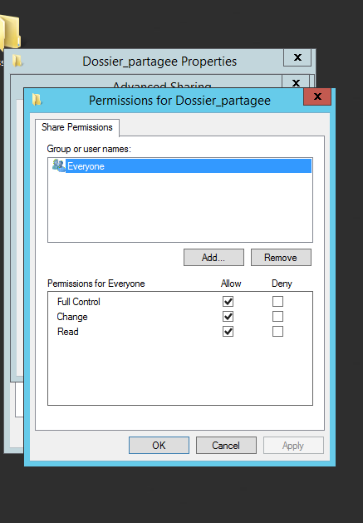

* *Appliquez la stratégie IGDLA suivante:*

La stratégie AGDLP (Account-Global group-Domain Local group-Permission) est une stratégie

utilisé pour gérer l’accès et les permissions des fichiers partagés dans Active Directory.

Ses avantages sont :

— Structuration correct des accès des fichiers dans un serveur

— Gain de temps pour les administrateurs systèmes

— Meilleur sécurité

Les groupes globaux sont utilisés pour regrouper des utilisateurs ayant un rôle similaires.

Les groupes locaux sont utilisé pour assigner des autorisations aux ressources. Les groupes globaux sont ajoutés à des groupes locaux pour accorder à l’accès à des ressources spécifiques.

Moi je vais utiliser les groupes globaux car les utilisateurs ont un point commun entre eux genre leur département.

* + *Chaque utilisateur doit avoir un CT sur le dossier partagé du département auquel il appartient*

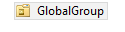

Donc crée une U.O. donc on le nomme GlobalGroup puis :

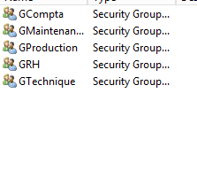

A l’intérieur on met les groupes globales dont chaque groupe c’est celui de son departement donc le groupe compta où y a l’utilisateur Maes et Noe. Puis les autres groupes la même chose.

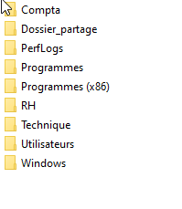

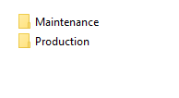

Puis on crée les dossiers qu’ils vont être partagés pour chaque département.

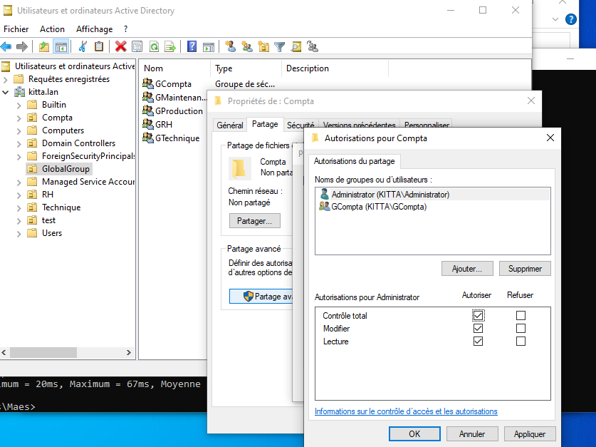

Donc le dossier partagé de département Compta c’est le groupe Compta aura le CT et aussi l’admin bien sûr. Et on fera ca pour chaque département :

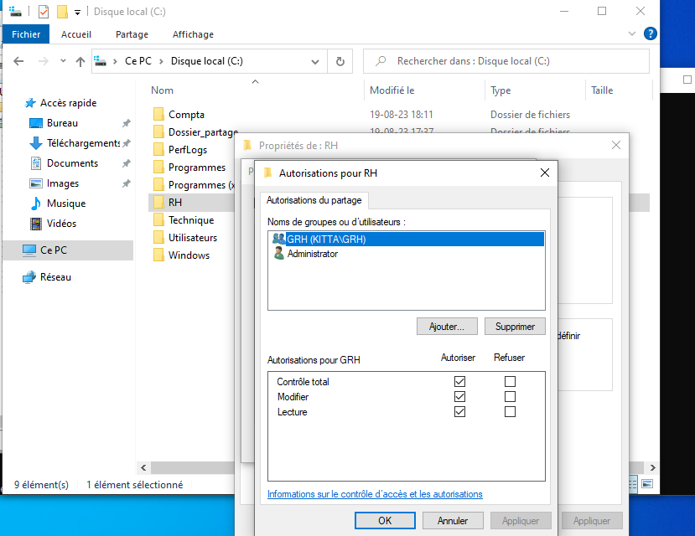

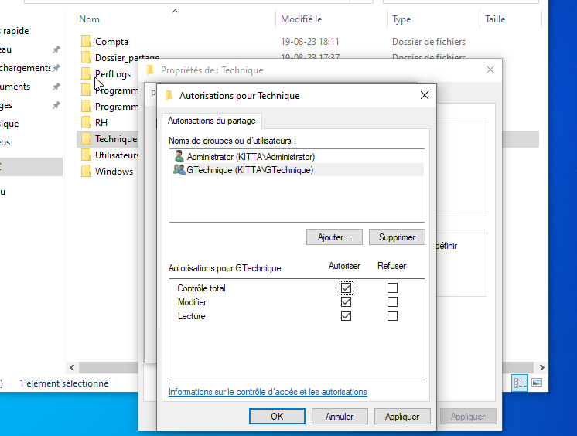

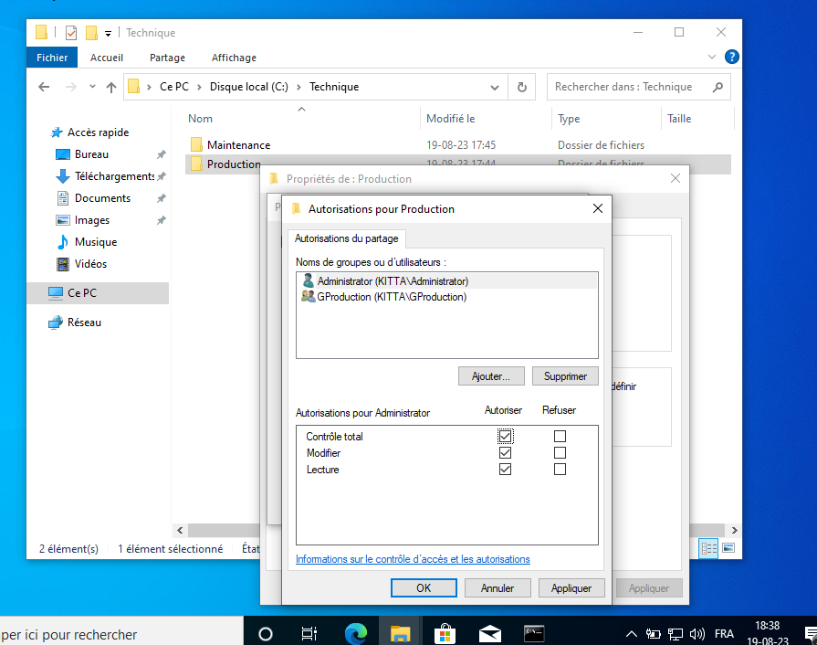

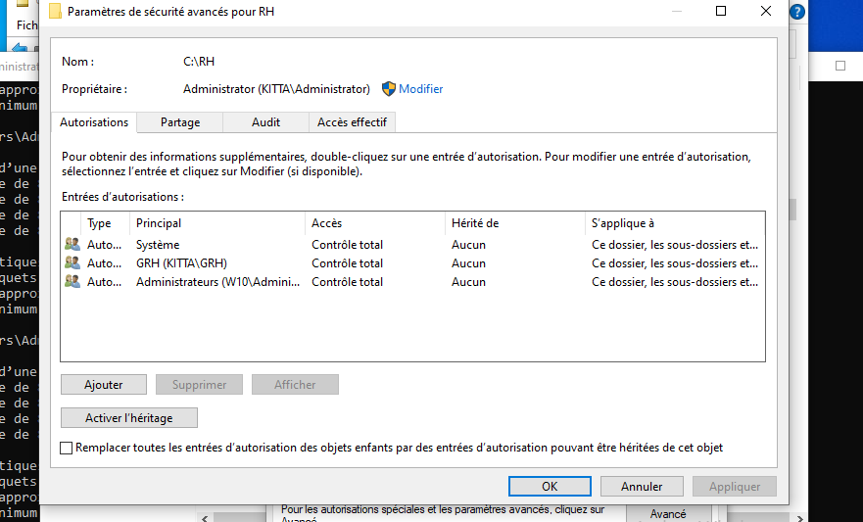

On regarde si le groupe GRH a été ajouté dans le dossier RH.

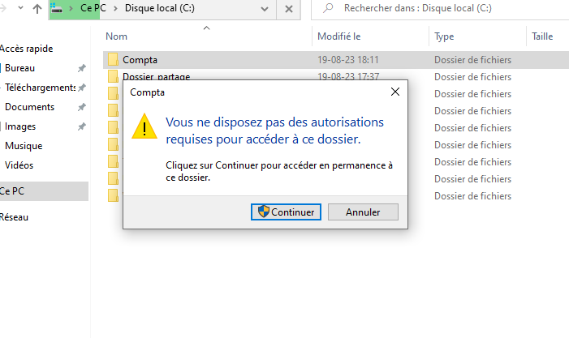

Lorsqu’on essaye d’accèder avec un utilisateur de département RH on peut pas car on doit avoir l’autorisation de l’admin pour y accèder.

Mais ici si on accède dans le dossier de département RH

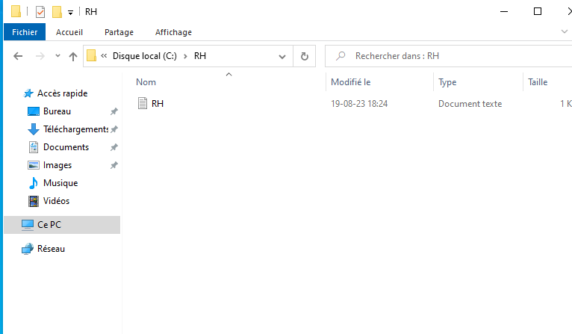

Ça fonctionne.

* + *Les utilisateurs du département Compta doivent avoir des droits de lecture uniquement sur le dossier partagé des autres départements:*

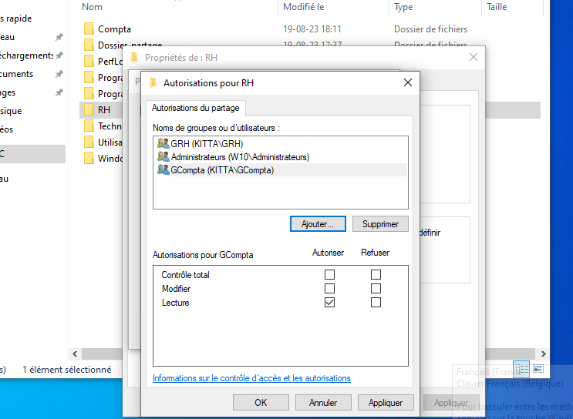

Donc le groupe compta aura droit que à la lecture avec les autre départements comme par exemple avec le RH.

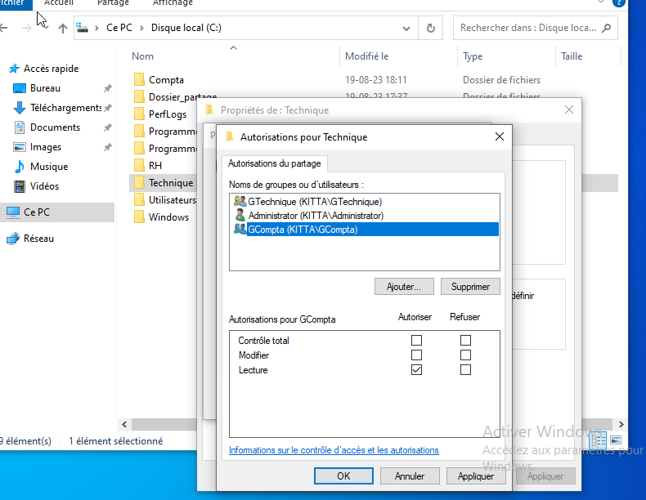

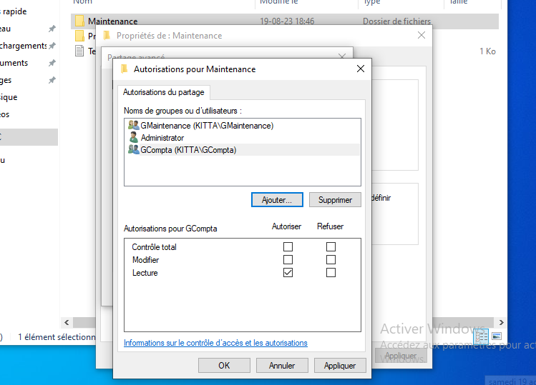

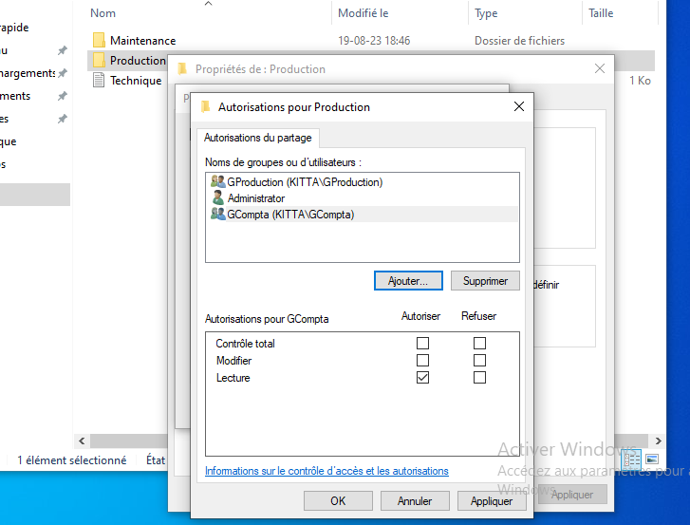

Puis on regarde dans les paramètres si ça été ajouter.

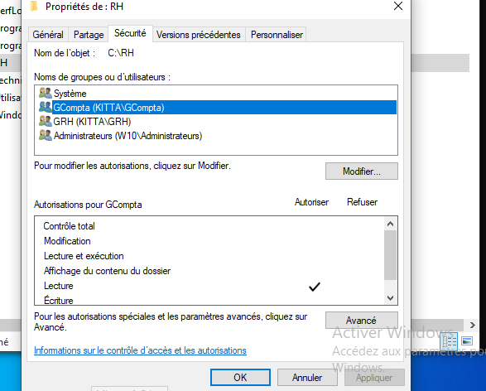

Voila.

On va essayer de voir si on peut lire les contenus de dossier (ici j’ai oublié de coché affichage de contenu de dossier mais après je l’ai résolu) .

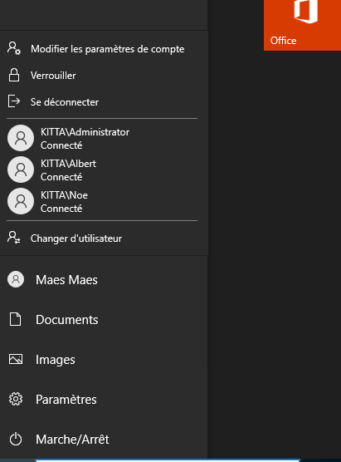

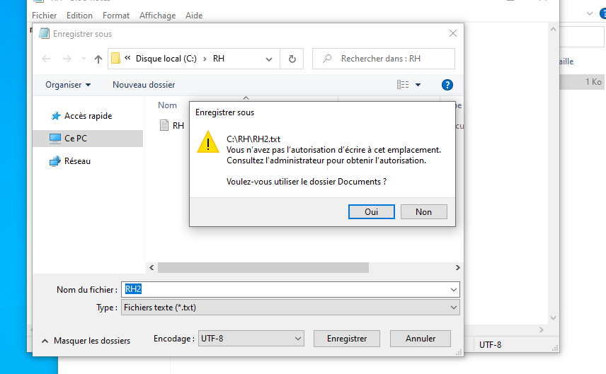

Ici lorsque Maes (utilisateur de departement Compta) , il peut rentrer dans le dossier partagé RH mais encore il peut le lire mais il ne peut pas modifier donc ça fonctionne.

* + *Les utilisateurs du département Technique doivent avoir des droits de modification/écriture sur le dossier partagé des départements Production et Maintenance:*

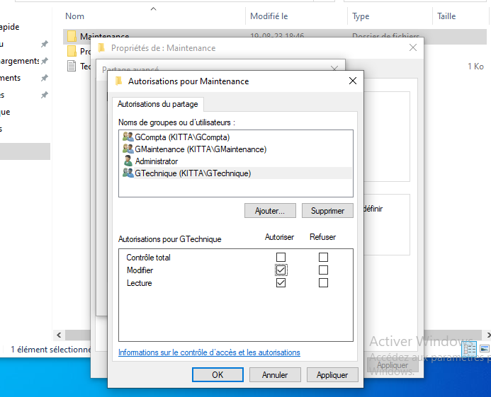

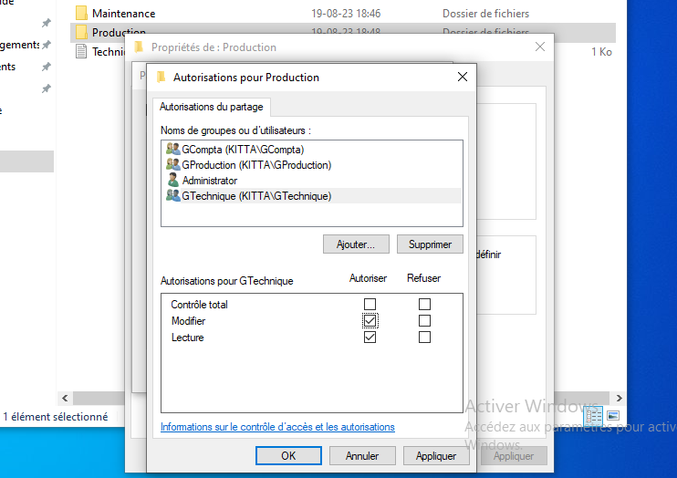

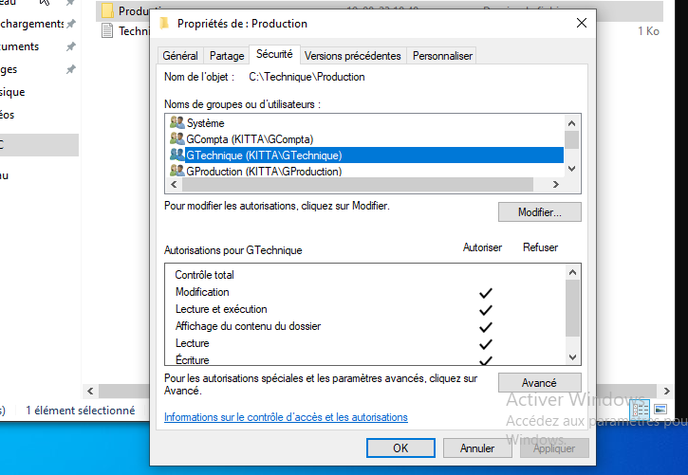

Donc ici dans les paramètres ça été bien ajouté.

Donc l’utilisateur Laurent (utilisateur de département Technique) accède dans le dossier partagé Production.

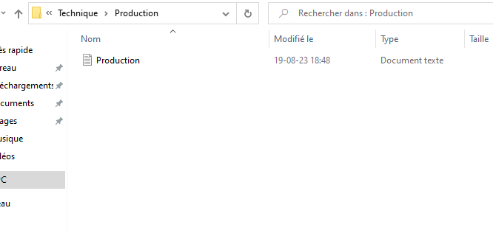

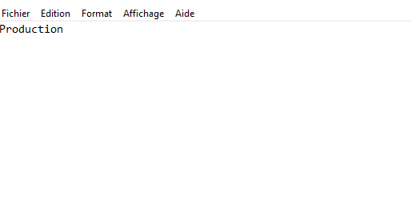

Ici il peut le lire là on va essayer si on peut le modifier.

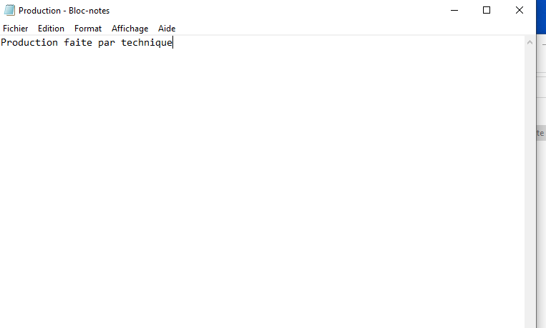

Ca marche.

Faisons avec le dossier partagé Maintenance 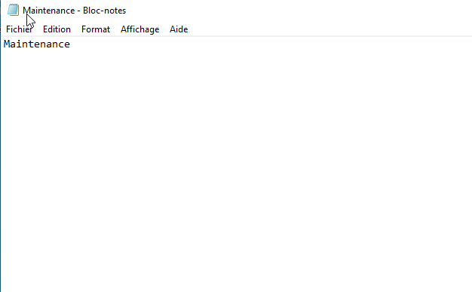

Modifions le

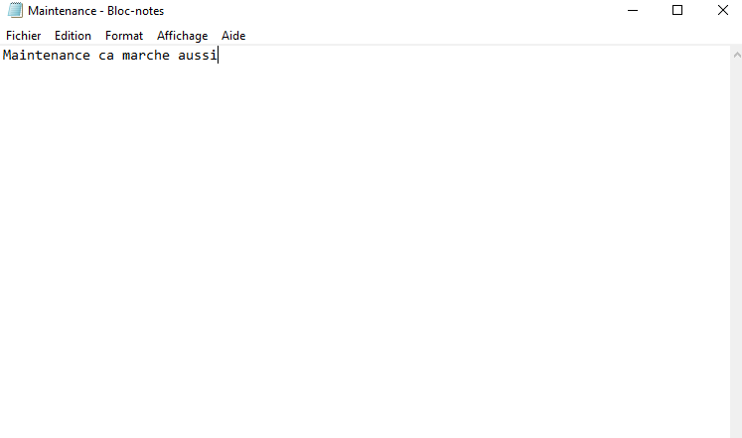

Ca marche aussi.

**Fiche de travail 5 : Stratégie de Groupe (GPO)**

Le GPO est un ensemble de paramètres de stratégies de groupe donc il va montrer à quoi va rassembler le système et comment il se comporte dans un groupe d’utilisateurs. Les stratégies de groupe (GPO) permettent de configurer des droits (accès/restrictions) d’utilisations et des paramétrages au utilisateurs Windows

* *Configurer un paramètre de la stratégie par défaut du domaine et un paramètre de la stratégie par défaut de contrôle de domaine.Expliquer:*

La "Default Domain Policy" est un gpo qui s’applique à la racine du domaine, c’est à dire à la forêt.

La "Default Domain Controllers Policy" est une GPO qui s’applique uniquement au domaine, dans notre cas c’est "kitta.lan".

D'abord on va configurer et créer une GPO :

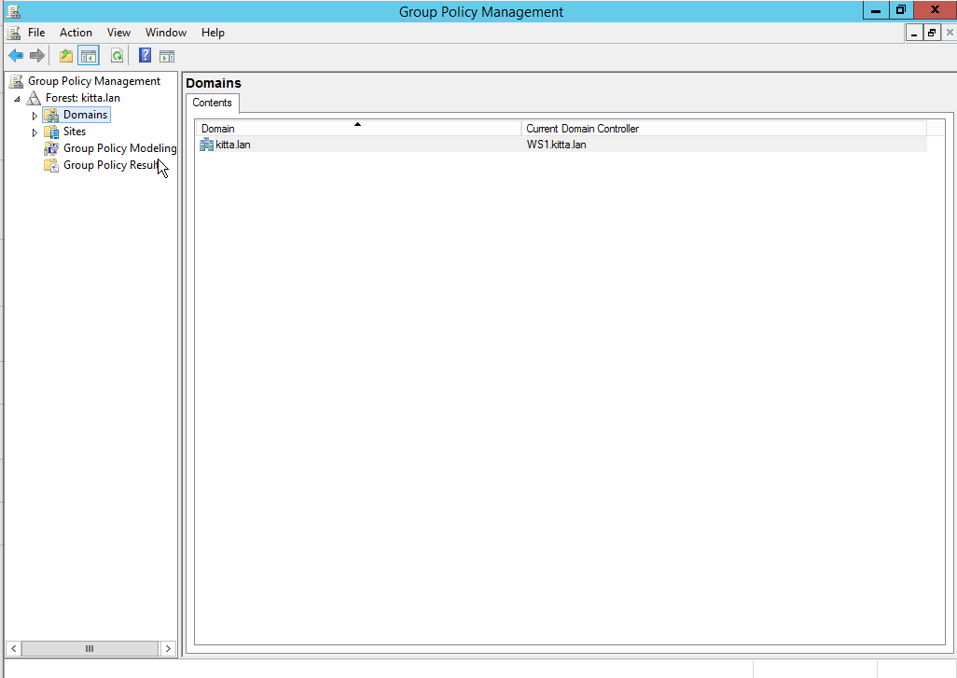

Dans Tools (qui se trouve dans AD DS) on retrouve Group Policy Management

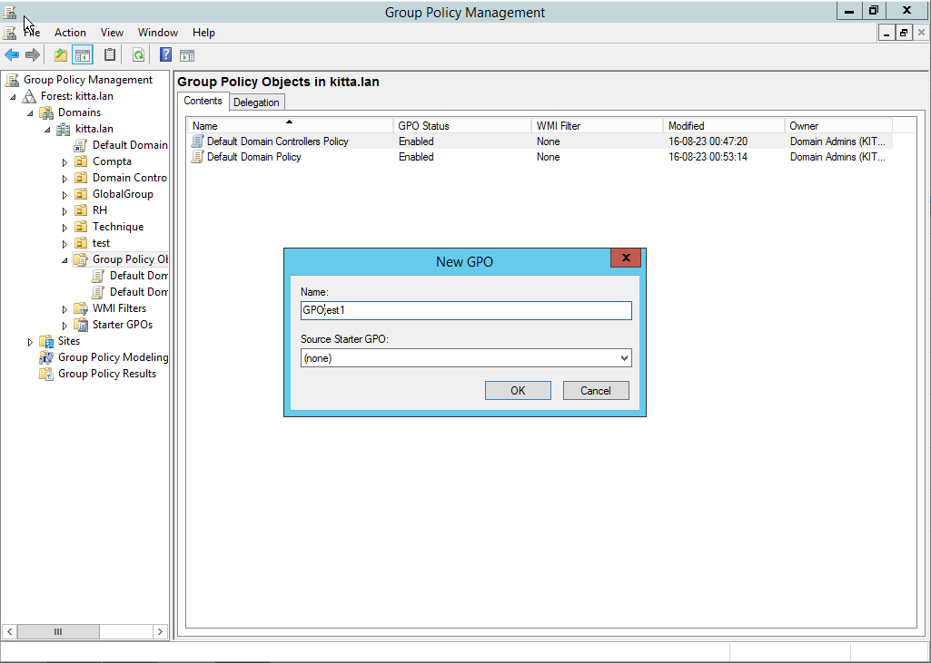

Donc on crée GPOtest1

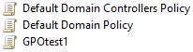

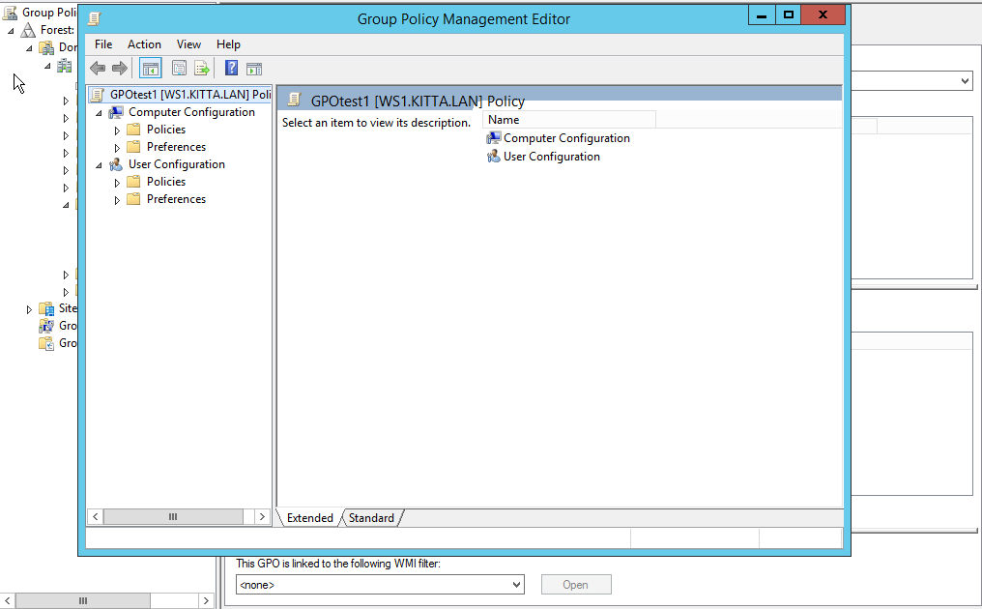

Puis ici on va le configurer

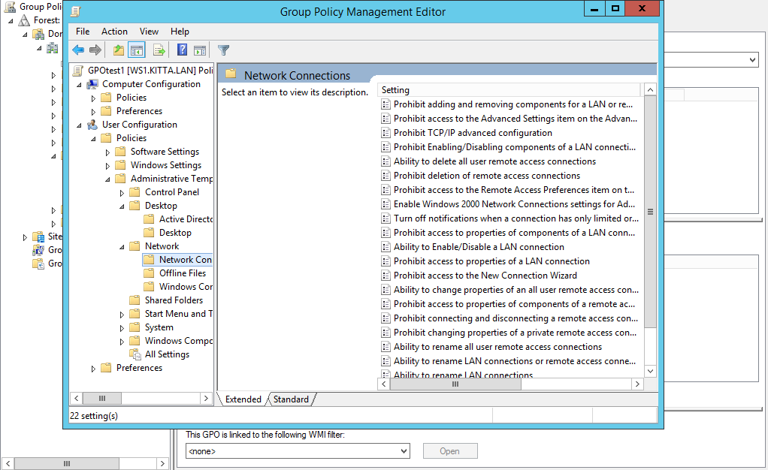

On peut voir une liste de paramètres

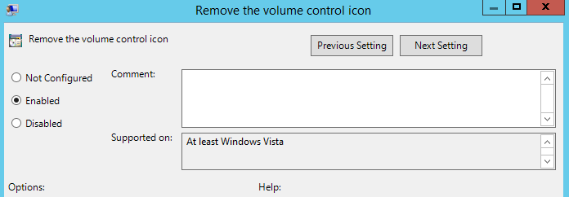

Ici j’ai choisi d’enlever l’icône de volume car les utilisateurs n’ont pas besoin de son dans leur pc.

Puis je vais le lier à une U.O. par exemple ici avec le département Compta

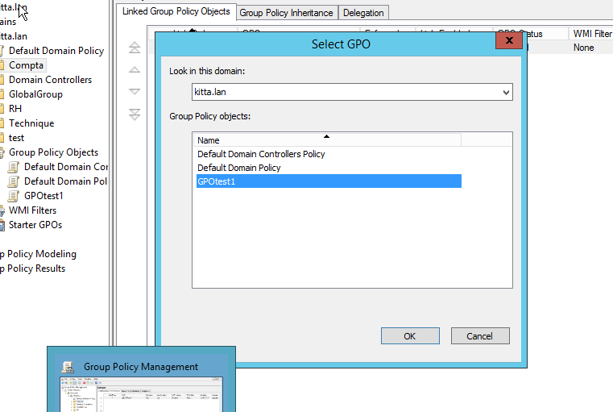

Donc on lie le GPOtest1 avec le département Compta puis :

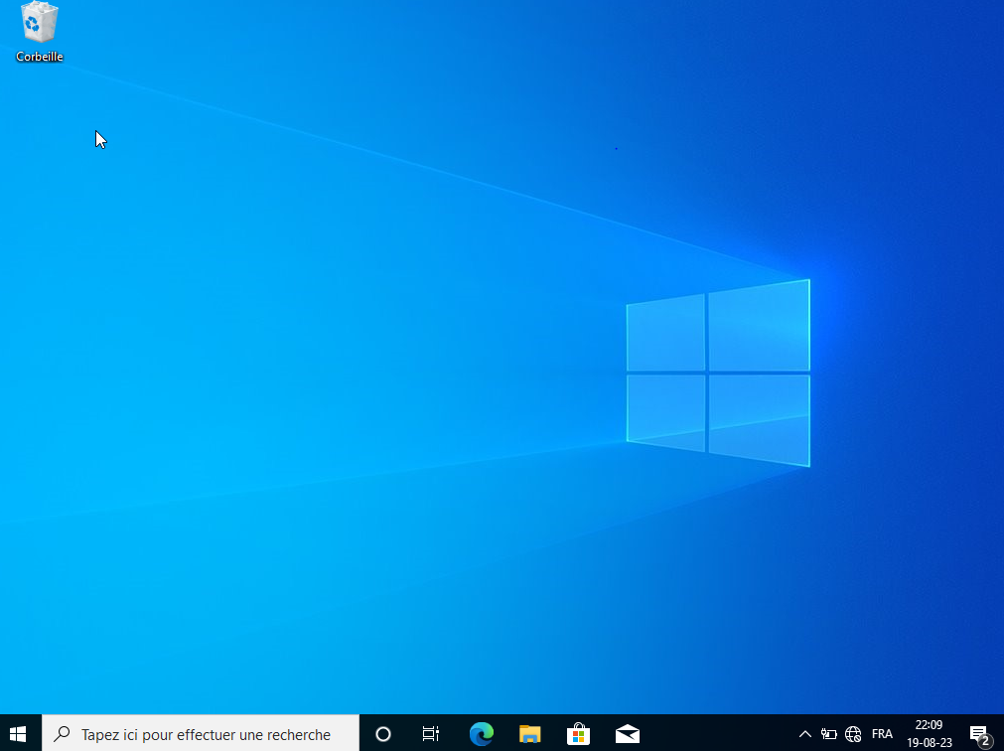

On va tester avec l’utilisateur Maes et ici on peut voir que l’icône volume n’y est plus donc la GPO a été bien appliqué(cette partie c’est avec la stratégie par défaut du domaine).

Passons avec la stratégie par défaut de contrôleur de domaine:

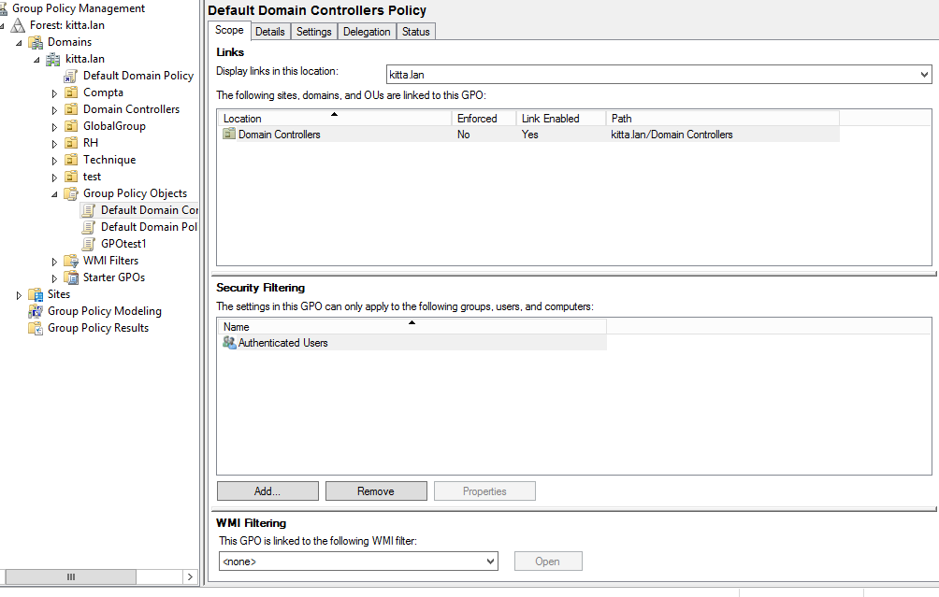

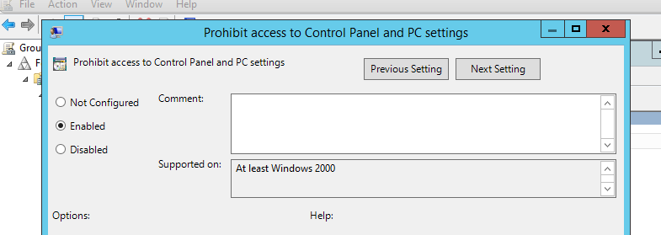

Donc ici on va bloquer l’accès de panneaux de contrôle.

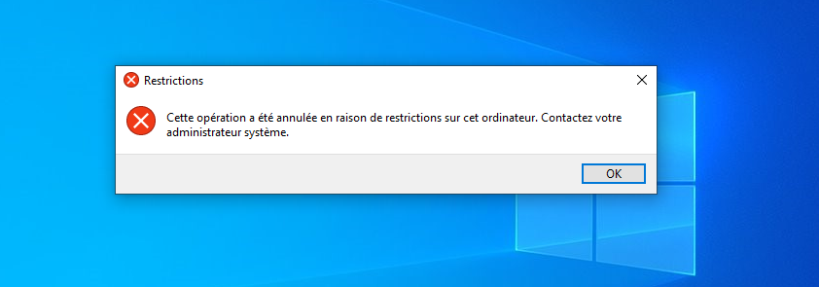

On voit bien que Maes n’a pas accès au panneau de contrôle.

* *Par une série de GPOs pertinentes definies et liées au domaine et/ou à des U.O., on demande de vérifier et de mettre en évidence les règles suivantes:*
  + *Le cumul de GPOs avec paramètres non-contradictoires*

Comme les exemples ci-dessus on voit qu’il n’y aucun conflit entre les GPOs

* + *Le cumul de GPOs avec paramètres contradictoires*

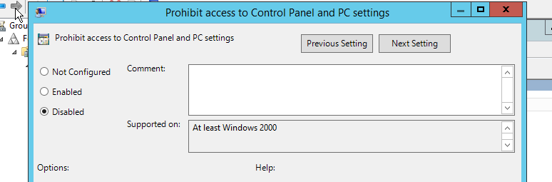

Ici on va désactiver l’interdiction de panneau de contrôle dans le GPOtest1

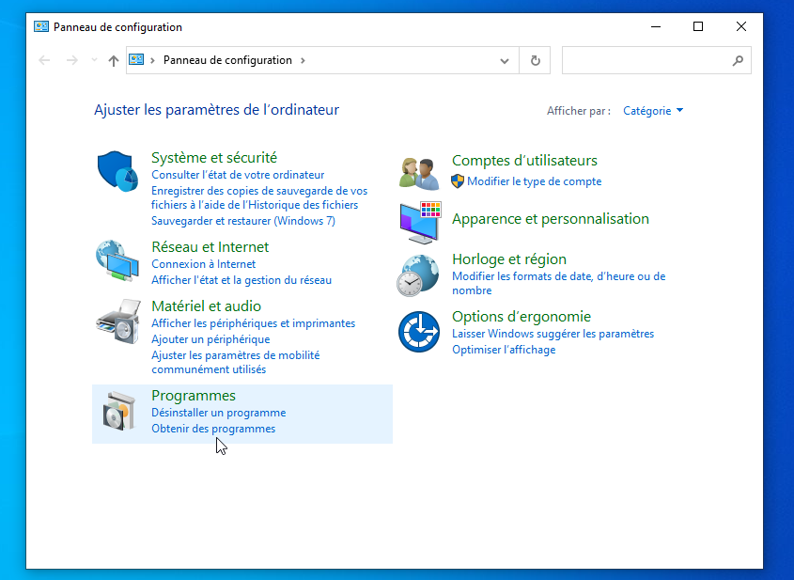

On voit le GPO a été bien appliqué et c’est le GPOtest1 et non le GPO de Default Domain Controllers Policy.

* + *Héritage*

L’ordre dans lequel le GPO sont appliqué de leur structuration dans l’AD DS:

* 1) Stratégie racine AD DS
* 2) Site
* 3) Domaine
* 4) U.O
* 5) U.O enfant

Par défaut une U.O. enfant héritera des GPO de son U.O. parent.

* + *Blocage de l’héritage*

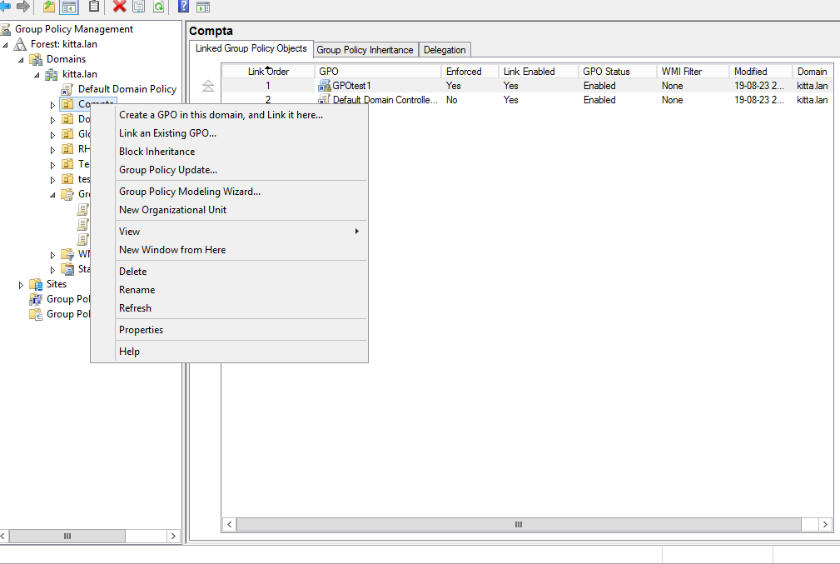

C’est le block inheritance.

* + *Les GPOs prioritaire “incontournables” qui permettent également de passer outre du blocage de l’héritage*

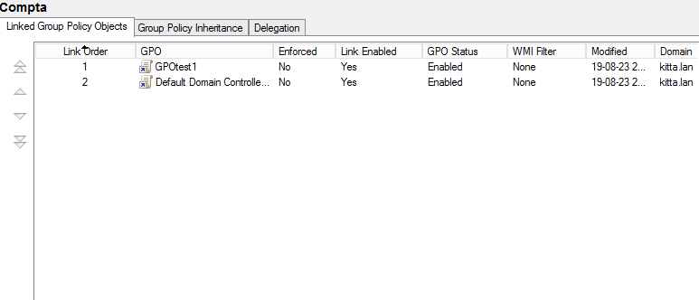

Ordre de priorité

* *Créer une GPO liée à l’unité Technique et applicable à tous utilisateurs de l’U.O. sauf à Laurent:*

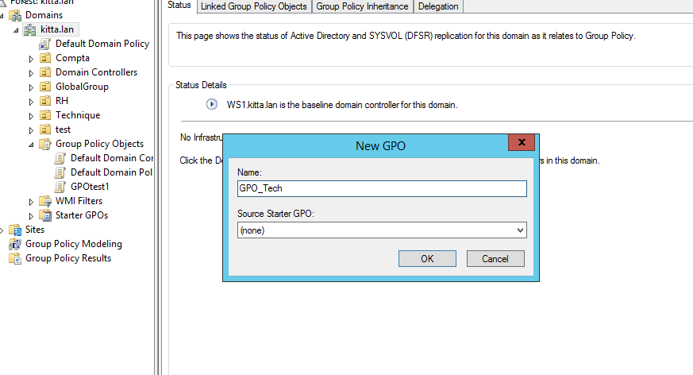

On crée la GPO_Tech

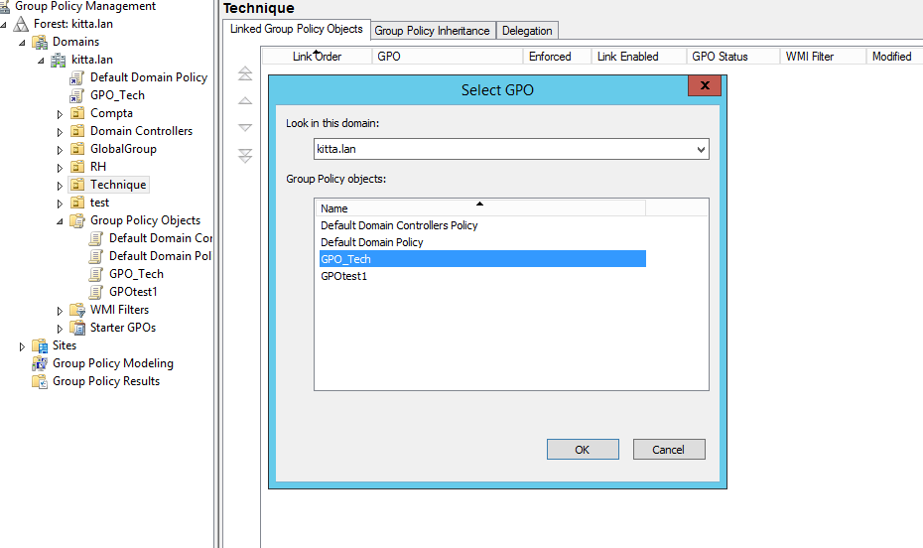

Puis on la lie avec le département Technique

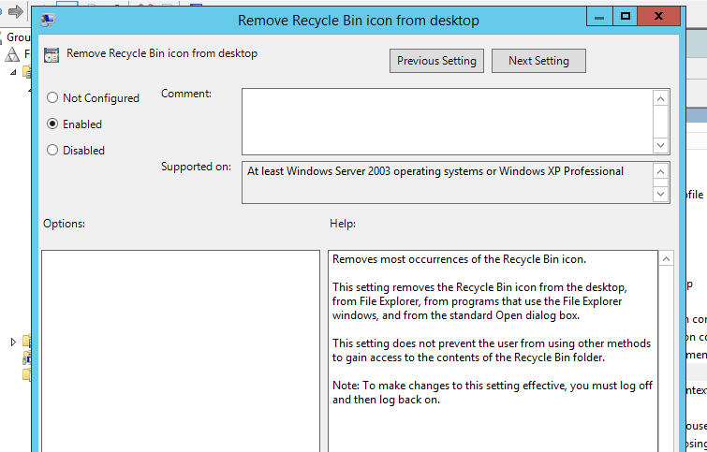

On a choisi le paramètre d’enlever l’icône de la courbeille.

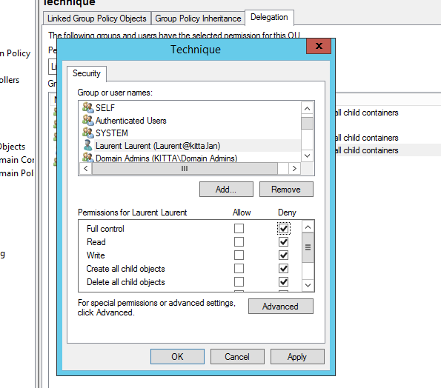

Puis on exclu Laurent

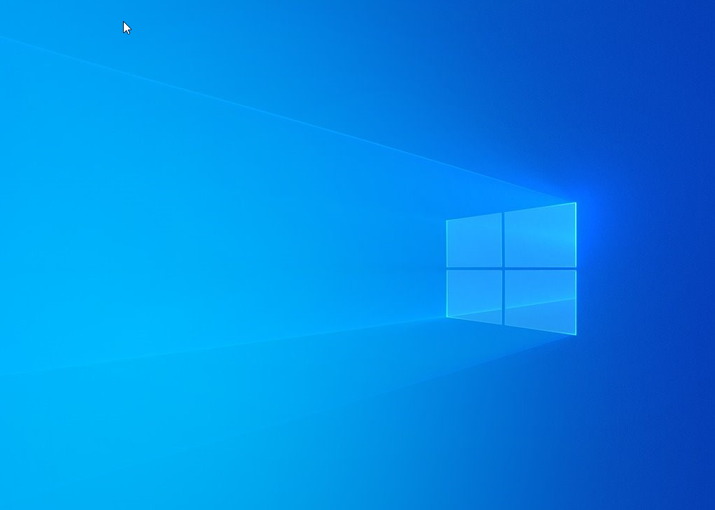

L’utilisateur Dupont n’a plus l’icône de courbeille.

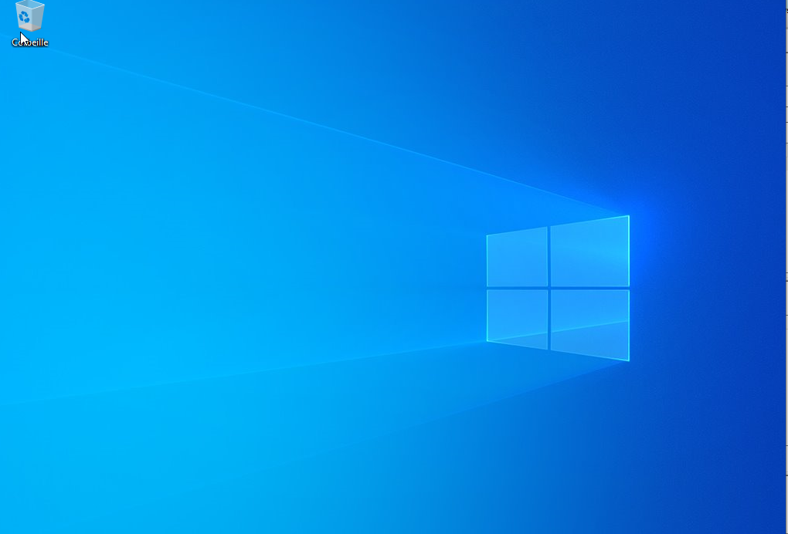

Alors que Laurent oui car il était exclu de la GPO.

* *Créer une GPO Starter et l’utiliser pour créer une GPO liée à une U.O.:*

Les GPO Starter permettent de stocker une collection de paramètres de stratégies des “Administrations template” (Modèles d’administrations) dans un seul objet. Ils permettent une distribution plus facile car il regroupe en un seul fichier des paramètres qui seront utilisé dans d’autres GPO. C’est à dire que quand on crée un nouveau GPO à partir d’un objet GPO Starter, cette objet héritera de tout les paramètres du GPO Starter.

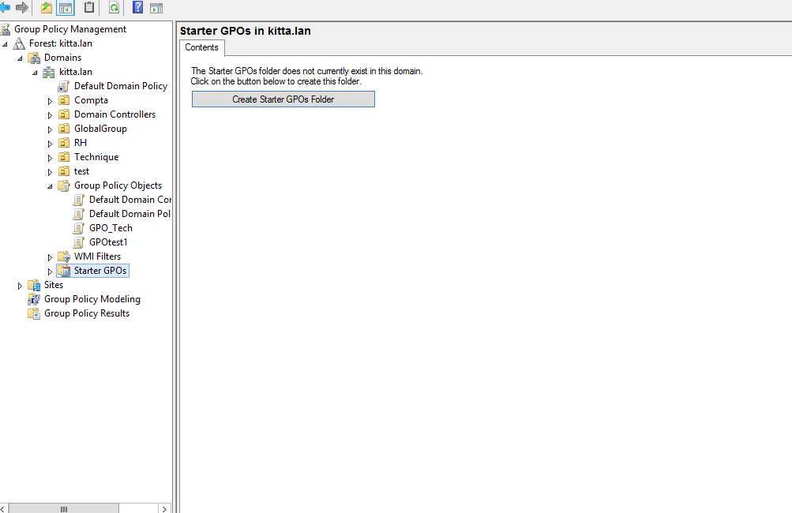

Ici on n’ a pas créé une GPO Starter

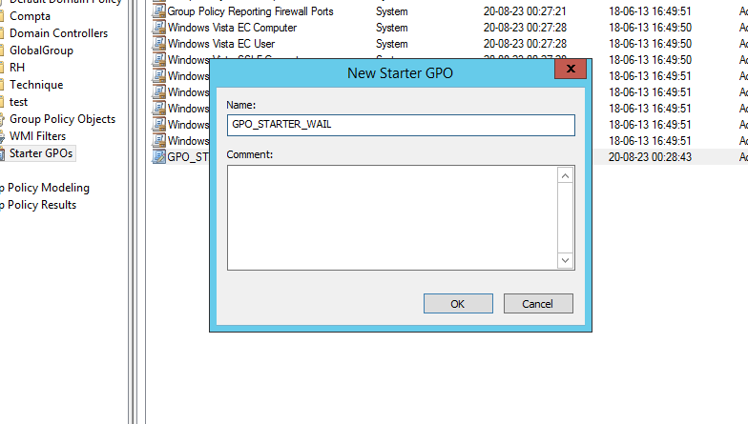

Ici on crée notre GPO_STARTER_WAIL qui est notre nouveau GPO Starter.

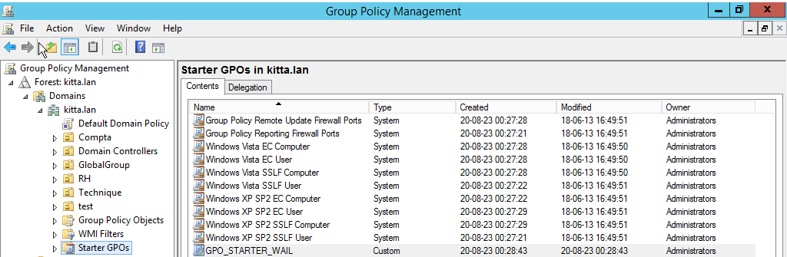

Ici on a une liste des GPO pré-existantes.

Donc on va choisir plusieurs paramètres pour l’appliquer dans le GPO Starter

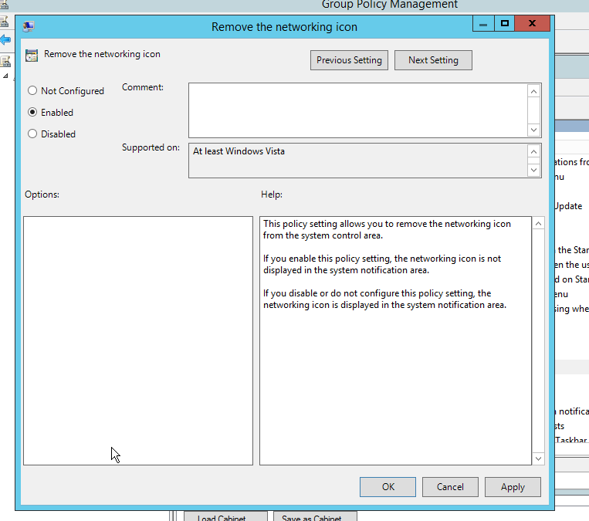

Donc ici on enlève l’icône réseau

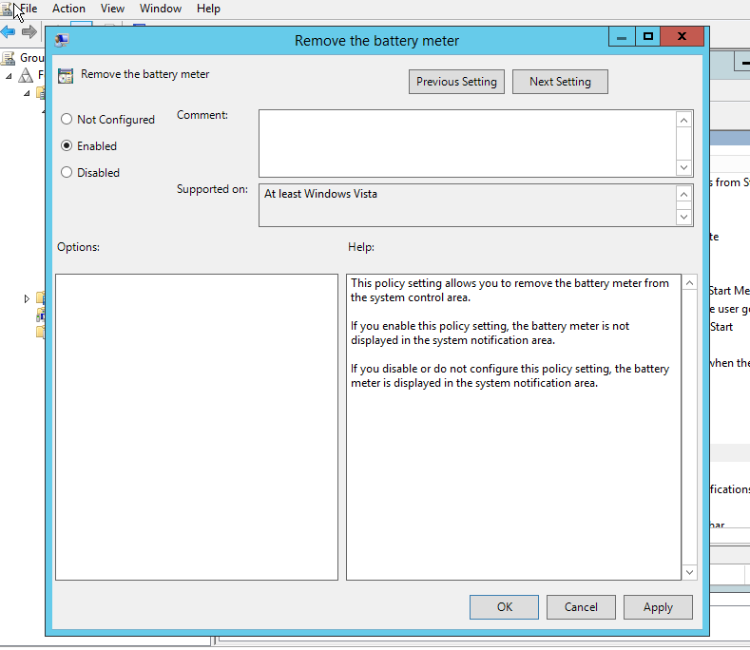

On enlève l’icône de la batterie

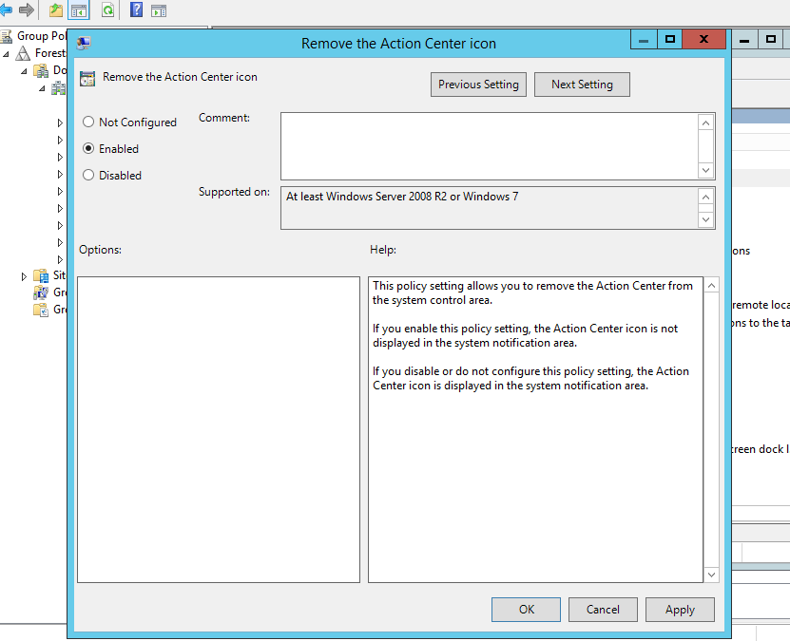

Ici on enlève l’icône du centre de notification

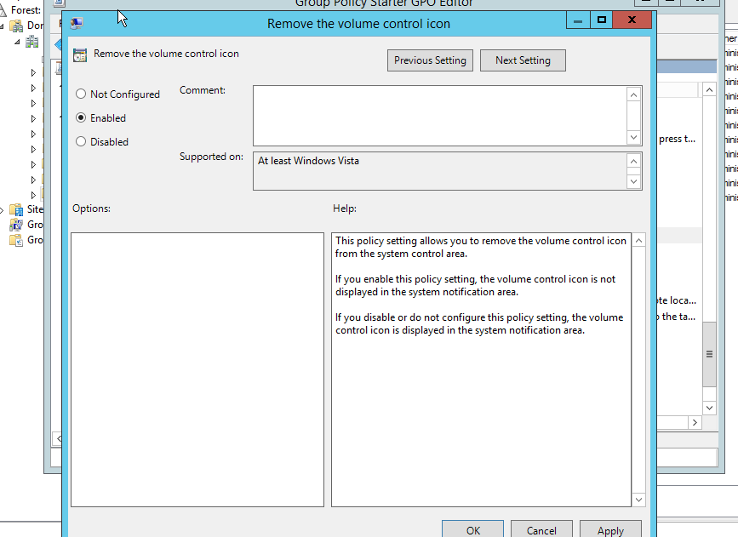

Ici on enlève l’icône de volume

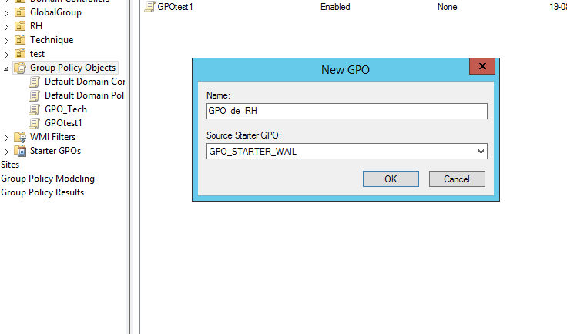

On crée le GPO à partir du GPO_STARTER_WAIL donc le nouveau GPO => GPO_de_RH va hériter des paramètre du GPO_STARTER_WAIL

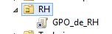

On le lie le GPO_de_RH dans le département RH.

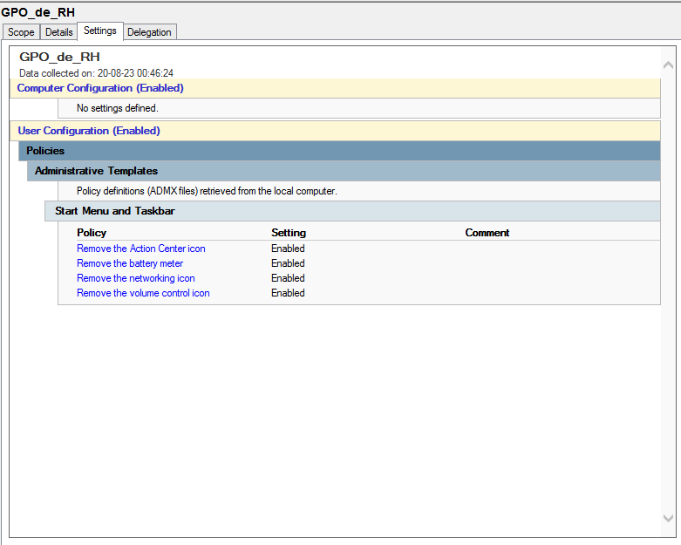

Ici on peut voir dans settings du GPO_de_RH les paramètres ajoutés

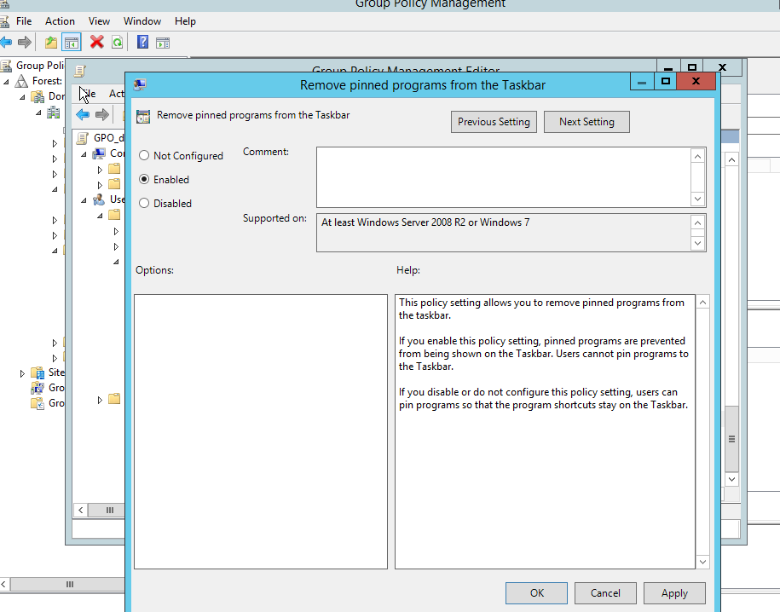

On rajoute un autre paramètre on enlève les programmes sur la barre de tâches

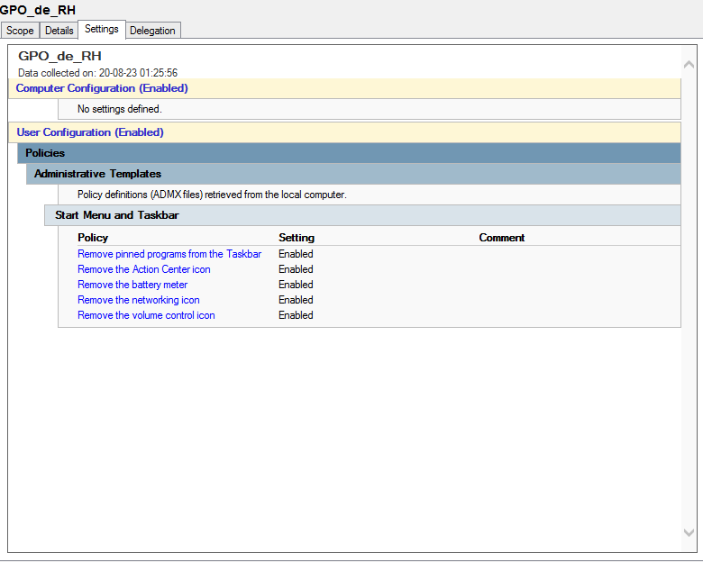

Ici on peut voir la liste

Donc on verra dans Albert

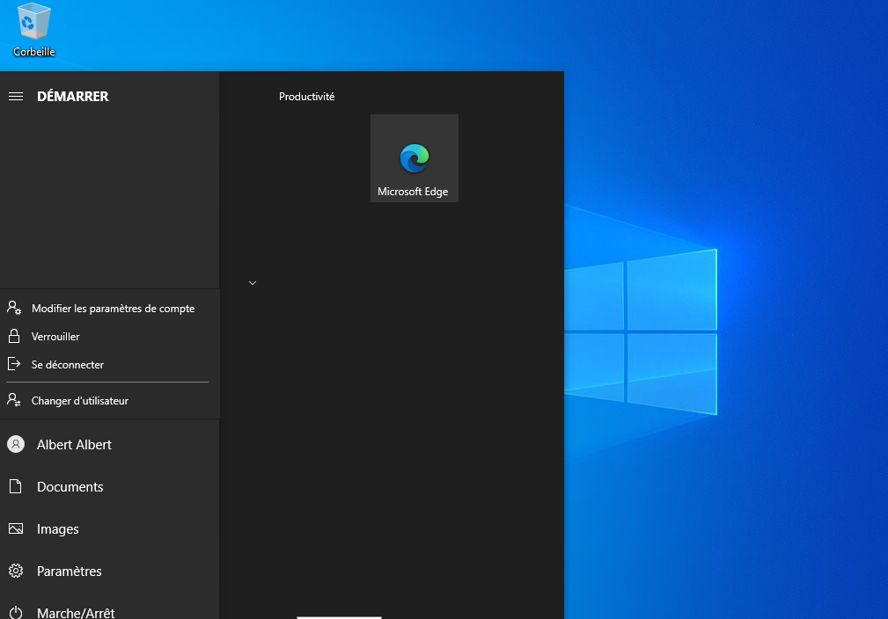

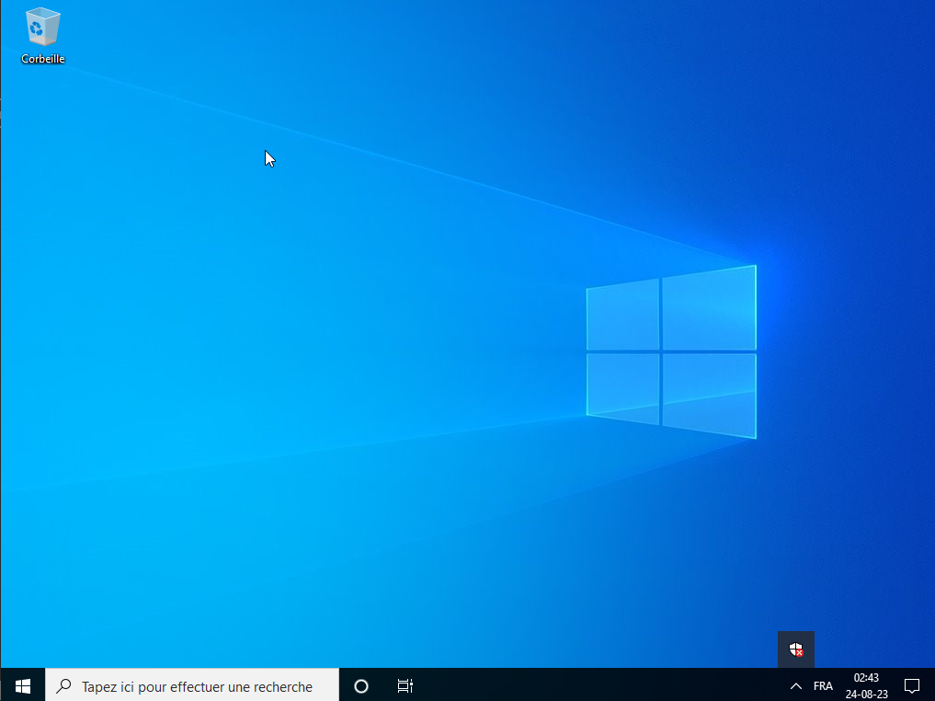

Que le GPO a été bien appliqué

* *Permettre à l’utilisateur Aerts de créer des GPO (délégation):*

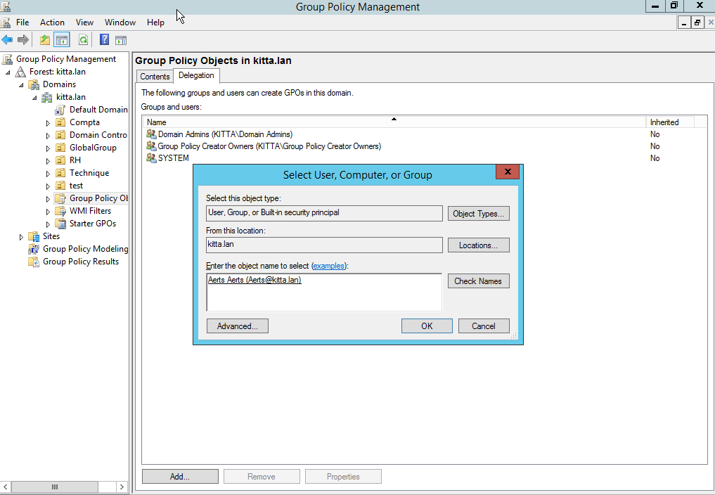

Donc on va déléguer l’utilisateur Aerts donc on l’ajoute

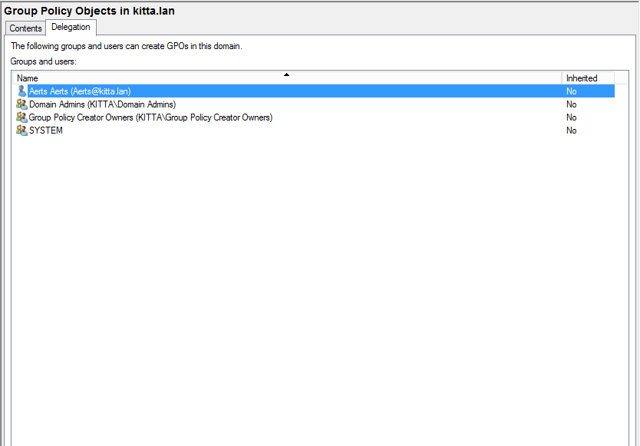

Ici il a été bien ajouté

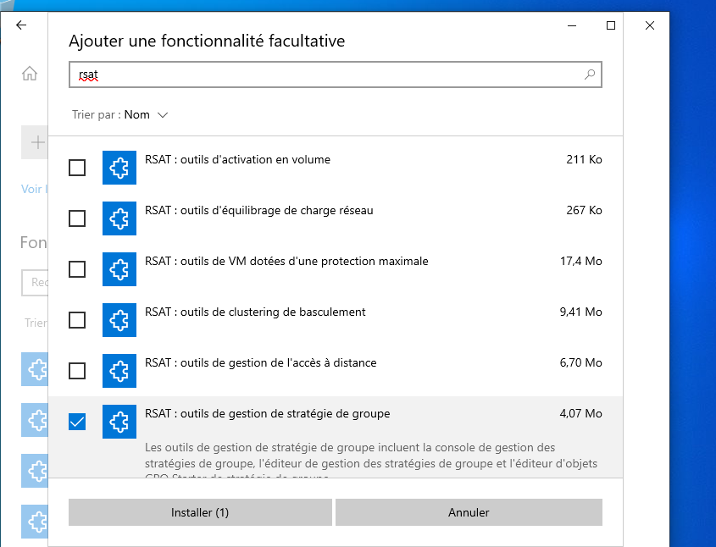

Mais j’ai remarqué que je n’avais pas l’outils de gestion de stratégie de groupe du coup je devais le télécharger

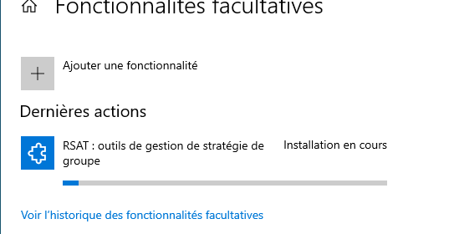

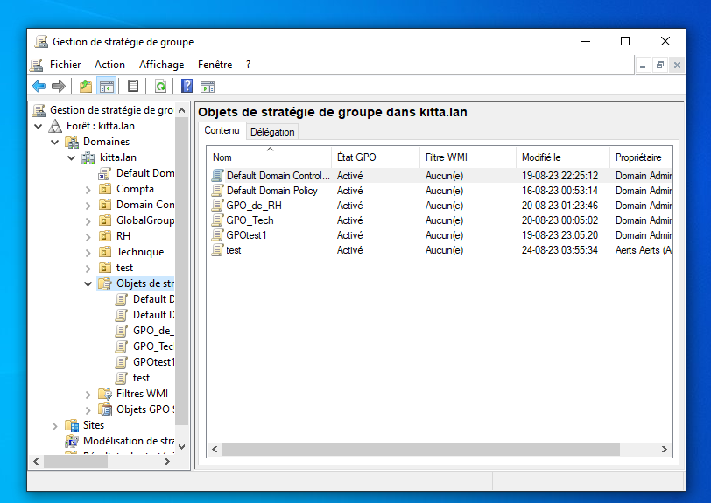

On voit Aerts peut lui aussi créer des GPO j’ai créer un gpo => test.

* *Editer un rapport pertinent de résultats de stratégie de groupe:*

Pour établir ce rapport qui reflète le résultat de la situation réelle, résultats des GPOs pour un ordinateur et un utilisateur , il faut lancer l’assistant Résultat de stratégie de groupe en cliquant droit sur “Résultat de stratégie de groupe”.

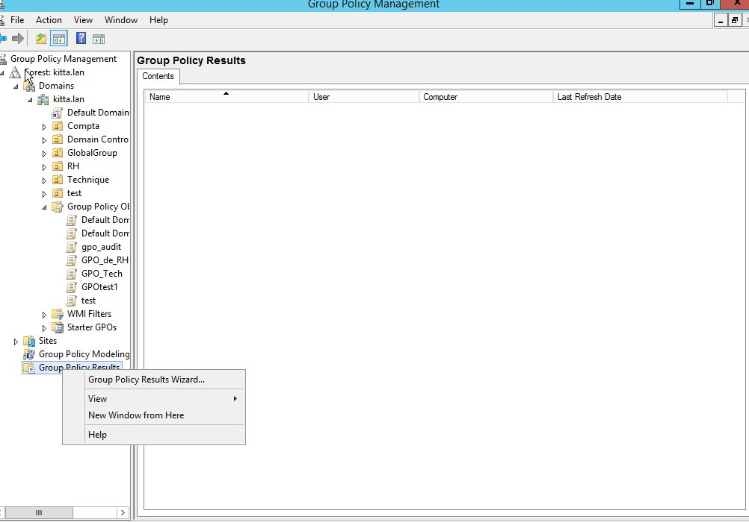

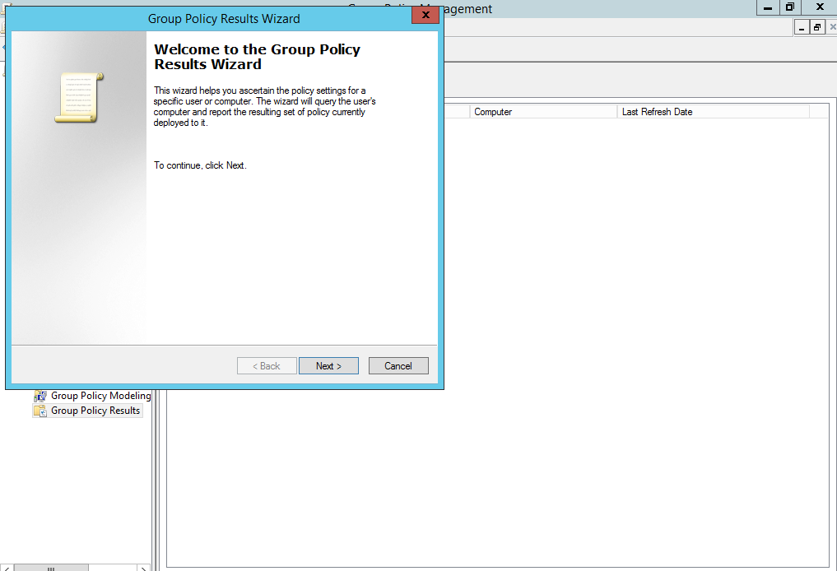

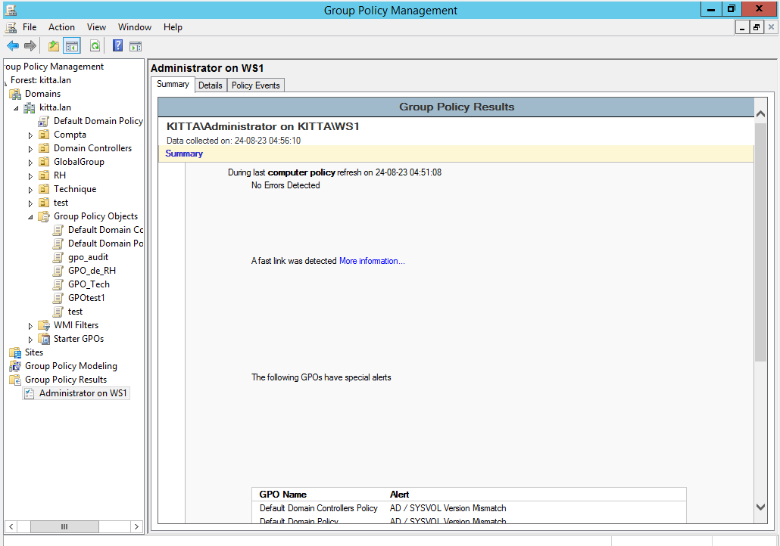

* *Tester l’audit d’accès à des répertoire et fichiers. Définir deux vues personnalisées dans l’observateur d’événements correspondant, respectivement, à des audits de suppression dans un répertoire sur WS1 et à des audits d’accès à un repertoire sur WS2:*

L’audit réduit les risques de sécurité en identifiant et pour priver certains utilisateurs non autorisées de pas y accéder aux réseaux d’une entreprise.

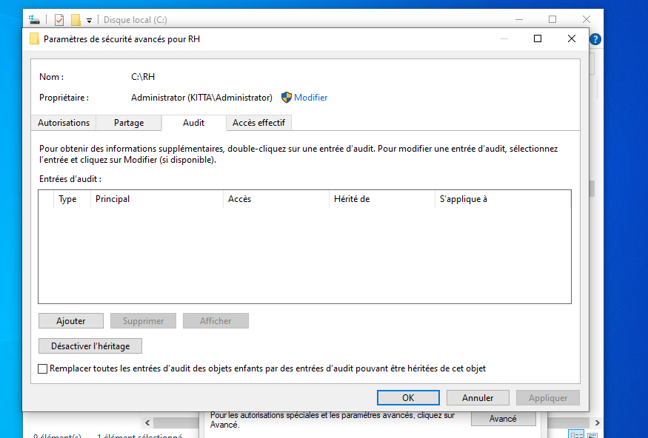

On va configurer un audit sur un fichier RH

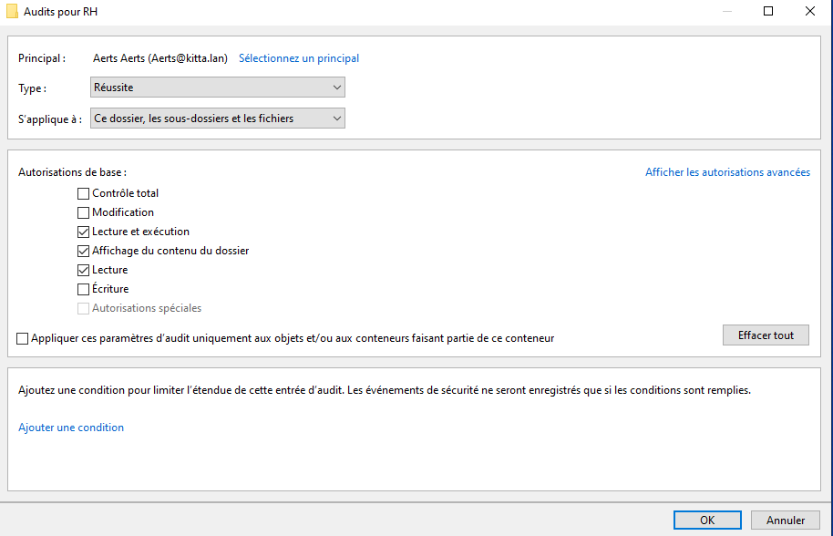

Ajout de Aerts pour l’audit

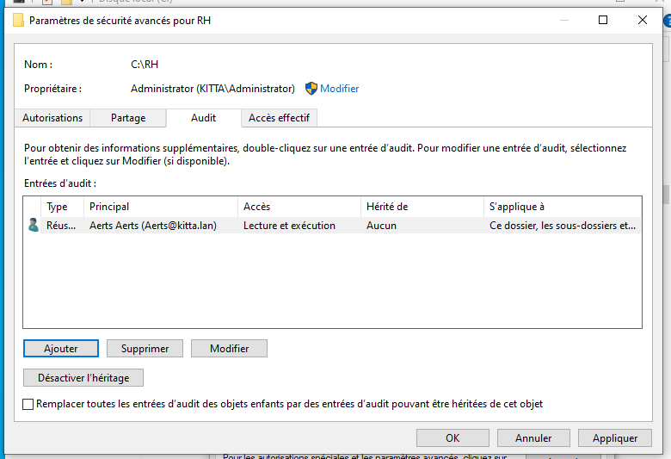

Aerts a été ajouté



Création d’une GPO(gpo_audit).

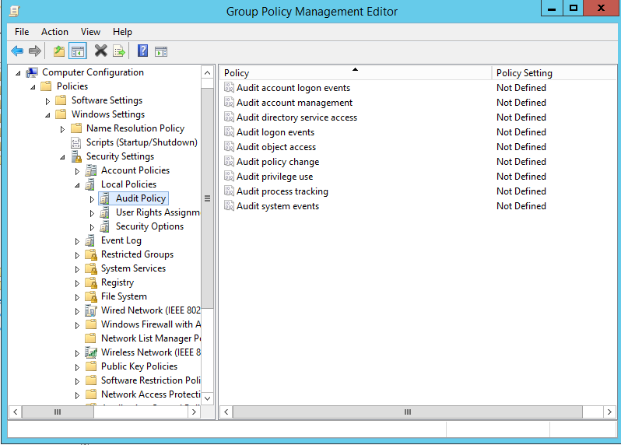

Choix d’une règle sur l’audit

La règle “Audit Object Acces” va nous permettre de gérer l’accès au audit en dehors de AD DS. Cela nous permettra de gérer l’audit des répertoires et fichiers

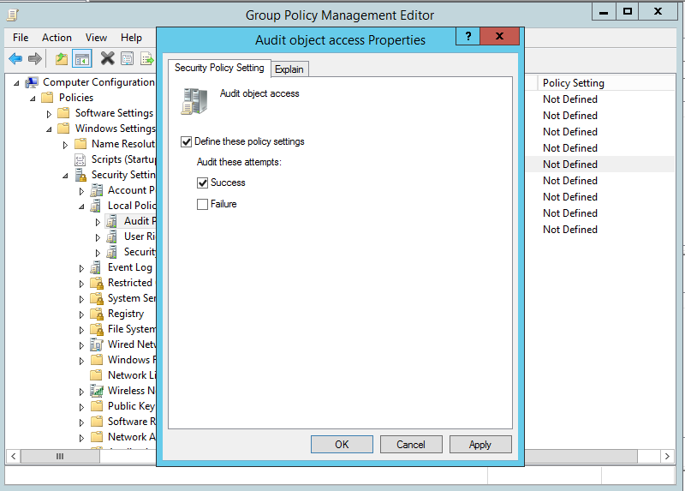

Active Success pour object acces Audit.

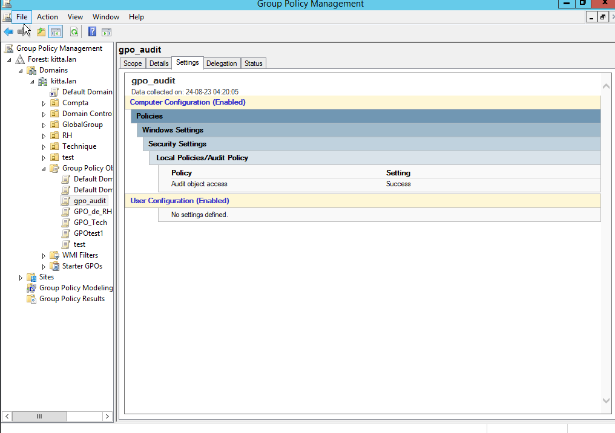

La règle a été bien appliqué

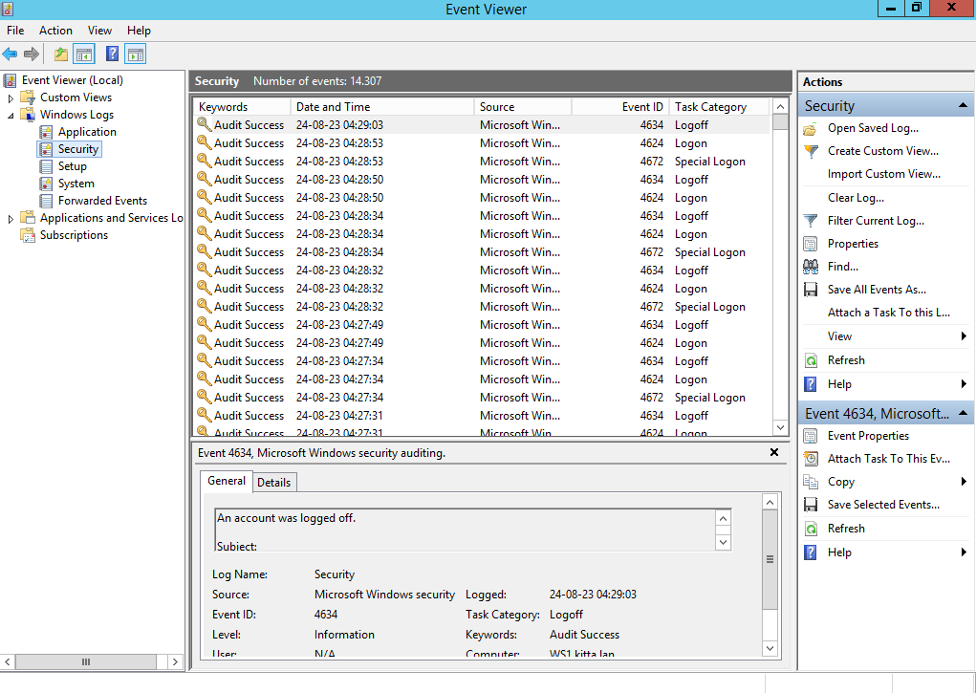

Observateur des événements

Création de la vue avec event ID 4624 (compte connecté)

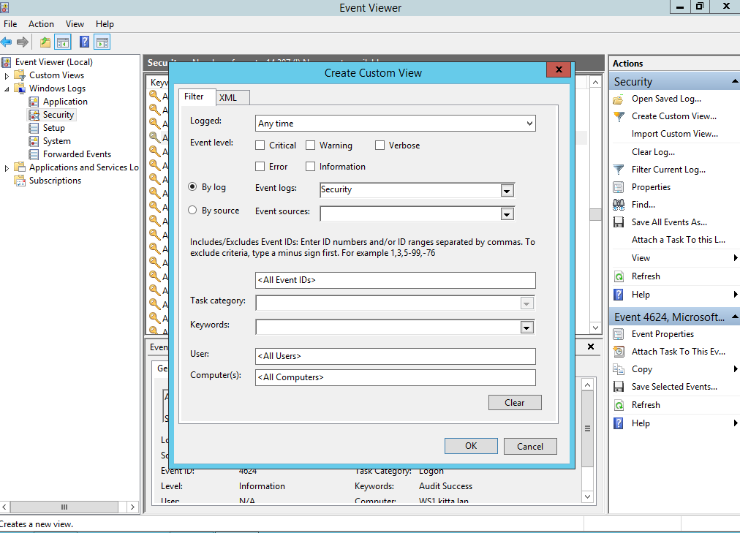

Editeur de création de vue

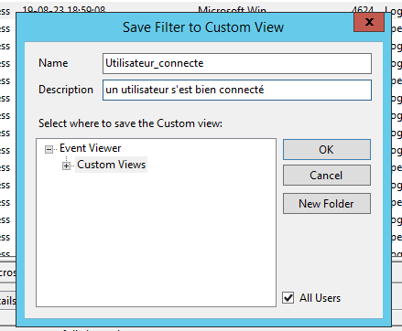

On va mettre le nom

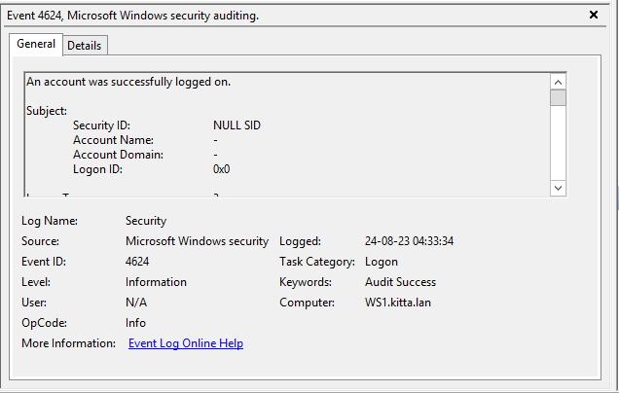

On a accès à la surveillance de toutes ses vues.

Création de la vue avec event ID 1102

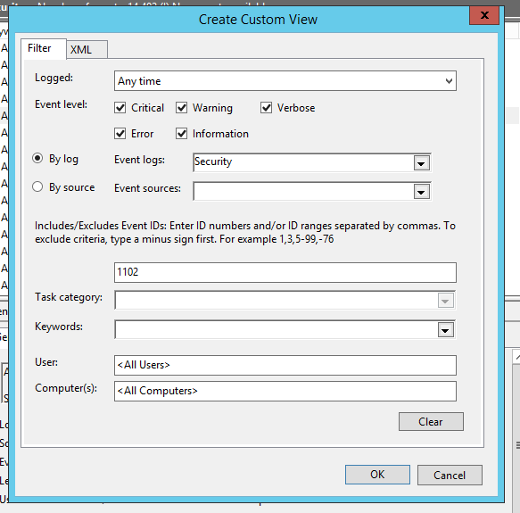

Création de la vue du nettoyage des audits.

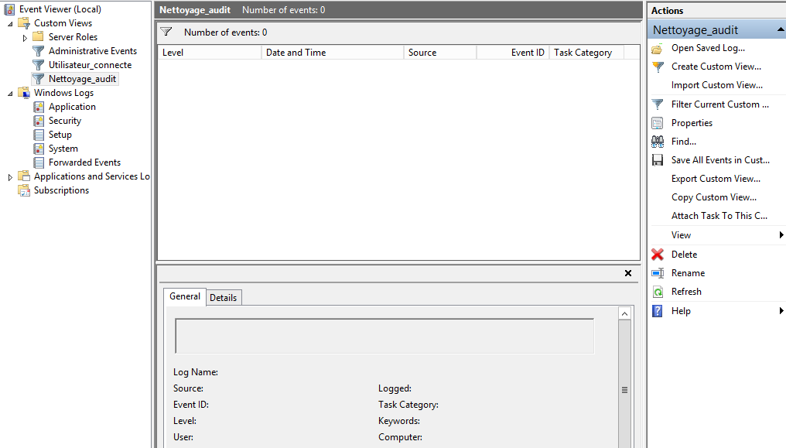

Voila on l’a nommé Nettoyage_audit et on voit la vue est vide c’est normal car on l’a pas appliqué.

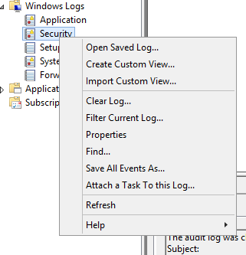

On va nettoyer le log de sécurite.

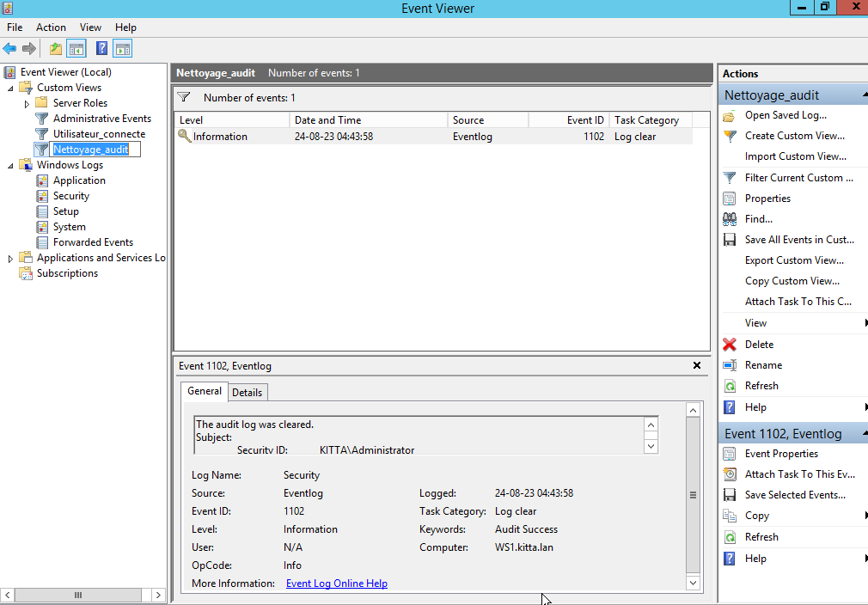

On peut voir un event après le nettoyage.

* *Installation de logiciel via GPO par Publication(user) et par Attribution (ordi et user):*

Il existe de 2 manières d’installer des logiciels par GPO sous active directory:

* Attribution de logiciels (Utilisateurs et ordinateur) :

Un programme attribué est installé lorsque l’utilisateur ouvre une session sur l’ordinateur. L’installation est terminée lorsque l’utilisateur exécute le programme pour la première fois. Si on attribue le programme à un ordinateur, il est installé lorsque l’ordinateur démarre et il est disponible pour tous les utilisateurs qui ouvrent une session sur l’ordinateur.

* Publication de logiciels :

Lorsque l’utilisateur ouvre une session sur l’ordinateur, le programme publié est affiché dans les paramètres **Ajout/Suppression de programmes** et peut être installé à partir de cet emplacement comme présenté ci-dessous.

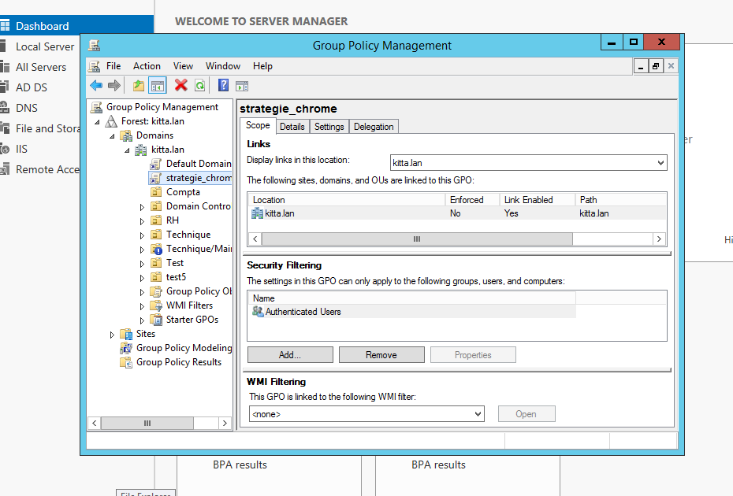

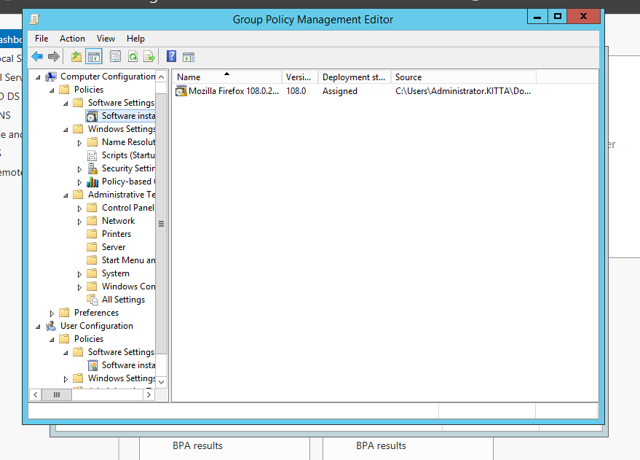

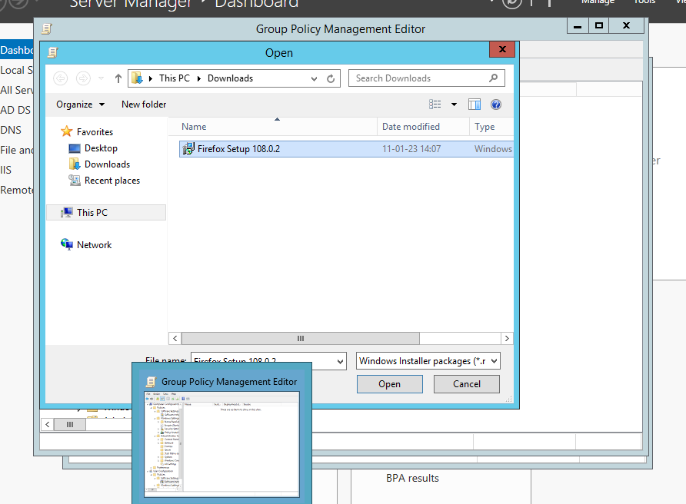

* *Appliquer une règle de restriction d’accès à un programme:*

AppLocker permet de créer des règles pour définir les applications autorisées à être éxecuté par les utilisateurs.